
LA REVISTA DE SUSCRIPCIÓN GRATUITA MÁS LEÍDA POR LAS FAMILIAS CATÓLICAS DE ESPAÑA
PARA
MATRIMONIOS CATÓLICOS
PROYECTO AMOR CONYUGAL, FORTA,
SPONSUS: CONOCE ESTOS
itinerarios

vivir un matrimonio santo

Para
Guía

10 CLAVES PARA SUPERAR UNA CRISIS MATRIMONIAL
RESPUESTA A PREGUNTAS SOBRE ÉTICA SEXUAL
HISTORIAS DE MATRIMONIOS
QUE SE HAN HECHO MÁS FUERTES EN LA ADVERSIDAD

MATRIMONIOS DE ALTURA
Durante siglos se pensó que para ser santo había que consagrarse por entero a Dios en el
sacerdocio o en la vida religiosa. En este tercer milenio se ha despejado toda sombra de duda de que el sacramento del matrimonio es una vocación igualmente querida por Él en la que los esposos están llamados a vivir en total consonancia con el plan de Dios. Y es ahí, en su familia, donde Él les pide que sean grandes santos.

Carta a los lectores

n esta “Guía Misión” te presentamos un compendio de los mejores artículos que a lo largo de nuestra historia hemos preparado para ayudarte a vivir tu matrimonio como un camino luminoso de santidad. Como bien sabes, durante siglos en la Iglesia se pensó que para ser santos los cristianos tenían que consagrarse en celibato a Dios, es decir, optar por la vida religiosa o sacerdotal. Ese era el camino que ofrecía la mejor “garantía” para vivir en plena consonancia con la voluntad de Dios. Ha sido en este mi- lenio, concretamente en 2001, cuando san Juan Pablo II beatificó a la vez al matrimonio italiano de Luigi Beltrame Quattrocchi y Maria Corsini, y en 2015, cuando el papa
E
Francisco proclamó santos a los esposos Ce-
serlo) “Esposos... ¡y santos!” (pp. 4-11). Muestra el modo par- ticular en que los cónyuges han de practicar la perfección de la caridad cristiana y llevar una vida contemplativa en su tra- bajo y en la educación de sus hijos. Luego encontrarás una serie de temas dedicados a “La liturgia del cuerpo” (pp. 12-23) para conocer el lugar de la entrega corporal en la espiritualidad conyugal, y cómo la unión de los esposos se hace fecunda en la acogida de los hijos que van llegan- do y en el testimonio de su vida donde quiera que vayan. La sección “Contra viento y marea” (pp. 24-31) te dará chispas de luz para nunca perder la perspectiva de este sacramento bello y grande, también en las crisis y en las cruces. “Renovar a diario el amor” (pp. 32-

lia y Luis Martin, padres de santa Teresita de Lisieux, en el aniversario de su boda. Así se ha despejado cualquier duda de que el sacramen- to del matrimonio confiere a los esposos toda la gracia, toda la fuerza y toda la capacidad uni- tiva para que juntos puedan llegar a reflejar Su rostro. Y que, unidos en Dios hasta la médula, hagan presente su imagen hasta en el lugar más escondido e íntimo de su propio hogar.
Eso no quiere decir que a lo largo de la historia no hubieran existido ya matrimonios santos, ¡y hasta familias enteras que han llegado a los alta- res! Para no ir muy lejos, en España tenemos a los esposos san Isidro (1079-1172) y santa María de
El matrimonio
confiere a los esposos toda la gracia, toda la fuerza y toda la capacidad
unitiva para que juntos puedan llegar a reflejar el rostro de Dios
39) ofrece varias iniciativas que actualmente ayudan a los matrimonios a recorrer su senda de santidad propia: Proyecto Amor Conyugal, FORTA y Sponsus. Existen otros, claro está, pero estas son las tres que hemos destacado. No podían faltar las historias con nombre pro- pio de quienes, ante situaciones “límite” como la muerte del cónyuge, una enfermedad termi- nal o una crisis aparentemente sin remedio se mantienen “Abrazados a la Cruz” (pp. 40-49). Por último, cerramos “Con broche de oro” (pp. 50-55): hacemos una selección de títulos para quienes quieren profundizar en este tema de la espiritualidad conyugal, te damos 7 claves para

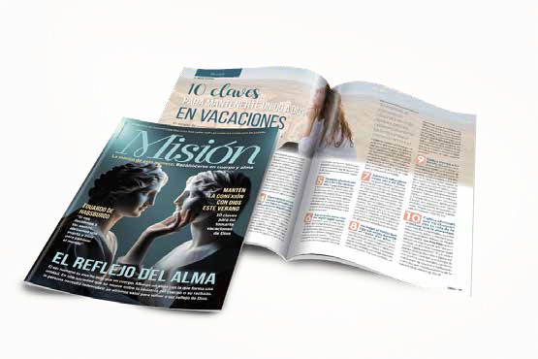
la Cabeza (c. 1100-1175), que dieron muestra de una singular piedad y una elevación sublime en las cosas de Dios en medio de sus ocupaciones diarias y de sus obligaciones como espo- sos y padres. Y muchos otros a los cuales hoy podemos pedir su patrocinio en la vida esponsal, como san Joaquín y san- ta Ana, padres de la Virgen, y san Zacarías y santa Isabel, padres de san Juan Bautista. O santa Emmelia de Cesarea y san Basilio el Viejo (s. IV), de cuyos diez hijos cinco fueron santos, y san Esteban Rey de Hungría y la beata Gisela (s. xI), padres de san Emerico (1007-1031), por citar sólo algunos. Pero ha sido sólo en el actual milenio cuando se ha afirmado este “modelo” de santidad, no a pesar de estar casados, sino precisamente por ello. Así lo irás constatando en estas páginas
que hemos dividido en seis blo- ques. El primero abor- da esta sobrecogedora maravilla de quienes son (o quieren llegar a
llevar a tu vida los conocimientos de esta guía, y te presenta-
mos una colaboración emblemática sobre el matrimonio de cada uno de nuestros queridos columnistas habituales: Isis Barajas, Enrique García-Máiquez y Juan Manuel de Prada.
Si te gusta esta guía, envíanos tus comentarios y com- pártela. A partir de aquí cuenta con que en la revista Mi- sión rezaremos a diario por ti, para que, a imitación de los matrimonios santos que nos han precedido, puedas ir plasmando en la intimidad de tu hogar este ambiente favorable para que todos los tuyos, comenzando por tu cónyuge, respondan a la llamada a la santidad.
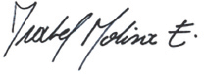
Isabel Molina Estrada 
Directora revista Misión / directora@revistamision.com

www.revistamision.com
Edita: Fundación Logos, vinculada al Regnum Christi y a la Universidad Francisco de Vitoria (www.ufv.es) • Directora: Isabel Molina Estrada, directora@revistamision. com Consejo editorial: José Ángel Agejas; Ángel Barahona; Macarena Botella; Amalia Casado; Javier Cereceda, LC; Manuel Diego, LC; Isabel Molina Estrada; Alberto Ramírez; Álex Rosal y Daniel Sada • Guía elaborada por: Isabel Molina Estrada, Javier Lozano y Marta Peñalver Ilustraciones de la guía: Emilia Armijo, Rikki Vélez y Tina Walls Fotografía: Abraham Domínguez, Dani García, Daniel Ibáñez e Isabel Permuy • Incluye colaboraciones de: Isis Brajas, Clara de Cendra Núñez-Iglesias, Ángeles Conde Mir, Beatriz López-Roberts, Javier Lozano, José Antonio Méndez, Isabel Molina Estrada, Marta Peñalver y Juan Luis Vázquez Díaz-Mayordomo • Corrección ortoti- pográfica y de estilo: Francisco Rodríguez Criado • Administración y donativos: María José Arranz, donativos@revistamision.com • Publicidad y distribución: Viviana Mourgeon, publicidad@revistamision.com • Responsable de marketing y fundraising: Javier Ugarte • Gestión de base de datos: José María Peña Suscripciones revista • Misión: Daniel Santos, suscripciones@revistamision.com, Tel.: 900 31 34 34 • Webmaster: Christine Davies/Oficina de Comunicación del Regnum Christi en España • Dirección postal: Calle Praderas 1, 28221 Majadahonda, Madrid. Tel.: 91 110 13 32 • Envíanos tus comentarios a: redaccion@revistamision.com
2 •

Sumario

4
Esposos… ¡y santos!

Para vivir un matrimonio santo
Guía
4 Matrimonios que inspiran.
6 Esposos y santos: Una vida ordinaria vivida de manera extraordinaria.
8 La Santa Misa y la vida conyugal: La “revolución radical” de los matrimonios eucarísticos.
10 La oración conyugal: “Es Dios quien va llenando nuestro matrimonio”.

12
La liturgia del cuerpo

Contra viento y marea
12 La espiritualidad conyugal: La vida sexual de los esposos es el centro de su vida espiritual.
15 “En el lecho conyugal ‘todo’ vale”.
18 Los métodos naturales no son el “anticonceptivo católico”.
20 ¿Por qué tener hijos? Ser padre es cuidar a un hijo para que con nuestro amor pueda ver el amor de Dios.
22 La fecundidad de lo cotidiano. Cambiar el mundo desde el matrimonio

24 Cómo desarrollar la capacidad de asombro en el matrimonio: Un amor que se renueva cada día.
26 El arte de descansar en el matrimonio.
24
28 El amor al cónyuge y la familia política: “Ante la duda, es siempre prioritario tu marido o tu mujer”.

Renovar a diario el amor
32 Una ITV matrimonial “para volver a mirarnos a los ojos”.
34 Proyecto amor Conyugal: Un itinerario espiritual para matrimonios católicos.
32
36 Talleres matrimoniales FORTA: “Soy la mano de Dios que te acaricia en Su nombre”.
38 “Sponsus nos ha permitido vivir el matrimonio que el Señor había pensado para nosotros”.

40
Abrazados a la Cruz

50
Con broche de oro
40 Enrico Petrillo: “Chiara nos enseñó a ser felices ya en este mundo”.
44 José María Zavala y Paloma Fernández: Una apuesta total.
46 La vida con tu cónyuge enfermo: “El Señor está en mi mujer enferma”.
48 José Luis y Magüi: “Que nadie dé por perdido su matrimonio, porque la Virgen no lo haría”.

50 Nuestra selección: libros de espiritualidad conyugal.
52 Gananciales, por Enrique García Máiquez.
53 Volver a casa, por Isis Barajas.
54 La donación conyugal, por Juan Manuel de Prada.
55 Quédate con esto.

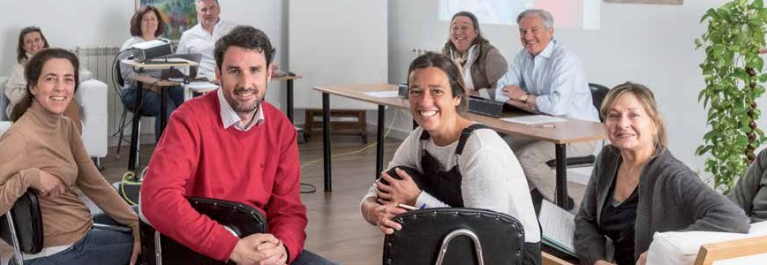

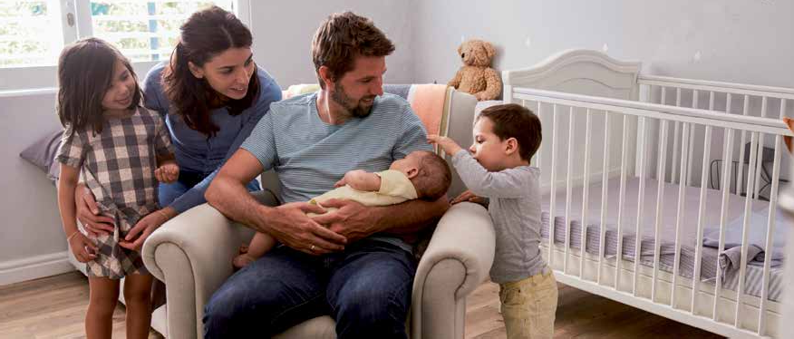
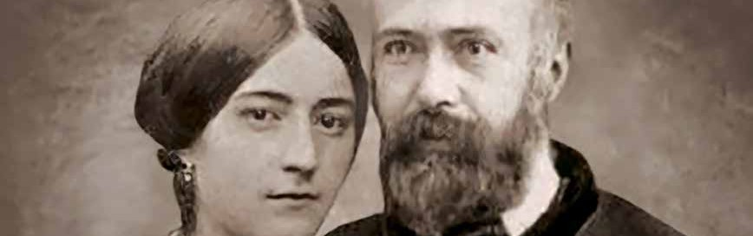
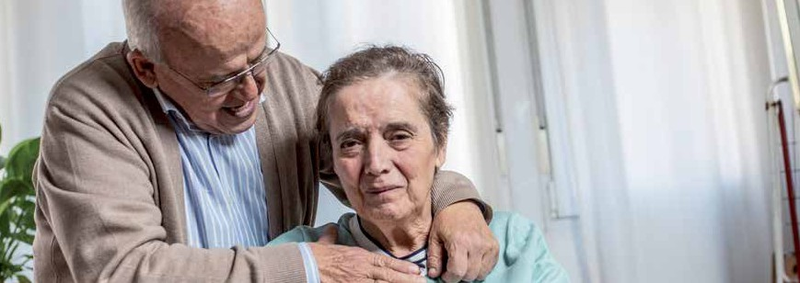
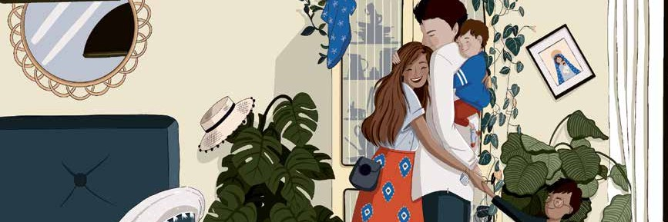
- 3

Esposos… ¡y santos!
Por Isis Barajas e Isabel Molina Estrada

SANTIDAD PARA DOS
Matrimonios
que
inspiran

Estos matrimonios tienen mucho en común. Los tres vivieron el re splandor de la caridad conyugal en la cotidianeidad de su hogar. Sus historias son un ejemplo de que es posible ser santo no
a pesar del matrimonio,
¡sino gracias a él!

1. Su prioridad siempre estuvo puesta el uno en el otro. “Soy muy feliz con él, me hace la vida muy dulce”, decía Celia. 2. Nunca trabajan ni compran en domingo, a pesar de ser el día de mercado. 3. Son austeros consigo mismos, pero generosos con los demás: “Da, da siempre y haz feliz a la gente”. 4. Reciben a cada hijo como un don, sea cual sea la situación financiera o de salud que atraviesen. 5. Celia dice estar muchas veces “enferma de cansancio”, aun así, se dedica a acudir a la llamada de unos y otros sin descanso. Ella cuida maternalmente de las criadas que tuvo en casa cuando estaban enfermas, y de sus trabajadoras, rehaciendo ella el trabajo cuando estas no lo hacían bien para no despedirlas y negándose a vender la empresa, cuando estaba muy enferma, porque el comprador no iba a tratarlas bien. 6. Ante la enfermedad de Celia se abandonan y confía en que Dios seguirá cuidando de su familia.

LUIS MARTIN Y CELIA GUÉRIN
Nos inspira…
Empresarios y padres
de nueve hijos
elia y Luis Martin fueron un matri- monio profundamente moderno.
C
Ella dirigía una empresa de punto de Alençon con mujeres trabajando a su cargo, mientras él regentaba una relojería. Ambos conciliaban sus tra- bajos con la educación esmerada de sus hijos (nueve en total, de los cuales sobrevivieron cinco hijas; los demás murieron en tierna edad). El uno era la prioridad del otro, siempre habla- ban las bondades del cónyuge públi- camente y, aunque se peleaban, nunca

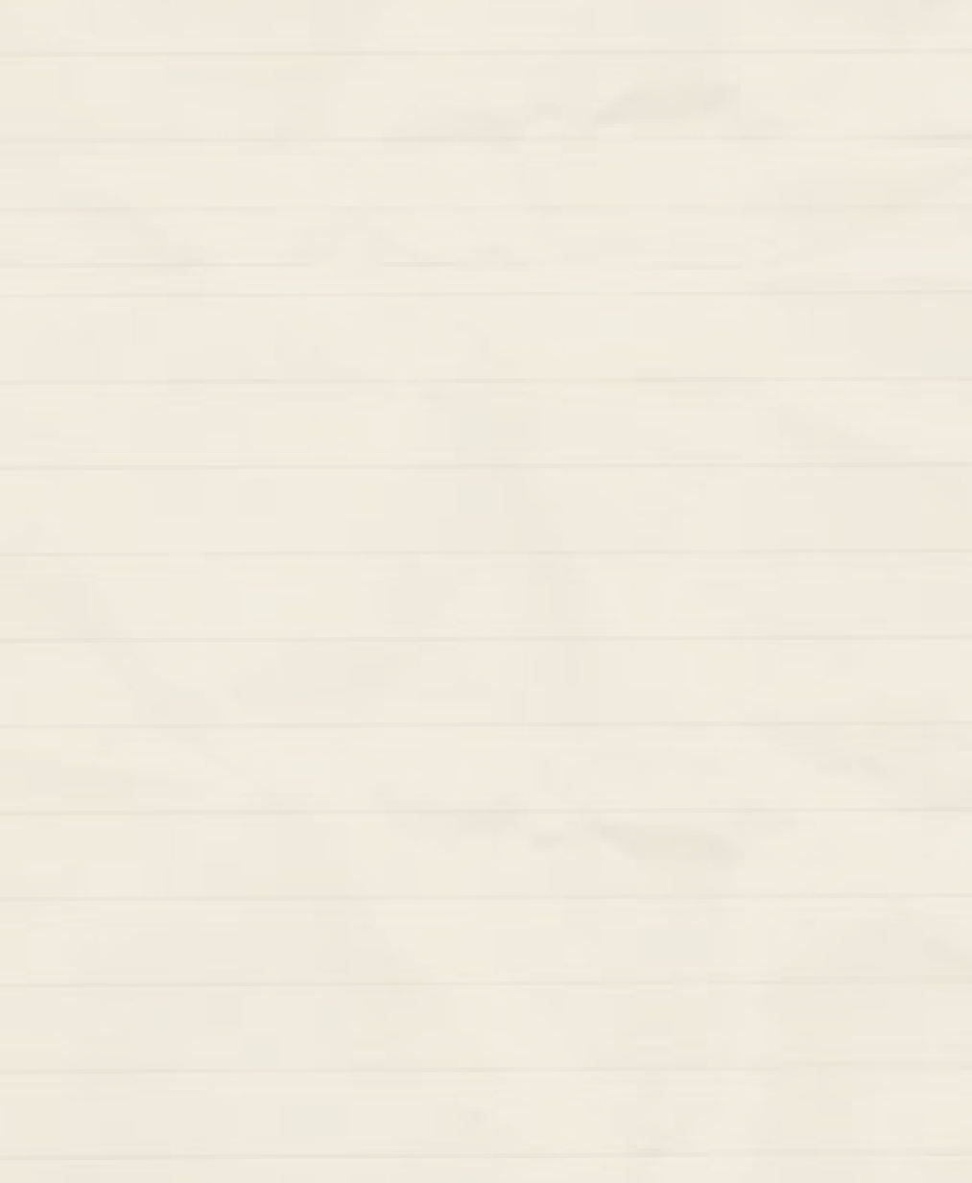

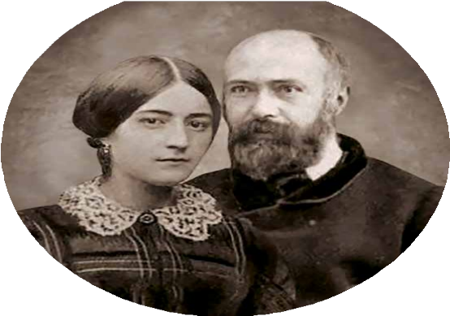



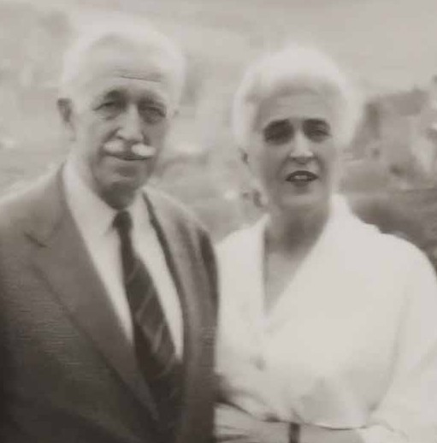

1. La permanente novedad de su relación: vivieron medio siglo juntos sin tener momentos de aburrimiento o cansancio. Su conversación era siempre “nueva” y fluida. 2. Dedicaron su vida a hacerse felices el uno al otro: “¿Qué otra cosa puedo darte, amor, más que toda mi alma, toda mí misma? He aquí lo que te ofrezco y que tú haces el bien de acoger”, escribió María. 3. Su entrega a los hijos: “Desde el nacimiento del primero [...] sentimos que teníamos una tremenda re spons abilidad sobre aquellas almas ante el mismo Dios, que nos las había confiado”. 4. Comenzaban el día con la Misa: María admiraba la “pasión por la liturgia” de Luigi que llevaba siempre consigo su misal, aunque conocía el “ordinario” de memoria. 5. Su capacidad para crear un clima hospitalario para recibir a todos en casa, ya fueran fugitivos de la guerra o bebés huérfanos.
Nos inspira…
LUIGI BELTRAME QUATTROCCHI Y MARÍA CORSINI
Una casa siempre abierta
l camino de la santidad de María pasa por el de Luigi, y el de Luigi, por el de María. Este matrimonio italiano de la Roma de mediados del siglo XX vivió “una vida ordi- naria de modo extraordinario”, en palabras de san Juan Pablo II el día de su beatifica- ción (2001), la primera en la historia de la Iglesia de un matrimonio de forma conjunta. Padres de cuatro hijos (tres de ellos serían religiosos), los Beltrame Quattrocchi se caracterizaron por dar una dimensión espiritual y social a su vida familiar, basada en en un profundo amor conyugal. En palabras de María, que fue una prolífica escritora sobre temas de mujer, educación y familia, vivió su vida “en el pensamiento perenne, inspirado por Dios mismo, de hacer feliz a la persona amada, en cuanto de mí dependa”. Una relación matrimonial rica y fecunda sin “un instante de aburrimiento, de saciedad, de cansancio”, cuyo secreto era una rutina diaria sostenida por Dios. Rezaban todas las noches el Rosario y siempre comenzaban el día acudiendo juntos a misa. “Al salir de la iglesia me decía [Luigi] ‘buenos días’, como si sólo entonces la jornada hubiese recibido su razonable comienzo”, escribe ella. “Nos reencontrábamos a la hora de cenar. ¡Con cuánta alegría esperaba y oía cómo metía su llave en la cerradura de la puerta, todos los días, bendiciendo siempre con toda el alma al Señor!”. Educaron a sus hijos para
E

dejaban que la relación se envenenara. Con sus hijas siempre buscaron una edu- cación adecuada para cada una y desta- can los esfuerzos por sacar adelante a la tercera, Leonia, una niña que desde siem-
pre manifestó una personalidad difícil y rebelde.
Años después descubrieron que había sufrido malos tratos por parte de una de sus cuidadoras.
Celia se entrega de lleno a su trabajo y a su familia, hasta el punto de no reservarse nada para ella: “He renunciado a todo tipo de des- canso”, llegó a decir, de modo que no son pocas las veces que, tras pasar una jornada con sus hijos, recupera trabajo por la noche: “Me he divertido como un niño con los pasatiempos y he pagado mi chi- quillada: tenía que hacer un envío urgente de encaje y me ha tocado recuperar el tiempo perdido quedándome hasta la una de la madru- gada”. Eso sí, a las 6 de la mañana ella y su marido no faltaban a misa: “Esta mañana me dormía mientras me vestía, casi me he dormido mientras iba de camino, me he dormido en la primera misa, de rodi- llas, de pie, sentada y rezando”.
Viven momentos difíciles cuando, en tres años, mueren cuatro de sus hijos, y aunque el dolor es agudo (“tengo el corazón destrozado por el dolor y al mismo tiempo, lleno de un consuelo celestial”). Dicen que su misión es llevar a los hijos al Cielo y toman por costumbre enco- mendarse a sus hijos del Cielo, a través de los cuales reciben nume- rosas gracias.
Celia morirá de cáncer de mama con 45 años, cuando su hija pequeña, la que se convertiría en santa Teresa del Niño Jesús, sólo contaba cua- tro. Su marido vio cómo sus cinco hijas recibían el hábito (cuatro de ellas de carmelitas y una de visitandina) y él murió anciano, con una demen- cia senil. El matrimonio fue canonizado –el primero de la historia– el 18 de octubre de 2015. Además, el 2 de julio de ese mismo año, se inició el proceso de beatificación de Léonie, aquella hija “difícil”.

PIETRO MOLLA Y GIANNA BERETTA
“No dudéis: elegid al niño”
ianna Beretta Molla es patrona de las madres, los médicos y los no nacidos, fue canonizada por san Juan Pablo II el 16 de mayo de 2004. Esta italiana fue esposa del ingeniero Pietro Molla, madre de cuatro hijos y médica con especialización en cirugía y pedia- tría. Es una santa de nuestro tiempo especialmente recordada porque, durante su cuarto embarazo, tomó la heroica decisión de negarse a abortar a su hija o a que se le practicara una histerectomía para quitarle un fibroma en el útero. Tras su muerte, su esposo – primer hombre en la historia que ha asistido a la cano- nización de su esposa–, contaba que, durante esos largos meses de embarazo, Gianna nunca pronunció una sola queja, aún sabiendo, como médico que era,
G
lo qaue le esperaba.
¿Cómo se explica su valiente decisión de entregar la vida teniendo en cuenta que tenía ya tres hijos peque- ños –el mayor de apenas cinco años– que también la necesitaban y a quienes ella amaba entrañable- mente? El mismo Pietro escribía: “Estabas conven- cida de que no realizabas un acto de injusticia hacia nuestros tres hijos porque, en esa dolorosa circuns- tancia, quien más necesidad tenía de ti era el niño de tus entrañas y, aun considerando tu deber de ayudar a crecer, educar y formar a nuestros hijos, no era menos importante el deber

mirar “tejas hacia arriba” y ellos siempre recordaban que en su casa natal “era natural respirar lo sobrenatural”. Durante el cuarto emba- razo, un célebre ginecólogo les dijo que o abortaban o ella moriría. Se negaron y, no sólo la niña nació bien, sino que María vivió 51 años más y fue esa cuarta hija quien la cuidó al final de su vida.
Cuando sus hijos abandonaron el hogar familiar, los padres tuvieron la oportunidad de profundizar en su espiritualidad conyugal, recupe- rando tiempo para el diálogo, el amor recíproco y la oración. Su casa, llamada por Luigi “pequeña Betania”, estaba abierta para acoger a quien lo necesitara. En ella ocultaron a muchas personas durante la II Guerra Mundial; no había en casa menos de dos fugitivos a la vez y llegaron a acoger a tres bebés, cuyos padres habían muerto por una epidemia.
María encontraba energías y tiempo no sólo para dedicarse a su fami- lia, sino también para dar catequesis y participar en apostolados vincula- dos a la atención de enfermos. Mujer de una resistencia física prodigiosa, no ocultó su dolor cuando su marido falleció: “Nunca como en aquel momento sentí que había perdido a mi cabeza, mi patrón, mi rey, y me incliné reverente, aterrorizada por quedarme sin él. Bloque querido por Dios en el sacramento del matrimonio, compuesto, plasmado, hecho compacto e irrompible por la mutua compresión del amor”.
Nos inspira…
de garantizar el naci-
miento después de la

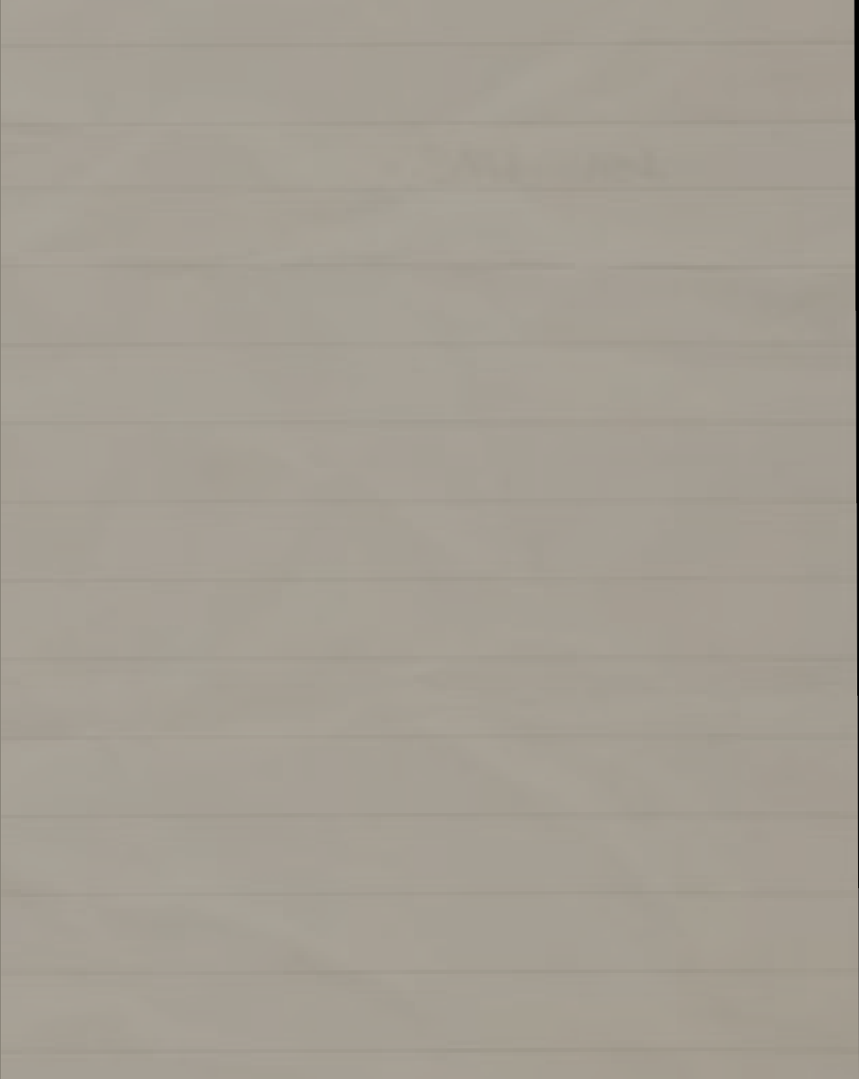
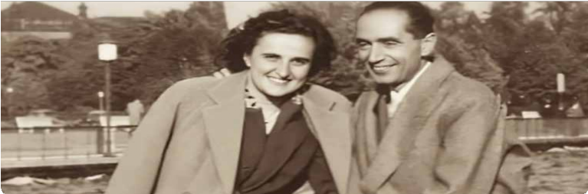


concepción”. Antes del parto, Gianna le dijo a su marido: “Si tenéis que deci- dir entre el niño y yo, no dudéis: elegid –y lo exijo– al niño; le salváis a él”. Su hija, Gianna Emanuela, sobrevivió, pero ella murió a la semana de dar a luz de una dolo- rosa peritonitis sép- tica. Cuando Gianna murió, Pietro se dedicó a contar la his- toria y el heroísmo de su esposa hasta que falleció en 2010.
1. Su entrega matrimonial hasta el
martirio: “El derecho a la vida de la criatura que todavía llevabas dentro de ti te exigía la donación de ti misma, que en esa dolorosa circunstancia podía pedirte el holocausto de tu vida”, escribió Pietro. 2. Entendieron su vida profesional como una misión“casi sacerdotal”. Como médico Gianna veía en su trabajo la oportunidad de acercar los enfermos a Dios. 3. Ejemplo de padres de familia actuales. Gianna tenía siempre para sus hijos una sonrisa y daba gracias a Dios continuamente por ellos. 4.Su esmero por conciliar familia y trabajo: “A pesar de los compromisos de nuestra familia, quisiste continuar tu misión de médica”, escribió su marido.
5. Su intensa vida de fe: sabían que hay que ser santos y que eso no es posible sin la misa diaria y la oración constante. “Nunca he olvidado el consejo que nos diste para nuestra boda: el objetivo de nuestra vida, y sobre todo, de nuestra nueva vida matrimonial, es el de ser santos”, en palabras de Pietro.

Por Isabel Molina Estrada

Esposos… ¡y santos!

ESPOSOS Y SANTOS

Una vida ordinaria vivida de manera extraordinaria
De origen francés, este matrimonio afincado en EE. UU., ha preparado a cientos de novios al matrimonio. En esta entrevista con Misión Christian y Christine Meert, creadores de Agapé Catholic Ministries, hablan sobre lo que han aprendido de los matrimonios santos. Y es que la Iglesia tiene también una modelo de santidad para las vida familiar: la santidad en comunión con el cónyuge.
Prácticas compartidas por

los matrimonios santos
Centralidad de Cristo en sus vidas Obediencia a la Iglesia
Recepción frecuente de la Eucaristía
Oración diaria
Devoción a la Virgen María Confesión habitual Lecturas espirituales
Práctica del caminito de santa Teresita del Niño Jesús: “Mi caminito es el camino de la infancia espiritual, el camino de la confianza y de la entrega absoluta”
Don de sí a la familia y a los pobres
Sentido de eternidad al hacer planes porque “la verdadera felicidad no es de este mundo”, como decía santa Teresa.

¿PUEDE UN matrimonio ser santo?
¿Por qué no?Tendemos a pensar que sólo los sacerdotes y religiosos pue- den llegar a ser santos; pero no, la san- tidad es cumplir con la vocación de cada hombre y de cada mujer en la tierra, sea cual sea su estado de vida: “Sed santos porque yo, el Señor, vues- tro Dios, soy santo”(Levítico 19, 2). Ser santos es amar como Dios ama, ¿y qué mejor lugar para aprender el amor de donación que el matrimonio?
¿Y eso cómo se hace? Parece complicado…
En realidad es sencillo, lo cual no sig- nifica que sea fácil, porque tenemos que luchar contra nuestro propio egoísmo. Pero Dios nunca nos pide algo imposible. Además, Él nos da los medios. Los sacramentos –entre ellos, el matrimonio– son los escalo-
las prioridades de su estado de vida. Nosotros pasamos 15 años en un monasterio con una comunidad reli- giosa. Éramos una familia que vivía entre monjes. ¡Y fue duro! Mientras estuvimos allí, nos costaba lograr un equilibrio entre la familia y la vida reli- giosa, y no encontrábamos tiempo para orar en familia, aunque pasába- mos cuatro horas diarias en la capi- lla… ¡La tradición de la Iglesia es sabia en lo que pide a las familias, a diferen- cia de lo que pide a los religiosos!
¿Qué ejemplos de santidad presenta hoy la Iglesia a los matrimonios?
La Iglesia siempre había reconocido la santidad de muchos cónyuges, pero no por su vocación al matrimo- nio. Algunos porque fueron márti- res y muchos porque fueron laicos, casados, que se hicieron religiosos
al enviudar y luego fundaron órde- nes religiosas, como santa Juana de Chantal, fundadora de la Orden de la Visitación. Pero en estos últi- mos tiempo la Iglesia ha beatificado a la vez a Luigi Quattrocchi y Maria Corsini (Italia) y a Józef y Wiktoria Ulma (Polonia), y ha canonizado a Luis Martin y Celia Guérin (Francia);y tiene abiertas las causas de beatifi- cación de otros matrimonios, como por ejemplo el de Cyprien y Daphrose Rugamba (Ruanda), no sólo por su martirio –fueron asesinados junto a seis de sus diez hijos durante el geno- cidio–, sino también por la heroicidad de sus virtudes como matrimonio.
¿Qué podemos aprender de ellos?
¡Muchas cosas! San Juan Pablo II dijo en la ceremonia de beatificación de los Quattrocchi:“Vivieron una vida

nes que conducen al Cielo.
¿Tienen que dedicarse a rezar?
ordinaria de una manera extraordi-
naria”. Estuvieron casados 50 años y

Unos padres no pueden desatender a sus hijos por dedicar su tiempo a visi- tar a los pobres y a los enfermos, o a hacer oración. Su principal misión es cuidar de su familia. Pero sí pueden comenzar el día en oración y termi- narlo en oración, hacer un esfuerzo para ir a misa a diario y, juntos –una vez atendida su familia–, ayudar a los pobres y a los enfermos. La espiritua- lidad para los esposos se desprende de
“Unos padres no
pueden dedicar todo su tiempo libre a visitar a los pobres o a hacer oración. Su familia es lo primero”
tuvieron una vida sencilla, tan ocu- pada como la de todos nosotros. Enrichetta Quattrocchi dijo de sus padres:“Su vida juntos era una ver- dadera combinación de respeto, amor que se entrega, dependencia amorosa y obediencia mutua, en la que busca- ban siempre lo mejor para el otro”. Y de los Martin, ¿qué destacarían? Su vida sencilla, alegre y virtuosa. Pasaban las noches conversando,

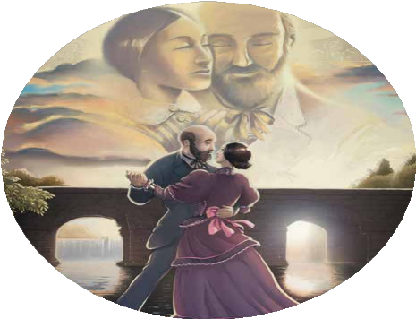

El 18 de octubre de 2015 fue canonizado el primer matrimonio de la historia: Celia Guérin y Luis Martin, padres de santa Te- resita. En esta postal conmemorativa de agapecatholicministries.info aparece el puente de Normandía donde Luis y Celia se encontraron por primera vez. Un día, los dos iban cruzádolo por lados opuestos y, de repente, Celia escuchó en su interior una voz que le decía que ese era el hom- bre elegido para ella. Tres meses después, el 12 de julio de 1858, se casaron. En esta fecha, aniversario de su boda, la Iglesia celebra la fiesta de estos santos.

rezando y jugando –a Luis le encan- taba jugar al billar (tal vez se con- vierta en el patrón de los jugadores de billar, ¿por qué no?)– y, a la vez, vivían una vida centrada en Cristo. Su libro favorito era La vida de los santos. Él renunció a su trabajo de relojero para trabajar con su esposa, de modo que ella pudiera pasar más tiempo con los niños y así aliviarla de la ansiedad que suponía la gestión de su negocio de bordado de encaje. De esta manera, hicieron un equipo que lo compartía todo y pudieron pasar más tiempo juntos.Tanto los Martin como los Quattrocchi practicaron la hospitalidad, amaron a los pobres y tuvieron una muerte santa.
¿Qué aspectos de sus vidas les han ayudado más a ustedes?
Al igual que los Martin, nosotros tra- bajamos juntos en la preparación de novios al matrimonio. Compartimos todo: las alegrías y las dificultades de la vida familiar y de la vida laboral. Es una bendición ser capaces de pasar todo el tiempo juntos; no cambiaría- mos nada de esta forma de vida.Y de los Quattrocchi nos ha ayudado rezar el Rosario juntos, todos los días. Al principio no encontrábamos tiempo, hasta que nos dimos cuenta de que todos los días hacíamos una caminata de cuarenta minutos para conversar.

Decidimos dedicar 20 minutos a rezar el Rosario en voz alta y guardarnos los otros 20 para conversar. Nuestra vida cambió por completo. Recibimos muchas bendiciones tangibles y nos sentimos mucho más cerca el uno del otro. ¡Es una maravilla!
Tanto los Martin como los Quattrocchi entregaron todos sus hijos a Dios. ¿Es ese un signo de su santidad?
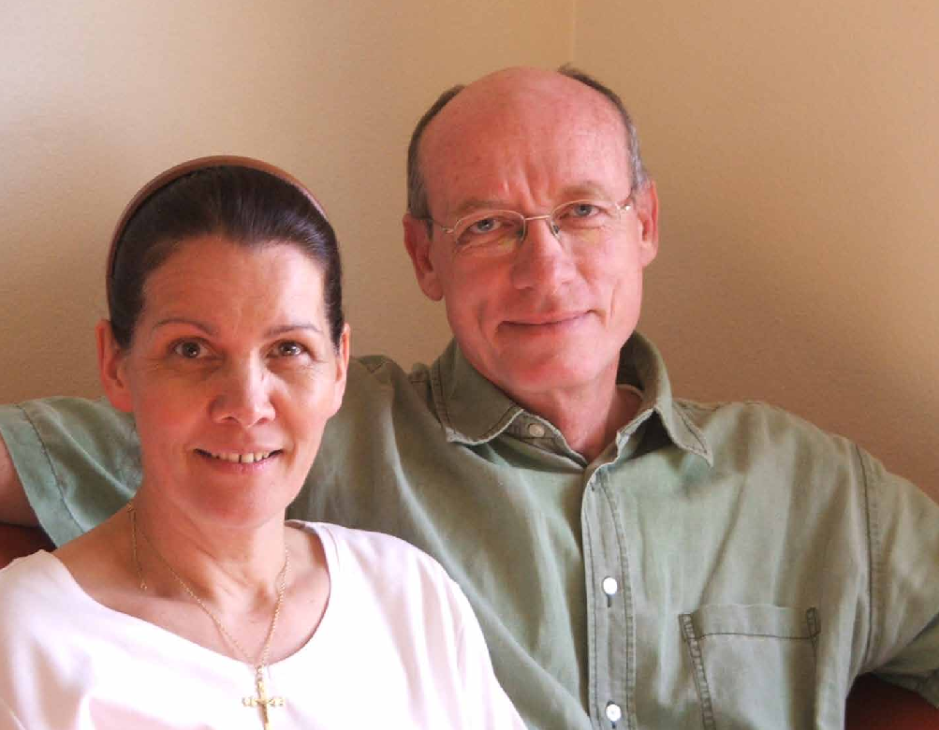
Juzgamos el árbol por sus frutos… Enrichetta, la menor de los hijos Quattrocchi, fue laica consagrada, pues se quedó con sus padres para cuidarlos.Y una de las hijas de los Martin también se quedó con su padre para cuidarlo, hasta que un día le dijo que también ella quería entrar al convento, y Luis le contestó: “Vamos juntos a visitar al Santísimo para agradecer a Dios el honor que me hace al elegir a todas las hijas de mi casa para ser sus novias . Si tuviera algo mejor, no dudaría en ofrecér- selo”. Esto no quiere decir que los hijos tienen que ser consagrados o religiosos para que un matrimonio sea santo. Nosotros queremos ser el próximo matrimonio santo con nues- tras cinco hijas casadas y madres de muchos niños. Nuestra generación necesita familias santas que muestren el “carácter sagrado e incuestionable de la familia y de su belleza en el plan de Dios”, como dice el Papa Francisco. La santidad no requiere de talentos específicos, pero sí de caminar a con- tracorriente. Para lograrlo podemos hacer nuestro el lema de san Luis Martin:“Dios primero servido y todo lo demás encajará en su lugar”.
¿Qué le dirían a unos esposos que piensan: “A lo mejor es posible ser santos… ¡vamos a intentarlo!”?
Que se apoyen mutuamente y se ayu- den a desarrollar sus talentos y a lle- gar a ser la mejor versión de sí mismos que puedan ser; que se sacrifiquen el uno por el otro; que busquen primero dar, antes que recibir del otro; que reci- ban con frecuencia la Eucaristía; que eviten el pecado y acudan a menudo a la Confesión.Todo esto es posible si se aprovecha la gracia propia del matri- monio sacramental.

Esposos… ¡y santos!

Por Isabel Molina Estrada

matrimonios eucarísticos
La “revolución radical” de los
CÓMO FORTALECE LA SANTA MISA LA VIDA CONYUGAL
Eucaristía y matrimonio son los dos sacramentos del cuerpo por excelencia: el de la entrega de Jesús en la cruz por su esposa la Iglesia y el del don total de los esposos entre sí en cuerpo y alma. De ahí que la fusión íntima y radical a la que están llamados los esposos sólo se alcanza en el encuentro frecuente con Cristo en cuerpo, sangre, alma y divinidad: Cristo Eucaristía.

ENRAIZAR LA vida en la Eucaristía para cualquier católico es esencial, pero para los matrimonios tiene un valor añadido. Como explica el fran- cés Yves Semen, reconocido experto en Teología del Cuerpo y en sexua- lidad esponsal, en su libro La espi- ritualidad conyugal según Juan Pablo II (Desclée De Brouwer, 2011), “la Eucaristía es una obra de entrega nupcial” pues “Jesús se hace ofrenda de sí mismo, hasta el extremo, por su esposa la Iglesia”.Y añade: “Así es como los esposos están llamados a entregarse el uno al otro: hasta la ofrenda extrema de sí mismos”.
En esta misma línea, el teólogo Juan José Pérez-Soba, quien ha guiado e instruido a muchísimos matrimonios, explica a Misión que “en la Eucaristía, Cristo realiza de modo eminente ese ‘ser una carne’ que viven los esposos porque se hace una carne con la Iglesia.Y de esa
comunión indisoluble de Cristo con la Iglesia se alimenta el amor indisolu- ble de los esposos, que participan en un amor eterno”. Por eso se dice que el matrimonio es el más eucarístico de los sacramentos y el único que no acaba en la celebración sacramental: para ser total, se necesita que el con- sentimiento de los novios en el altar se consume en el lecho nupcial, en “el acto de la entrega de los cuerpos, que forma parte constitutiva de la cele-

“Cuando pasamos baches, cuando
el cansancio nos puede, siempre recuperamos la vida en la santa misa”
bración litúrgica del matrimonio”, en palabras deYves Semen.
Matrimonios eucarísticos
La radicalidad de la entrega que supone el sacramento del matrimo- nio –darse el uno al otro como Cristo en la cruz–, y que supone una revolu- ción frente a la mentalidad divorcista extendida en la sociedad, sólo es posi- ble si los esposos anclan su unión en Jesús Eucaristía. Algo que han vivido matrimonios santos que gozan de reco- nocimiento eclesial, como Luis y Celia Martin, y muchos otros anónimos.
En su biografía Santos de lo Ordinario (Homo Legens, 2009), la autora, Hélène Mongin, cuenta que la misa era para los padres de santa Teresita de Lisieux “el centro de su vida y la primera actividad de cada día”. Es llamativa la anécdota de que para poder cumplir luego con sus ocupaciones diarias, ambos asistían

a la primera misa del día, a las cinco y media de la mañana, y al cruzar la puerta de la calle solían despertar a sus vecinos, que comentaban:“Son los santos esposos Martin que van a la iglesia.Aún podemos dormir un rato”. Para los Martin, “la misa diaria no era una rutina, sino una necesidad vital, un descanso y una fiesta”, incluso en los malos tiempos que atravesaron por las dificultades económicas, físicas o familiares, explica Mongin. De hecho, la autora de esta biografía que no tiene desperdicio asegura que los dos demos- traron a la Eucaristía una fidelidad heroica hasta el final y, ya muy enfer- mos, “consagrarán a la Eucaristía los
últimos esfuerzos para moverse”.

Centro de gravedad
Como enseña laTeología del Cuerpo de san Juan Pablo II, el mayor anhelo del corazón humano –aunque a veces no lo sabe– es recuperar la gracia pri- mera que disfrutó en la creación en ese estado originario en el que Dios lo puso en el paraíso, donde no existía nostalgia de la unión con Él. Por eso en el matrimonio los esposos buscan saciar esa sed inagotable de fusión, de comunión, de hacerse uno.Y por eso también a veces surgen traspiés y riñas cotidianas, como expresión de cierta frustración por no poder alcanzar esa unión total de cuerpos, almas y corazones a la que se sien- ten llamados.
Sin embargo, también la Teología del Cuerpo ofrece claves para que los esposos, dos corazones sedientos y hambrientos de comunión perfecta, se puedan ir fundiendo en una sola alma: como el encuentro que pasa por la Eucaristía.
Esta es la experiencia de matrimo- nios eucarísticos como el de María Luisa y José María, afincados en Madrid y padres de cuatro hijos, que

han permanecido anclados en la Eucaristía desde su noviazgo hace ya 40 años.“Nuestro noviazgo empezó en la santa misa y así ha continuado desde aquel verano de 1981–reme- mora María Luisa–. En la misa se arre- glaban los enfados, los encontronazos o las faltas de entendimiento”.Y añade José María: “Siempre que mi novia y yo nos enfadábamos, nos volvíamos a encontrar en la misa. Una, dos, cin- cuenta veces, el Señor hacía de centro de gravedad: nos atraía y nos volvía a juntar. De Jesús Hostia recibíamos la fuerza y el amor para continuar jun- tos. ¡Qué cierto es que, si das a Jesús todo, aunque nuestro todo es bien poca cosa, con ese poco Él forma una familia como la de Nazaret!”.
José María venía de un ambiente donde no se frecuentaba la Eucaristía,
pero una vez comenzó a salir con María Luisa, empezó a asistir a misa a diario. “Cuando conocí a la que iba a ser mi esposa, yo no pensaba en ir a misa, ni en tantas otras cosas que des- pués fui descubriendo. Sin embargo, Dios me llevó a un ambiente en el que se deseaba estar cerca de la Eucaristía. Hoy sé que el ambiente en el que se elige vivir es el que define tu vida, los frutos que darás y los que recogerás”. Su matrimonio ha girado siempre alrededor de su encuentro cotidiano con el Señor. También cuando comen- zaron a llegar los hijos. “No sé decirte qué nos impulsaba, pero todo estaba ordenado a ese momento. Pasaron los años, y nunca fallamos a la santa misa, y el Señor nos recompensó dándonos fuerzas cada día. Disfrutábamos de estar unidos en la Eucaristía, aunque eso conllevara una maratón de atascos,
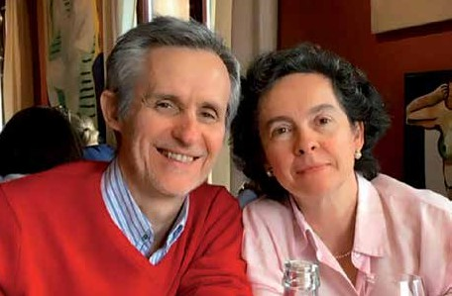
calor, lluvia…”, asegura María Luisa.

“El sacrificio eucarístico es la fuente misma del matrimonio cris- tiano”, apuntó san Juan Pablo II en su exhortación Familiaris Consor- tio. “En este sacrificio de la Nueva y Eterna Alianza los cónyuges cris- tianos encuentran la raíz […] que configura interiormente y vivifica, desde dentro, su alianza conyu- gal”. Así lo han comprobado María Luisa y José María una y otra vez: “Después de recibir al Señor en la Eucaristía o estar un rato ante el Santísimo salimos los dos como si nos hubieran puesto un sedante y al mismo tiempo un revitalizador. Él nos da un conocimiento lleno de cariño y comprensión hacia el otro, más delicadeza, más detalles de cariño. En resumen, Él vigoriza nuestro amor”, aseguran.

Revitalizador y sedante

Transformación en Cristo
La Eucaristía“es principio de toda espiritualidad conyugal”, expone Pérez-Soba.“Cuando el Señor dice ‘nadie viene a mí si el Padre no lo atrae’, habla de que es el Espíritu Santo quien atrae a los esposos a la Eucaristía para vivir de ella. Gracias a ese encuentro eucarístico, los espo- sos van alcanzando una perfección nueva, una transformación en Cristo que hace crecer la intimidad común y la convivencia familiar”, añade.
Así lo corrobora María Luisa, quien comenta que para ella y su marido, “todas las fuerzas, ilusiones y alegrías salen de la Eucaristía. De ella manan a raudales las gracias para vivir cada momento: cuando pasamos baches, cuando no vemos claro, cuando el can- sancio nos puede, siempre recupera- mos la vida en la santa misa.Una y otra vez, el Señor disipa las brumas que se enganchan en nuestro corazón”.

Esposos… ¡y santos!
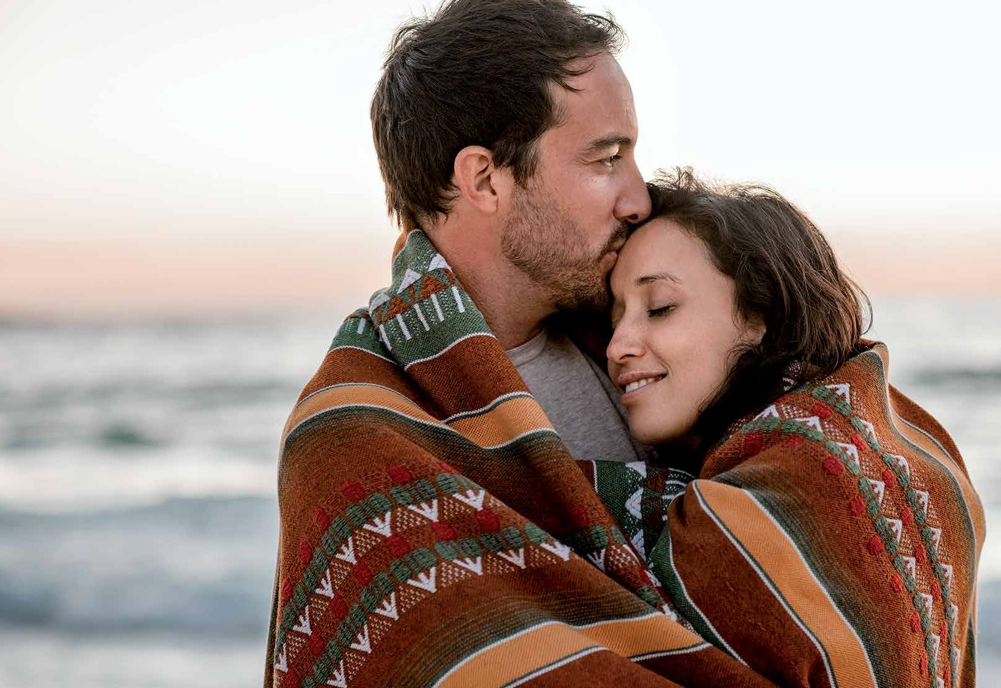
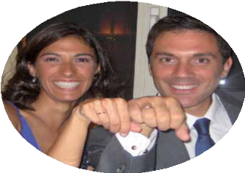
Por Marta Peñalver e Isabel Molina Estrada

LA ORACIÓN CONYUGAL
“Es Dios quien
va llenando

nuestro matrimonio”
Ya lo dijo Jesús: “Cuando dos o más se reúnen en mi nombre, ahí estoy yo”, y el lugar más natural para hacer viva su presencia entre nosotros es la familia. De la oración personal nace la oración conyugal, y de ella, a su vez, se nutre la oración familiar. Las tres tienen un orden, como una escalera de tres peldaños, para transmitir la fe a los hijos y que el hogar sea un foco que irradia a Dios en la sociedad.

HAY UNA parte del diálogo entre los esposos que cuesta más.Temas muy íntimos que cada uno logra hablar a solas con Dios en la oración personal, pero que luego no consiguen trans- mitir al cónyuge en el diálogo coti- diano.También existen ciertos temas “sensibles” que no pueden comentarse sin que el diálogo se tense: preocupa-
maestra para abrir todos los compar- timentos del corazón de su cónyuge y fundirse en esa “una sola carne, un solo corazón, una sola alma, una sola intimidad” a la que están llamados, en palabras de la doctora enTeología dogmática Carmen Álvarez Alonso. Esa llave maestra es la oración con- yugal y familiar por medio de la cual
pre la razón, a dejar nues- tro orgullo y nuestra forma
de hacer las cosas, para salir al encuen-
tro del otro, res- petando sus tiempos

Inés y Nacho

ciones financieras, dificultades con la familia política… Cuando salen a relu- cir, es como si, de repente, se levantara un muro entre los dos que dificulta alcanzar la anhelada comunión (común-unión) que hace del matri- monio imagen de Dios en el mundo.
Todo matrimonio experimenta en
Dios entra de lleno en su matrimonio, lo ilumina, lo atraviesa y lo transforma. Inés y Nacho dan fe de esta reali- dad: “Desde que hacemos oración conyugal, hemos seguido teniendo crisis y momentos difíciles, pero los vivimos de otra manera. Estamos aprendiendo a no querer tener siem-
y sus maneras”, cuentan a Misión.

Orar es aprender a amar
Ellos descubrieron la oración con- yugal gracias a dos realidades que encontraron a la vez: el Máster de Familia del antiguo Instituto de Juan Pablo II, hoy la Asociación Persona y

mayor o menor medida estas dificul-
tades, ya que el Enemigo del amor está
Familia (www.personayfamilia.es) y
Proyecto Amor Conyugal (www.pro-

al acecho para hacerles creer que no se comprenden entre ellos, o que hay más cosas que les dividen de las que los unen. Sin embargo, por el don que han recibido en el sacramento, marido y mujer tienen en sus manos una llave
Orar juntos ayuda
a los esposos a ser un solo corazón y una sola alma
yectoamorconyugal.es). Allí apren- dieron en qué consiste de verdad el matrimonio, y este hallazgo se ha convertido en “el mayor regalo que hemos recibido después de la gracia y los sacramentos”. Con la ventaja de

El examen conyugal:
“Avanzar con las botas de Pulgarcito”

Además de rezar juntos a diario, Álvaro y Amparo cuentan a Misión: “Cada mes hacemos una sentada en la que nos ponemos en presencia de Dios y hablamos de lo que nos preocupa de nuestro matrimonio, las dudas, nuestro proyecto de vida en común…”.Esta práctica, que recomienda vivamente la profesora Carmen Álvarez Alonso, se conoce como “el examen conyugal”.
Al igual que hacemos un examen de conciencia personal cuando nos vamos a confesar o al final del día, “el matrimonio necesita un tiempo (diario, semanal o mensual) para sentarse cara a cara y hacer balance”. Se trata de reflexionar juntos sobre su matrimonio en general, o comentar un aspecto que les preocupa o

que “esta enseñanza, lejos de quedarse en ideas que calan en el corazón pero que se pasan con los días, la recorda- mos a diario en la oración conyugal”.
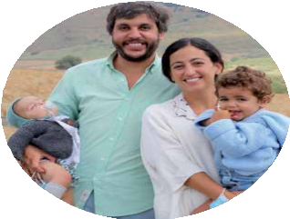
¿De qué enseñanza se trata?, les pre- guntamos. Contesta Nacho: “Que yo, con todas mis limitaciones, soy para Inés un don, y sólo en la entrega amo- rosa de mi persona encuentro la felici- dad a la que estoy llamado. No se trata de compartir momentos, sacramentos, aficiones o tener complicidad… Sino que el sentido de mi vida es entregarme a Inés, con mi persona que es cuerpo y alma, que tiene dones y carencias. Y viceversa, porque el don es recíproco”. Nacho e Inés rezan juntos a diario cuando sus niños duermen. “Tenemos cuatro niños pequeños, así que ese es el momento en que estamos sin el ruido ni las gestiones de la casa ni
impide la comunión. Por ejemplo:
¿Hay algo que nos distancia?
¿Hacemos alguna actividad para crecer como matrimonio? ¿Cómo estamos viviendo el perdón?, etc. Álvarez advierte de que es importante hablar también de lo positivo, lo que va bien… Para terminar, el matrimonio puede pedir luz al Espíritu Santo y marcar un tiempo en el que trabajar un punto concreto, y anotarlo en un lugar visible para repasarlo en la oración conyugal. Por último, Álvarez recomienda que el examen conyugal se haga en un ambiente de oración y mucha intimidad, y asegura que quienes lo practican dan fe de que “es como las botas de siete leguas de Pulgarcito: el matrimonio avanza a pasos agigantados”.

las agendas de los niños o las nues- tras. Una vez nos ponemos en presen- cia de Dios, leemos y comentamos el Evangelio del día y, a continuación, ini- ciamos nuestra oración compartida”.
El matrimonio hecho culto
Amparo y Álvaro comenzaron a rezar juntos a diario ya desde el noviazgo. Eso les ayudó a conocerse, a com- prenderse, a perdonarse… y a descu- brir qué quería Dios de ellos. Tras ocho años de matrimonio y tres hijos, tienen claro que la oración es vital para ellos y para su familia.
Si la oración personal es un
regalo que poco a poco se llena como una copa y se
Amparo
s
y Álvaro
Las oración conyugal en 3 clave

La oración con los hijos se nutre de la vida espiritual de los esposos
“desborda”a través de la oración con- yugal, a su vez, la oración conyugal se refleja en la vida de toda la familia. En palabras de Carmen Álvarez,“la oración conyugal culmina en la oración doméstica y familiar.Tal y como indica Juan Pablo II en Familiaris Consortio, hay una oración que hacen el marido y la mujer, y otra que hacen en común padres e hijos. Son oraciones distintas, pero íntimamente ligadas, ya que de la vida espiritual, intensa y sincera de los esposos, se nutre la oración doméstica. La forma en la que rezan los hijos y en cómo los padres rezan con los hijos es sintomática de cómo los esposos rezan
juntos”, explica Álvarez.
Pero, además de orar juntos, la tarea de los esposos va más allá. Consiste en hacer de su matrimonio un culto permanente a Dios. Una liturgia.“No es sólo ir a misa o rezar el rosario jun- tos. Es vivir un culto que se realiza, ante todo, en el templo que son ellos mismos”, puntualiza Álvarez. ¿Y esto cómo se consigue? Muy sencillo: la idea es ir entretejiendo la oración personal en la vida cotidiana de la familia, porque el hogar y todo lo que se vive dentro de sus pare-
des es el lugar por excelencia del culto a Dios.

- Intentad que haya siempre un momento al día para rezar juntos: al levantaros, cuando se acuestan los niños, antes de iros a la cama… Sios quedáisesperandoa que aparezca el momento idóneo o a tener tiempo libre, nunca lo haréis.
- Perseverad. No sucumbáis a la pereza por cansancio oporque tenéis muchas cosas que hacer. Cuidar la vida espiritual en el matrimonio cambia la sintonía diaria con Dios y con nuestro cónyuge a través del corazón de Dios.
- Nohayunaúnicafórmulapararezar juntos.Loimportantenoescómoorar, sinobuscadlaqueseadapteavuestro matrimonio. Podéis comenzar con el rezo de laudes o vísperas, elrosario o el Evangelio del día, y continuar con la oración encomún.

  - 11

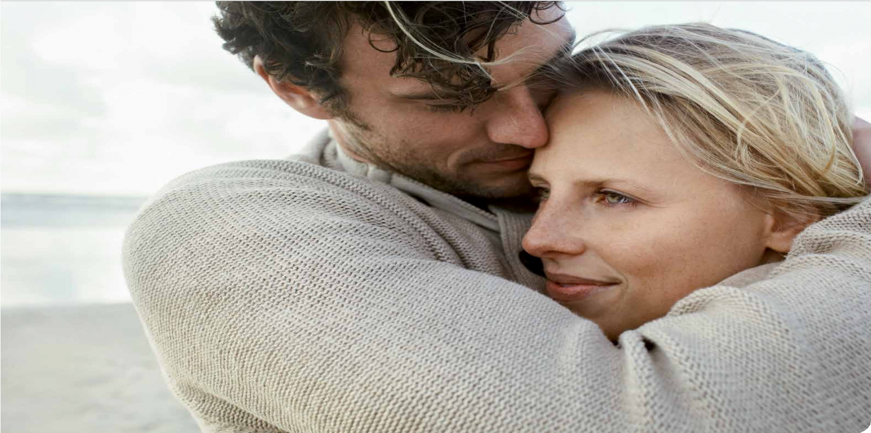
La espiritualidad matrimonial no consiste únicamente en que losesposos recen juntosyrealicen prácticasdepiedad que los unan más a Dios. La vivencia de la espiritualidad en esta vocación particular pasa, necesariamente, por la donación total y recíproca del cuerpo. Es más, Yves Semen, autor de La espiritualidad conyugal según Juan Pablo II (Desclée De Brouwer, 2011) asegura que “la vida sexual de los esposos no puede ser un paréntesis en su vida espiritual, sino al contrario: su corazón y su centro”.
Por Isabel Molina Estrada
“La vida SeXual de loS eSpoSoS
eS el centro de Su vida eSpiritual“
LA ESPIRITUALIDAD CONYUGAL

La liturgia del cuerpo
ritualidad específicamente conyu- gal”. Aunque la literatura espiritual había sido siempre abundante en una espiritualidad para sacerdotes y religiosos, era pobre en una espi- ritualidad que tuviera en cuenta la grandeza y profundidad de la voca- ción matrimonial como un camino específico de santidad. Los matri- monios se veían“obligados” a ali- mentarse de una espiritualidad que no correspondía a su estado ni a su

YVES SEMEN, fundador y presi- dente del Institut de Théologie du Corps de Lyon (Francia), y autor de La espiritualidad conyugal según Juan Pablo II (Desclée De Brouwer, 2011) asegura que “no es a pesar de nuestra sexualidad –y menos contra ella– como debemos cre- cer en cuanto esposos en la vida espiritual, sino por y a través de su ejercicio ordenado, es decir, con- forme a su finalidad”. Su inno- vador planteamiento se basa en muchos años de estudio y divulga-
ción de la Teología del Cuerpo de Juan Pablo II. El autor nos descu- bre que, durante casi veinte siglos, no existió en la Iglesia “una espi-

Cuando los esposos intentan vivir una espiritualidad
de celibato en el matrimonio, se extravían
vocación. Gracias a la Teología del Cuerpo de Juan Pablo II, hoy sabe- mos que“tanto el matrimonio como la entrega de sí mismo a los demás a través del celibato ‘por el Reino’ suponen el don total de sí, y que ambas vocaciones –matrimonio y virginidad– pueden conducir a la santidad”.
¿En qué consiste la espiritualidad de las personas casadas?
Su espiritualidad es la propia de las parejas casadas, no la transposición de una espiritualidad de religiosos o

religiosas a la vida matrimonial. Es decir, debe articularse en lo que dis- tingue la vida matrimonial de la vida consagrada: el don del cuerpo. El que elige el “celibato por el Reino” –en palabras de Cristo–, busca encon- trar la unión con Dios en una rela- ción directa con Él. En cambio, en el matrimonio, se recibe una llamada interior para encontrar la unión con Dios por y a través de la donación de uno mismo –incluida la donación carnal– a otra persona. Compartir la vivencia carnal –no sólo sexual, sino también del afecto, la ternura y de todo lo que Juan Pablo II llamó el “lenguaje del cuerpo”– es constitu- tivo de la espiritualidad conyugal.Y es esencial entenderlo bien porque, de lo contrario, se intenta vivir una espiritualidad de celibato en el matri- monio y los esposos se extravían. Así, observamos a personas casadas que buscan a Dios fuera de su matri- monio o a pesar de su matrimonio, cuando precisamente su vocación al matrimonio debería llevarles a bus- car a Dios por y a través de su matri- monio, es decir, por y a través de la
Foto: Jean Christophe Marmara / Figarophoto

lugar en Francia bajo la influencia del Padre Caffarel y los Equipos de Nuestra Señora.
¿Por qué tardó tanto la Iglesia en pre- sentar esta espiritualidad?
Es difícil saberlo. Pero después de siglos durante los cuales se ha desple- gado toda la belleza de la espirituali- dad religiosa y sacerdotal, la Iglesia está llamada hoy a desplegar otra dimensión del tesoro que ha recibido: la espiritualidad conyugal. Se espera así lograr un equilibrio entre las dos modalidades posibles de una misma y única vocación de todo hombre y toda mujer: el don de sí mismo, lo que Juan Pablo II llamó la“vocación esponsal” de la persona. Esta puede realizarse en el don de sí mismo a Dios, a través de la vocación esponsal virginal (con- sagrada, religiosa o sacerdotal), o en el don de sí mismo a otra persona: la vocación esponsal conyugal.
¿Qué importancia tiene el acto con- yugal, más allá de la procreación? Ante todo, no hay que reducir el acto conyugal a una simple necesidad para dar la vida.Tanto la procreación como la comunión son fines del acto
Recrear la imagen de DioS
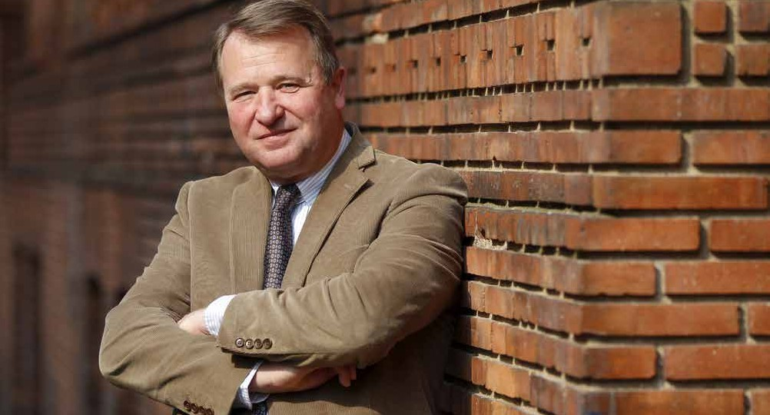
La llamada de la vocación matrimonial consiste en recrear la imagen de Dios. Cuando los esposos se entregan total- mente el uno al otro en el matrimonio, reproducen en su comunión esa ima- gen: “El hombre no es imagen de Dios por el solo hecho de ser una criatura dotada de espiritualidad. Si la imagen de Dios fuera una cualidad conferida por la sola espiritualidad, los ángeles merecerían ser calificados, infinita- mente más que el hombre, como imá- genes de Dios, puesto que son puros espíritus”, afirma Yves Semen. Pero no es así: “Los ángeles –aun siendo signi- ficativamente superiores a los hombres en el orden de la perfección objetiva del ser– no procrean, no dan la vida. Sin embargo, Dios es Vida y don de vida. Así que la imagen de Dios es más perfecta en el hombre que en el ángel”. De igual manera, el ser mismo de Dios, a pesar de su carácter inconmensurable, no se encuentra tanto en su inteligencia, sino en la entrega total que cada persona de la Trinidad (Padre, Hijo y Espíritu Santo) hace a las demás. Dios es entrega y, por eso, la comunión eterna de amor trinita- rio es el corazón de Dios. Y esta es pre- cisamente la imagen que los esposos están llamados a replicar en su comu- nión en una sola carne.
Yves Semen es doctor en Filosofía Política por la Université de Paris-Sorbonne, está casado y es padre de ocho hijos. Es presidente y fundador del Institut de Théologie du Corps de Lyon (Francia), el cual se creó para promover la enseñanza de la Teología del Cuerpo de san Juan Pablo II.

conyugal, y están intrínsecamente unidos: la comunión de los esposos los lleva a querer dar la vida, ya que cualquier comunión auténtica tiende a la fecundidad. Además, el don de la vida completa y perfecciona la comu- nión. Por tanto, debemos mantener

donación a su cónyuge.
¿En qué momento se da cuenta la
unidos estos dos significados del acto
conyugal –que se condicionan el uno

Iglesia de que existe una espirituali- dad “específicamente conyugal”?
Los primeros elementos de una espi- ritualidad conyugal se encuentran en san Francisco de Sales, pero es sobre todo en el siglo XX cuando la Iglesia comienza a poner el foco en ella y empiezan a surgir movi- mientos de espiritualidad conyugal. Pienso, por ejemplo, en lo que tuvo
Unir espiritualidad
y corporalidad es el reto de todo matrimonio que quiera llevar una
vida auténticamente cristiana
al otro–, como ya pedía Pablo VI en su encíclica HumanaeVitae, en 1968.
¿Cómo se unen en el matrimonio la espiritualidad y la vivencia de la corporalidad?
Este es el reto de todo matrimonio que quiera llevar una vida auténti- camente cristiana. Esto no sucede de repente ni sin dificultad, pero no es imposible. De lo contrario, la

Una vocación eXigente No al individualiSmo eSpiritual

Yves Semen asegura que los esposos también están llamados a vivir los con- sejos evangélicos de pobreza, castidad y obediencia, ya que los tres conforman el camino de perfección de la vida cris- tiana, es decir, el camino a la santidad. “Todos los cristianos estamos llama- dos a vivirlos, cada uno según su estado de vida”, asegura. Pero, ¿cómo pueden trasladarlos al matrimonio?
POBREZA. “Cuando nos casamos, no podemos desposeernos de nues-
“Los que esperan que el matrimonio les conduzca a la santidad deben comba- tir la tentación del individualismo espiritual de una manera resuelta”, indica Yves Semen. En este contexto, la oración compartida juega un papel crucial, pues “al producir la unidad de las almas, prepara para la unión de los cuerpos en auténtica libertad”, añade. Esto explica que, cuando la comunión entre los esposos se vuelve desabrida, una de las cosas que dejen de hacer con mayor frecuencia es rezar juntos. Por eso, él invita a los novios a que se preparen para la desnudez de los cuerpos mediante la unión de las almas en la oración: “Ese hábito de la oración juntos es la roca sobre la que deben construir su futuro matrimonio y lo que les permitirá, cuando llegue el momento, superar las prue- bas inevitables por las que atraviesa toda vida conyugal”.

tros bienes, a diferencia de los religio- sos; pero sí debemos practicar una cierta pobreza que consiste en poseer bienes sin ser poseídos por ellos y en hacer uso común de ellos”, explica Yves Semen. Asegura, además, que es posi- ble vivir la pobreza evangélica en el matrimonio a través de la apertura a la vida: “Acoger de una manera gene- rosa a los hijos, lo que no significa de una manera nada razonable”.
CASTIDAD. La persona casada no está llamada a vivir una continencia sexual absoluta, pero sí la necesaria “para respetar el ritmo de fecundidad de la esposa en una actitud de paterni- dad y maternidad responsables”. Yves Semen se atreve a afirmar, incluso, que puede ser “más fácil renunciar definiti- vamente al ejercicio de nuestra sexuali- dad que renunciar a ella regularmente, cada mes [...] cuando no es deseable un nuevo nacimiento”. Esto muestra que “los esposos también están invi- tados a practicar una exigencia de vida heroica y que no es posible sin la ayuda de la gracia”.
OBEDIENCIA. “Tampoco se está llamado a obedecer al superior de la comunidad, pero los cónyuges tienen que ser sumisos el uno con el otro en el amor”, indica Yves Semen, quien con- cluye que la vocación matrimonial es también “una vocación terriblemente exigente cuando no se quiere vivirla en la mediocridad o en la ‘mundani- dad’ del amor”.
Iglesia nos estaría engañando si nos presentase el matrimonio como una vocación cristiana a la santidad. Es, a la vez, la exigencia y la grandeza del matrimonio.
¿Es la vocación al matrimonio inferior a la del sacerdocio o la vida religiosa? Por supuesto que no. Juan Pablo II declaró enfáticamente:“En las pala- bras de Cristo sobre la castidad‘para el Reino de los Cielos’, no hay nin- guna referencia a una ‘inferioridad’ del matrimonio en lo que se refiere al cuerpo o a la esencia del matri- monio (el hecho de que el hombre y la mujer se unen para convertirse en una sola carne)”.Y de nuevo:“El matrimonio y la castidad [‘por el Reino’] no son opuestos, y no divi- den a la comunidad humana y cris- tiana en dos campos, digamos: el de los ‘perfectos’, gracias a la casti- dad [en celibato], y el de los ‘imper- fectos’o menos perfectos, por culpa de la realidad de su vida matrimo- nial”. ¡No se puede ser más claro! Sin embargo, la práctica total de los votos de pobreza, castidad y obe- diencia de la vida religiosa permiten llegar con mayor facilidad a la cari- dad plena, que es la única medida válida de la vida cristiana.
¿Es más difícil llegar a la santidad
acompañado que solo?
Hay un proverbio chino que dice: “Sólo se llega rápido; acompañado se llega lejos”. Cuando se es dos,
hay que llevarse el uno al otro; pero, al mismo tiempo, estamos llamados a tener en cuenta a la otra persona para avanzar juntos.Tentaciones no faltan para huir de esta exigencia del matrimonio… Si no nos senti- mos llamados a avanzar así en la vida cristiana, puede ser que no tengamos vocación matrimonial y eso es legítimo.
Usted dice que el perdón es necesario para la comunión conyugal; ¿cuántas veces hay que perdonar al cónyuge? Tantas veces como Cristo nos pide que lo hagamos: setenta veces siete, es decir, ¡no hay límites! El perdón es el punto de paso obligado de la comunión, porque las faltas que los esposos tienen que perdonarse el uno al otro son siempre atenta- dos contra esta. En este sentido, el perdón es lo que permite la perpe- tua restauración de la comunión. Por consiguiente, es preciso pasar por el perdón solicitado de una manera incansable y concedido con generosidad, a fin de preservar la comunión. Todos los indultos no concedidos, olvidados o negados, generan, poco a poco, una montaña que hace que finalmente la pareja estalle. Cuando uno se da cuenta, es, a menudo, demasiado tarde. Debemos por tanto, pedir perdón y perdonar todos los días, porque todos los días se puede hacer daño o ser herido.

14 •


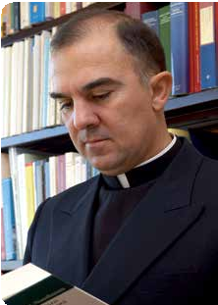
La liturgia del cuerpo

Por José Antonio Ménez
e Isabel Molina Estrada

“En el lecho conyugal
‘todo’ vale”

Ramón Lucas, LC, recorre Europa e Hispanoamérica impartiendo cursos de ética sexual a grupos de matri- monios. Con frecuencia, al hablar de las relaciones con- yugales, los participantes descubren con sorpresa: “¡Ah, entonces eso está bien!”. En Misión hemos asaltado a preguntas a este experto en bioética y sexualidad para identificar con certeza el espacio infranqueable, pero amplio y hondo, en el que los esposos pueden expre- sarse su amor en la intimidad de su alcoba.

sar su intimidad, darle la intensidad que necesiten y gozar todo lo que pue- dan, porque el placer es parte integral del acto.
A veces da la sensación de que el hombre y la mujer están mal hechos, pues sus ritmos de ex- citación no coinciden… Efectivamente, las curvas de excita- ción del hombre y de la mujer son asincrónicas. El varón se excita más rápidamente y, después del orgasmo,

ALGUNAS DE las respuestas que encontrarás en este artículo han cam- biado ya la vida íntima de muchos matrimonios. De un modo claro y directo, y en total sintonía con el plan de Dios para la sexualidad conyugal, bien asido al Magisterio de la Iglesia y a laTeología del cuerpo de san Juan Pablo II, el padre Ramón Lucas, LC, contesta a las dudas más frecuentes que surgen a los esposos, para ayu- darlos a vivir sus relaciones conyu- gales con mayor serenidad y libres de obsesiones.
¿De verdad que a Dios le impor- ta el placer de los cónyuges?
Le importa muchísimo, por eso lo ha puesto. Si no le importara, no lo habría creado así.Y cuanto más
gocen los cónyuges donándose el uno al otro, más santo, divino y pleno es ese acto.
¿Conviene que los esposos se re- galen mutuamente placer sexual? Eso que se dice: “rapidito y a oscuras”, no tiene razón de ser. Los esposos tie- nen que tomarse tiempo para expre-

“Los animales se excitan, no se
emocionan. En el ser humano, el goce físico está cargado de afectividad”
tiene un periodo hasta que se recu- pera. La mujer tiene un ritmo ondu- latorio, más lento. Puede tener una pluralidad de orgasmos y, luego, des- ciende más lentamente. Si se toma sólo el dato fisiológico de sus curvas de excitación, podríamos decir que estamos mal hechos, y esto podría lle- var al abandono, al abuso o a la falta de acuerdo mutuo…
¿Qué hacer ante esa diferencia? Esa diversidad fisiológica es la única condición de posibilidad que tene- mos los seres humanos de realizar ese acto de donación como un acto libre e inteligente porque comprende- mos que no estamos sujetos a un ins- tinto. El cónyuge que se quiere donar al otro entiende ese ritmo y prepara,

dispone, espera, ayuda… en vez de dejarse llevar por un impulso, como hace el animal. De ahí que, por su fisiología, el animal siempre acierte; en cambio el hombre puede fallar.
¿Qué debe hacer entonces para acertar?
Entender que los mal llamados “actos eróticos o preliminares”en realidad forman parte integral del acto con- yugal. Reducir el acto al momento orgásmico es ejercer violencia con- tra los esposos. El acto conyugal es una catarata en continuo y, por eso, la disposición para que salga bien no comienza cuando el marido llega a casa y guiña el ojo a su mujer. Lleva todo un día de preparación. Si el día ha estado lleno de desaires, no vale pensar que se resolverán en el lecho.
“Reducir el acto conyugal al momento orgásmico es ejercer violencia contra los esposos”
Esto no es fácil, pues hay muchas emociones en juego…
Las emociones son otro elemento dis- tintivo del acto conyugal. Los animales se excitan, pero no se emocionan. En el hombre, este acto profundamente personal y cargado de goce biológico, físico, orgánico, está también cargado de emoción, de sentimiento, de afecti- vidad. Eso es lo que lo hace más exci- tante. Por eso podemos afirmar con certeza que ninguna relación sexual

fuera de un acto conyugal llegará al grado de excitación al que llega la rela- ción de los esposos.
Hablemos claro: ¿qué está per- mitido hacer, y qué no, durante el acto conyugal?
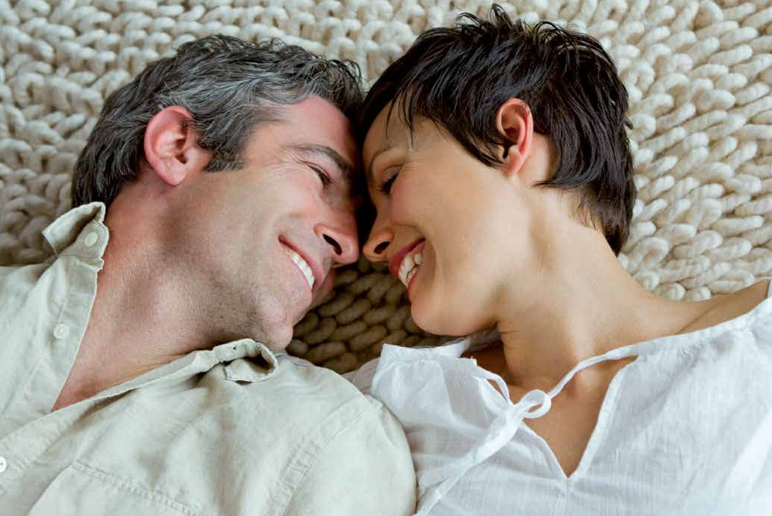
Está permitido todo lo que forma parte del acto conyugal. ¿Puedes besarle el cuello? Sí. ¿Los pechos? Sí. ¿Los genitales? Sí. Puedes besarle lo que quieras, siempre que haya res- peto, normas de higiene y aceptación. En el momento en que haya rechazo, no le puedes besar ni la nariz. Tú no puedes imponerle nada al otro, aunque digas“es que es mi mujer”o “es que es mi marido”. Aunque sea tu cónyuge, imponer algo sería un acto de violencia porque si un cón- yuge sabe con certeza que el otro no está disfrutando, más aun, que está sufriendo, y sigue adelante, no está realizando un acto de donación. Esta es la clave de toda la vida sexual de la persona humana: apertura y dona- ción, respeto y acogida, reciprocidad y alteridad. Cuando falla alguna de las tres dimensiones, se da el abuso. Pero si hay alteridad y respeto entre ellos, ¿todo se puede?
P. ¿EN QUÉ CONSISTE EL DÉBITO CONYUGAL?
R. Debitum significa deber, deuda. Quiere decir que, dada la natura-
leza del amor conyugal, si no hay una razón de peso para decir: “No quiero
amarte hoy en el acto de intimidad”, el cónyuge debe aceptar la petición del otro, si es respetuosa y de amor. Porque, a diferencia de cualquier otro amor, la relación íntima es constitutiva del amor conyugal. Es posible que un día no te apetezca y no pasa nada. Lo que no puedes es negarte siste- máticamente. Si eso ocurre, hay un problema que se debe tratar.
Sí, pero siempre como parte del acto conyugal, que, lógicamente, debe con- ducir a la penetración y a la depo- sición del semen en la vagina. El marido no debe eyacular fuera de la vagina de su esposa. Ella puede esti- mularlo con caricias, pero llega un momento en que él tiene que hacer la penetración.
¿Qué hacer si uno de los dos al- canza primero la satisfacción? Si uno llega antes al orgasmo y está satisfecho fisiológicamente, no debe abandonar al otro.Tiene que conti- nuar amando a su cónyuge. Si es el varón, a lo mejor no podrá continuar dentro de su mujer, por su fisiología, pero deberá continuar cerca de ella

con besos, con caricias… Todo esto forma parte del acto conyugal.
¿Conviene a los esposos inten- tar llegar al orgasmo a la vez? Xavier Lacroix, en su libro Le corps de chair, les dimensions éthique, esthétique et spirituelle de l'amour, (en español: El cuerpo de carne, la dimensión ética, estética y espiritual del amor), dice que llegar al orgasmo sincrónicamente es un problema muy difícil; pretenderlo, también.Y bus- carlo a toda costa puede hacerle per- der espontaneidad a la relación. Él recomienda preparar, disponer, para que, de alguna forma, los dos estén en la misma onda, observando los distin- tos ritmos de excitación.
¿Qué hacer en caso de que a la mujer le cueste alcanzar el or- gasmo o tarde en llegar?
Si ella, por alguna razón, no es esti- mulada adecuadamente y no llega a la satisfacción, o no llega del modo adecuado, tiene que hablar con su cónyuge, pues una vez que el marido está satisfecho, tiene que seguir esti- mulándola. Esto también forma parte integral del acto conyugal.
¿Todo esto dónde está escrito? En la naturaleza y en la fisiología humanas. No tienes que buscar más. Y lo que está escrito en la naturaleza humana, si la respetas, está bien. Entonces, ¿por qué hacer esto los cónyuges está bien y hacer lo mismo en un adulterio o en una filmación pornográfica está mal? Porque en un lugar se está respetando la natu- raleza y la finalidad del acto, y en el otro no. Es como un cuchillo: lo pue- des usar para cortar jamón o para sacar un tornillo. Uno corresponde a la naturaleza del cuchillo, el otro no. Me dirás:“Ah, pero es que tam- bién puede sacar el tornillo”. Claro que puede, pero hasta el cuchillo más afilado pierde su filo si se usa mal.
¿Qué recomienda a unos espo- sos que, por una razón grave, como una enfermedad, o por mo- tivos de paternidad responsable decide guardar abstinencia?
Quererse y amarse en las otras mil maneras que tienen para hacerlo, y no reducir la relación conyugal a la relación orgásmica. Aunque sé, por mi experiencia de acompañar a los matrimonios, que decirlo es fácil y vivirlo es muy difícil; sobre todo, si son jóvenes y tiene una esperanza de fertilidad de 15 o 20 años.
En esos casos, ¿qué les aconseja para manejar su deseo sexual? Diversificar mucho la vida, con una variedad de valores, actividades e intereses.Y sublimar el deseo con otros actos y muestras de amor: ofré- cele una cena, vete a dar un paseo, regálale una flor… Tienes que subli- mar el deseo, no reprimirlo, por- que si lo reprimes, tarde o temprano caes. Eso no quita que sea un sacrifi- cio y que los dos tienen que estar de acuerdo en caminar juntos.
¿Qué diferencia a un matrimo- nio que, por razones de pater- nidad responsable, se abstiene en los períodos fértiles, de otro

“La sexualidad es como un cuchillo afilado: cuando respeta el plan de Dios hace al matrimonio muy fecundo. Si la
domina el instinto, corta y daña”
que usa anticonceptivos?
Que el matrimonio que no usa anti- conceptivos modifica su comporta- miento sexual por un bien mayor, y el otro, no. El que los usa, sea fecundo o no, realiza el acto porque los anticon- ceptivos bloquean la concepción. En el otro matrimonio hay una delibera- ción entre ellos y un cambio de com- portamiento sexual:“Hoy soy fértil… nos vamos al cine; pasado mañana soy fértil… nos vamos a dormir pronto.Al día siguiente ya no soy fértil… enton- ces hoy hacemos el amor”.
¿Y si un día no se aguantan? Nadie es perfecto. Si usas un anticon- ceptivo, reconoce que no está bien. Levántate y sigue adelante con nor- malidad. Pero no quebrantes la rectitud de tu conciencia. Una cosa es aceptar el límite y admitir la caída como parte de un proceso de maduración, y otra cosa es asumirla como norma.
Algunos matrimonios dicen que no son capaces de vivirlo así y se alejan de la Iglesia.
En ese caso, yo les digo: si usas un anticonceptivo, no abandones tu vida espiritual; Dios sigue amándote y tú puedes seguir amándolo. Haz el pro- pósito de mejorar, ten claro el hori- zonte hacia el que caminas, y vuelve a intentarlo las veces que sea necesario.
¿Qué es importante decir que no hayamos preguntado?
Todo el comportamiento sexual en el hombre brota de su naturaleza racio- nal; implica también su instinto, pero este no lo rige. Esto vale para todos. Y quienes creemos en Dios reconoce- mos que Él ha creado la sexualidad con toda su hermosura, sus valores y su responsabilidad. Este cuchillo afilado también puede cortarte y dañarte; por eso necesita un orden. Aunque cueste, démosle a Dios un voto de confianza. No nos creamos más inteligentes que Él.


A pesar de la cantidad de información sobre sexualidad conyugal y sus implicaciones, con Pablo VI y Juan Pablo II entre sus pensadores más destacados, aún muchas personas identifican los métodos de planificación familiar natural con los anticonceptivos. La realidad es que son absolutamente opuestos. Te explicamos en qué consisten los métodos naturales y por qué no son “el anticonceptivo católico”.
Por Marta Peñalver
“ANTICONCEPTIVO
CATÓLICO”
Los métodos naturales no son el

La liturgia del cuerpo

NO SON pocas las veces que las fami- lias cristianas (y cualquier pareja, en realidad) se encuentra ante la pre- gunta indiscreta de:“¿Cuántos hijos vais a tener?”. La respuesta, si nos ceñimos a las enseñanzas de la Iglesia, debería ser: “No lo sé, los que Dios quiera”. Pero la realidad es que, como explica el sacerdote Juan de Dios Larrú, experto en pastoral familiar, “vivimos inmersos en una mentalidad anticonceptiva, y por eso se tiende a relacionar los métodos de planifica- ción familiar natural con anticoncep- ción, aunque no debería ser así”. Esta mentalidad impide ver con claridad que la vida sólo la da Dios y que, en ningún caso, somos sus dueños.
Pero ¿qué son los métodos de pla- nificación familiar natural, frecuen- temente conocidos como métodos
naturales, y por qué tanta gente aún piensa que son el “anticonceptivo cató- lico”, aunque sean justo lo contrario? Como señala Larrú para Misión, la primera premisa que se ha de tener en cuenta al considerar la planificación familiar natural es que Dios ha creado al hombre y a la mujer y, por tanto, su diseño es único y perfecto. Un hom-

Una relación sexual deja de ser un acto conyugal cuando se elimina su dimensión unitiva, o la procreadora
bre sano es fértil todos los días; sin embargo, una mujer sana sólo será fértil algunos días del ciclo. Por eso, un matrimonio que conoce cómo fun- ciona su cuerpo y qué posibilidades tiene de embarazo en cada momento no está haciendo nada malo.
El acto conyugal también ha sido diseñado por Dios y tiene dos dimen- siones, con inseparable conexión: unitiva y procreadora.“Separar la una de la otra es desdecir lo dicho por Dios”, explica Larrú. ¿Significa eso que un acto conyugal que no tiene como resultado un embarazo no es bueno? En absoluto: “El acto conyu- gal es bueno y está completo venga o no venga hijo. Los esposos se han donado en la totalidad, por lo tanto es bueno”. El acto anticonceptivo, sin embargo, tiene como objetivo impe-

dir la procreación.“Son actos diferen- tes porque son dos objetos diferentes: en uno hay un acto conyugal, y en otro hay un acto anticonceptivo”. Por tanto, una relación sexual deja de ser conyugal si eliminamos la dimensión procreadora, es decir, si usamos anti- conceptivos y nuestro objetivo es que bajo ninguna circunstancia el resul- tado de esa unión sea un embarazo.Y también deja de serlo si eliminamos la dimensión unitiva, como cuando, por ejemplo, nuestro fin último es tener un hijo.
Más allá de los hijos
Eva Corujo, farmacéutica experta en reconocimiento de la fertilidad y en

Vivir la sexualidad de manera plena es algo fundamental para el matrimonio cristiano
educación afectivo sexual, explica a Misión que “hoy se ha perdido el sen- tido trascendente de la sexualidad” y se ha reducido a la convicción, en gran parte de la sociedad, de que sexo y amor son perfectamente separables. En ese sentido, Corujo, que ade- más está casada y es madre de familia numerosa, asegura que para el matri- monio cristiano vivir la sexualidad de una manera plena es algo fundamen- tal:“Los métodos naturales ayudan a querernos y a fortalecer el matri- monio porque implican un enorme conocimiento y respeto mutuos”. Esto ayuda a que la entrega al otro sea total, “y esa entrega pasa, a veces, por tener una relación sexual, y otras, por no tenerla. Los métodos naturales van

mucho más allá de los hijos”, afirma. Y por el contrario, cuando el acto es anticonceptivo estamos reservándo- nos una parte importantísima de cada uno: la fertilidad.“No podemos decir, ‘te entrego todo menos mi fertilidad’, porque entonces la entrega ya no es total”, sentencia.Y la entrega en el acto conyugal es siempre con actitud de acoger la vida, pues es una parte ina- lienable del mismo: recibir los hijos que Dios nos quiera dar.
Paternidad magnánima
Entonces, ¿qué pasa si un matrimo- nio ve que no es momento de recibir un hijo? Como apunta Larrú, los espo- sos deben discernir si Dios les llama a una nueva paternidad o si, por el con- trario, existe alguna razón de peso por la que deben recurrir a la abstinencia en periodo fértil y unirse sólo en los momentos infértiles del ciclo. ¿Y qué diferencia este acto de uno anticon- ceptivo? “Que el fin próximo de ambos es diferente: ambos quieren evitar el embarazo, pero el fin próximo de uno es la unión conyugal, y el del otro es evitar el embarazo”, explica Larrú.
Eso sí, los métodos de planificación familiar natural también pueden ser utilizados como anticonceptivos, con- virtiendo el acto conyugal en un acto sexual sin más,“cuando el objetivo principal, el fin último, es impedir la procreación”, asegura Larrú.Y dado que la línea entre ambos planteamien- tos es muy fina, es tarea de los esposos discernir cuál es su motivación real.
Todo esto pertenece al ámbito de lo que tradicionalmente se ha llamado “paternidad responsable”, aunque Larrú propone, para concluir, hablar de “paternidad magnánima, pues dado que hoy tener hijos es visto en sí mismo como una irresponsabilidad, más allá de la responsabilidad, tener un hijo siempre es una grandeza”.
¿De dónde nace esta MENTALIDAD ANTICONCEPTIVA?
“El deseo de descendencia sigue impreso en el corazón del hombre, pero se ha desvinculado del deseo conyugal de unirse al otro. Ahora el deseo sexual se vive de una manera individual. El deseo de un hijo ya no va ligado al de unirse sexualmente a la otra persona. Una cosa es unirse y otra es querer un hijo. Esto permite que el que quiera disfrute de una rela- ción y el que quiera tenga hijos sin tener pareja, y sin siquiera mantener relaciones sexuales”. De hecho, la anti- concepción está muy ligada a las mil y una formas a través de las que hoy se puede tener un hijo: inseminación artificial, fecundación in vitro, dona- ción de óvulos o espermatozoides, vientres de alquiler… “Hemos pasado de la premisa sexo sin hijos a la de hijos sin sexo, y estamos inmersos en esta mentalidad, por eso nos cuesta definir el objeto del acto conyugal”, explica Juan de Dios Larrú.



- 19
• 19

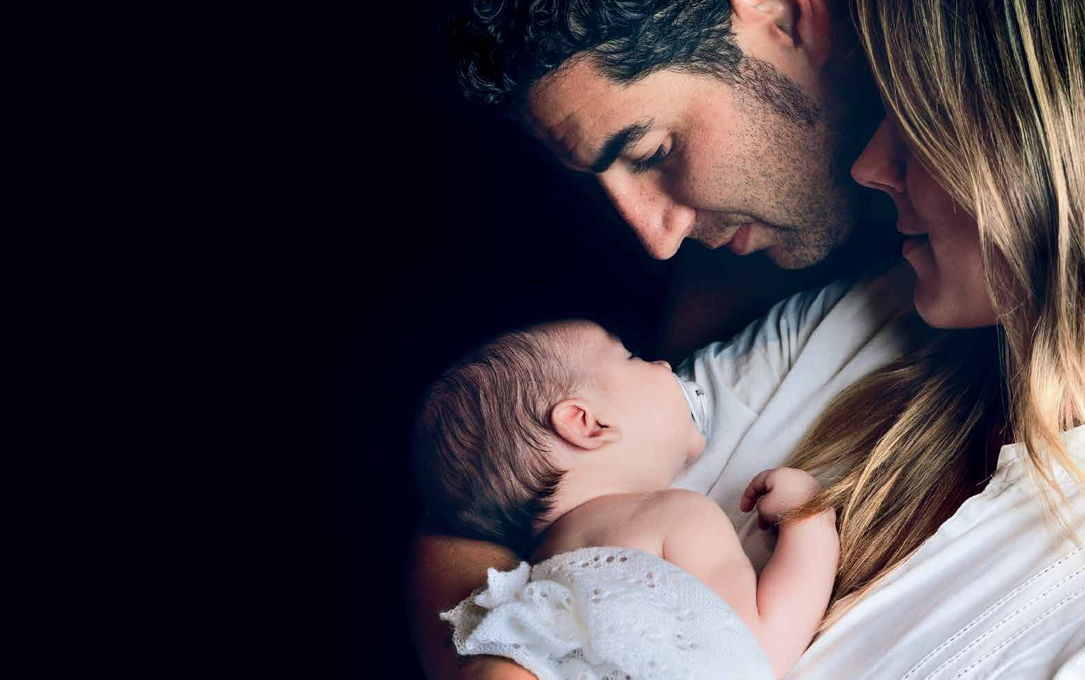
Si los hijos supuestamente lastran nuestra carrera profesional, nos restan libertad y son un bien de lujo sólo apto para bolsillos llenos de dinero, ¿por qué tener hijos hoy en día?
Por Marta Peñalver
¿POR QUÉ TENER HIJOS?
cuidar a un hijo
para que con nuestro amor pueda ver y entender el amor de Dios

La liturgia del cuerpo

EN 2019 diarios de todo el mundo se hicieron eco de esta noticia:“El prín- cipe Harry y Meghan Markle no ten- drán más de dos hijos por razones medioambientales”. Los duques de Sussex afirmaban públicamente que tener más de dos hijos era una irres- ponsabilidad para con el medioam- biente y que su deseo era no seguir trayendo potenciales seres contami- nantes al mundo. El suyo es sólo un ejemplo más de los dispares motivos que se esgrimen para decidir que no haya más niños. Como resultado son cada vez más los matrimonios que se preguntan por qué tener hijos.
Amor unitivo y procreativo
La primera respuesta a esta pregunta la encontramos en la afirmación de que los hijos son la consecuen- cia lógica del amor que se vive en el matrimonio cristiano.“El amor en el matrimonio es unitivo (lo pri- mero y fundamental) y procreativo
(que genera vida)”, explican David González y Yolanda Martínez, padres de cinco hijos y profesores del Diploma de Especialización en Pastoral Familiar de la Asociación Persona y Familia. Pero este amor debe ser un amor pleno, no un amor a medias.“Todo esto es posible gracias al sacramento recibido, por eso no es lo mismo casarse por la Iglesia que no hacerlo”, explican. La segunda respuesta la encontramos en la escri- tura: “Don del Señor son los hijos”

“Ser padres no es satisfacer un deseo, es acoger un hijo como un bien para tu vida y para la sociedad”
(Sal 127, 3). Así lo explican David y Yolanda:“Ser padres no es satisfacer un deseo, es acoger un hijo como un bien para tu vida y para la sociedad. Ser madre no es parir un hijo, es cui- dar a un hijo para que en el amor de sus padres pueda ver y entender el amor de Dios, y que de esta manera la sociedad pueda verlo y creer en ese bien”.
Sin embargo, todo esto choca fron- talmente con lo que vive la sociedad hoy en día. Gabriele Kuby, socióloga alemana, investigadora y autora de La generación abandonada (Didaskalos, 2021), afirma que “somos la sociedad de la anticoncepción masiva: una cultura que impide que los niños lle- guen a existir. La sociedad más rica de la historia es también la que menos niños ha engendrado jamás”. ¿A qué se debe esto?
La respuesta, según Kuby, la tene- mos en los años 60, cuando muy pocas voces advirtieron del peligro de

la píldora anticonceptiva. Separar el acto sexual de su dimensión procrea- dora ha derivado en la explosión del sexo sin compromiso y ha dado lugar a la desvirtualización del matrimo- nio, a la legalización y expansión des- controlada del aborto y a una bajada drástica de la natalidad.
A la promesa de los métodos anti- conceptivos de tener sexo sin hijos le siguió la de tener hijos sin sexo. Empezó con la reproducción asistida para parejas con problemas de fer- tilidad y ha derivado en variopintas opciones de “hijos por encargo”, como es el caso de los vientres del alquiler. Lo cierto es que la reproducción, algo naturalmente ligado al acto sexual, se ha “individualizado”.Ahora no es necesaria la figura del padre bio- lógico para concebir y dar a luz un hijo. Ante esta situación, Kuby ase- gura que, una vez más, los niños son los más perjudicados al ser privados de la crianza de su padre y su madre.
Volver al designio de Dios
El retorno a una vivencia de la pater- nidad en línea con el designio de Dios pasa por entender el matrimonio como un sacramento del que brotan infinitos dones, no como un proyecto
La paternidad capacita a las personas para sacrificarse por algo más valioso que su propia libertad
humano, permanentemente abierto a la acción del Espíritu Santo. David yYolanda han visto que la paterni- dad ha sido crucial en su matrimo- nio y en su vida de fe.“Hemos vivido momentos en los que los hijos han sido sellos de unidad del matrimonio. También momentos donde la enfer- medad u otras necesidades de la vida que requerían de nuestra entrega nos han llevado a intentar vivir la uni- dad matrimonial de forma creativa. Y hemos visto que en medio de esas dificultades también Dios ha sido creativo: cuando teníamos miedo de tener otro hijo por motivos de salud [Yolanda había sufrido dos operacio- nes de espalda], Dios nos mandó el hijo ya andando… [Ismael, su sobrino, llegó a su casa con nueve años]”.
Lo que aporta la paternidad
Kuby explica que desde que una mujer da a luz se convierte en un ser distinto, que antepone para siempre

los intereses de otro por delante de los propios.“Esta es –agrega– una evo- lución maravillosa, fruto del hecho de haberse convertido en madre”. Asegura que la paternidad llena de sentido la vida de las personas, que son capaces de sacrificar su propia libertad por algo mucho más valioso. El esfuerzo y la dedicación de unos padres por sus hijos no es compara- ble al que supone ninguna otra rela- ción humana.
Por su parte, David y Yolanda afirman que “ser padre te ayuda a priorizar, organizar, rentabilizar y aprovechar el tiempo, a innovar, a formarse, a ser creativo, a trabajar en equipo.Todas estas son habilida- des necesarias hoy en los puestos de trabajo. Es cierto que no es fácil, y que hay trabajos donde existe una dificul- tad especial para poder cumplir con tu cometido profesional y atender a tu familia. En este sentido, la sociedad debe avanzar en comprender que la mirada no puede estar puesta perma- nentemente en el aquí y el ahora, y en la productividad inmediata, y que, si las familias no se pueden cuidar, no habrá familias que cuidar el día de mañana; es decir, no habrá economía que mantener ni en la que crecer.”

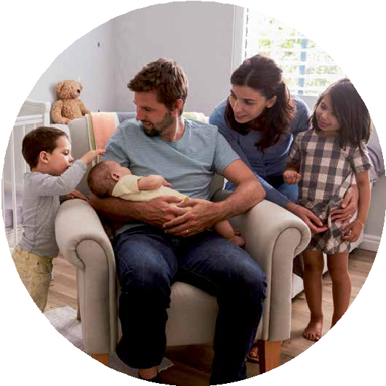


La Iglesia habla de paternidad responsable, un término que no siempre se entiende en toda su plenitud. David y Yolanda explican que “la paternidad responsable no es sólo, como tiende a verse, la decisión de los padres de no tener hijos en un determinado tiempo, sino que incluso puede ser al revés: la decisión firme de su búsqueda como un acto de responsabilidad. Así lo hemos vivido tanto con alguno de nuestros hijos, como cuando acogimos a nuestro sobrino como un hijo más en la familia. Las circunstancias de la vida y de cada matrimonio sólo las conocen ellos y Dios. Y un matrimonio responsable sabe buscar a Dios en esos momentos de duda a través de la oración y de la ayuda de la Iglesia”. En este sentido, es clarividente la visión de Chesterton cuando afirma: “Hay padres tan preocupados de dar a sus hijos lo que ellos no tuvieron, que se olvidan de darles lo que sí tuvieron”. Esta obsesión es lo que está haciendo insostenible y débil a la sociedad actual. David y Yolanda
aseguran que “es bueno crecer y mejorar, es bueno tener recursos, pero lo que es realmente importante se ha evaporado de nuestras vidas: unos padres que se quieran, unos hijos que lo vivan, y una sociedad que lo vea”.

- 21
•• 2121

La liturgia del cuerpo
Por Javier Lozano
LA FECUNDIDAD EN LO COTIDIANO
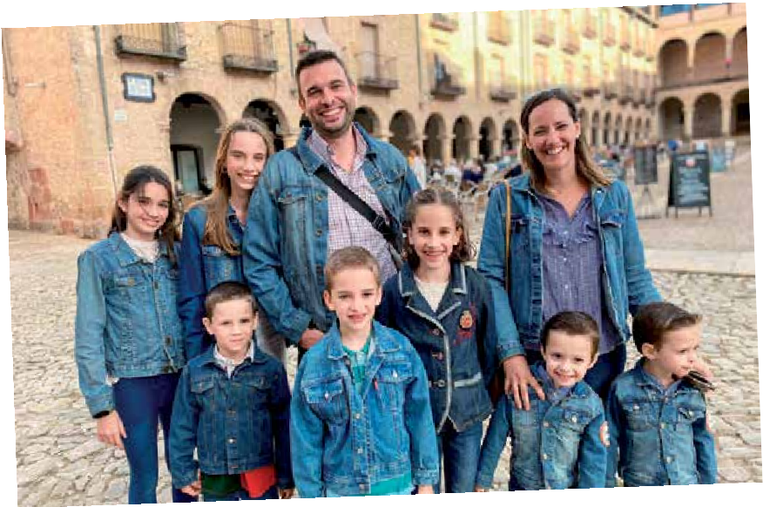
Cambiar el mundo desde el matrimonio
Un matrimonio fecundo es un foco de luz porque “de lo que rebosa el corazón habla la boca”. Quien está lleno de amor de Dios lo transmite por todos los poros de su cuerpo, hasta de manera inconsciente. Los esposos que viven así pueden conseguir transformar su entorno, ya sea a través de grandes acciones, pero sobre todo con los pequeños gestos de cada día.
P

ABLO OLIVERA y Esther García revolucionaron su vecindario sin pretenderlo. En
tan solo cinco años, gracias a ellos, parejas que convivían desde hacía años decidieron casarse, varios adul- tos se bautizaron, otros matrimonios que vivían alejados de la Iglesia deci- dieron bautizar a sus hijos… ¿Cómo lo hicieron? Dejándose hacer por Dios e intentando cumplir su voluntad en cada instante. El suyo es un ejemplo de vida fecunda, desde la acogida y educación de los hijos que han ido lle- gando, a gestos cotidianos que trans- forman la existencia de los que les rodean. Es la fecundidad del día a día.
Una casa abierta
¿Cuál es su secreto? “La fecundidad es la sobreabundancia del amor de Dios. Es su amor que se desborda. Nosotros somos sólo el recipiente. Lo que se vive en el matrimonio se vuelve fecundo porque Dios está en medio y esto la gente lo acaba percibiendo”, cuentan Pablo y Esther a Misión.
Para poder dar hay que recibir pri-
En su caso, este amor se hace luego fecundo de una manera muy concreta: abriendo su casa de par en par y ofre- ciendo su mesa a todo el que llega.“Es ahí donde el amor de Dios salpica, se materializa en nosotros y se contagia a los demás”, comenta Pablo.
Lo que ellos llaman la “casa abierta” ha propiciado que esta fecundidad se haya extendido a sus vecinos pro- vocando tantos hechos extraordina- rios. Son muchos los que han pasado por su casa para desahogarse, buscar consejo… Desde matrimonios de la urbanización, padres o profesores del colegio de sus hijos, hasta matrimo- nios en crisis a los que en su día impar- tieron cursillos prematrimoniales.
Esther asegura que “la gente se sor- prende, porque no es algo del todo común que las familias te abran su casa, pero vienen y nos cuentan sus cosas, aunque apenas nos conocen.Al final, las personas necesitan sentirse queridas y encontrar gente que las quiera. Abrir la casa, darles de comer, escucharlos y preocuparte por ellos es amar.Y la gente lo está deseando”.
Fertilidad y fecundidad
Un error habitual es confundir fecundidad con fertilidad. Según explica a Misión el padre Juan de Dios Larrú, D.C.J.M., catedrático de Moral Fundamental, “la fecun- didad es mucho más grande que la fertilidad”, aunque un matrimonio sea infértil nunca podrá “renunciar a ser fecundo, al igual que no puede renunciar a ser feliz”.Y cuando lle- gan los hijos, el matrimonio está lla- mado a ser fecundo mucho más allá. La clave está en que cuando los espo- sos se entregan en totalidad, sin guar- darse nada para sí mismos, su amor “siempre está generando algo nuevo”, advierte el catedrático.
Por tanto, el padre Larrú puntua- liza que“el amor está en la fuente de la fecundidad y el amor verdadero siempre es fecundo”. Este religioso de los Discípulos de los Corazones de Jesús y María incide en que si los esposos se entregan sin reserva, con el tiempo irán reconociendo cuál es la fecundidad de su vida y en qué se tra- duce. Porque los frutos, según explica,

mero, de otra manera es imposible
ser fecundo. Esa es la clave de este
no siempre son visibles. No es algo
inmediato, por ello es fundamental

matrimonio.“En la Eucaristía recibes a Dios, tienes esa relación con Él y te sientes querido por el Señor. Luego es en el matrimonio donde ese amor se refleja, pues nos posibilita donar- nos por completo”, explican.
“La fecundidad es
la sobreabundancia del amor de Dios que se desborda”
la paciencia. Un árbol da fruto a su tiempo, pero ya desde mucho antes se prepara para ello.
“Nuestra vida se mueve en las cosas menudas, y son esas acciones peque- ñas las que pueden cambiar la vida del


8 formas de dar fruto cada día

- Practica la hospitalidad. Abre tu casa de par en par. No es necesario tener una casa de revista, pero sí el calor que desprende un matrimonio que se ama y una familia acogedora.
- Entrégate sin medida a tu cónyuge. “Si el grano de trigo caído en tierra no muere, queda solo; si en cambio muere produce mucho fruto” (Jn 12,24). La verdadera fecundidad de una familia va unida a la capacidad de morir a sí mis- mos como Cristo murió por nosotros.
- Vive un matrimonio eucarístico.
Para dar así, sin medida, el matrimonio
necesita estar anclado en la Eucaristía, fuente y raíz de toda fecundidad.
- Pon atención a las cosas pequeñas. Una sonrisa, un saludo o ponerte en disposición de escuchar al otro puede llegar a cambiar la vida de esa persona.
Fotografía: Matt Kolf
- Educa a tus hijos para dar fruto. No se trata de que el matrimonio se dedi- que a ayudar y descuide su terreno pri- mordial de fecundidad: hacer de sus hijos personas íntegras.
- Perdona siempre. Quien sabe per- donar es porque ha encontrado la fuente viva de donde brotan todos

los dones, el Perdón con mayúscula, el Amigo que todo lo perdona.
- Aleja de ti el pesimismo. El agrade- cimiento, la esperanza y la paciencia son propias de una persona fecunda.
- Sé un misionero del día a día. En un mundo poscristiano todas las fami- lias católicas están llamadas a vivir en estado de misión, a fecundar la tierra a su paso. El amor es expansivo.

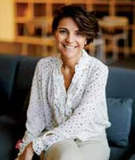
otro. Hay mucha gente haciendo bien en lo oculto con pequeños gestos, ofre- cimientos y acciones, y es así como podemos tener una vida grande”, añade este sacerdote.
Fecundidad en la infertilidad
Cristina López del Burgos es médico y profesora de Sexualidad en la Universidad de Navarra. Tanto ella como su marido anhelaban for- mar una familia numerosa, pero los hijos nunca han llegado. ¿Se puede ser fecundo siendo infértil? “¡Claro que se puede!”, afirma a Misión. Al principio no entendían por qué Dios no les concedía aquello que tanto deseaban. Pero tras compartir su dolor con otras personas recibieron una respuesta: “La fecundidad matri- monial no se limita a tener hijos bioló- gicos”. Cristina decidió dedicarse a ayudar a matrimonios con infertilidad a través de su cuenta de Instagram @clopezdelburgo y de un programa de acompañamiento. “Esta es mi
anera de dar ruto. Si hubiese enido hijos, mi ida habría ido or otro camino y abría dado otros rutos”, concluye.
La atención a lo cotidiano
Esto es precisamente lo que les ha ocu- rrido a Pablo y Esther, aunque ellos aseguran que el mérito no es suyo. Insisten en que lo único que han hecho es “dedicar tiempo a su amor y dejarse hacer por el Señor”.
En una época en la que los veci- nos ya no se conocen entre sí lla- man la atención las oportunidades que se le presentan a este matrimo- nio en el ascensor, en las escaleras o en el patio. El mero hecho de mos- trar interés (otros lo llamarían perder su tiempo) les ha permitido ayudar a muchos vecinos.“Me siento escu- chado por vosotros’, nos dicen. Nos han contado desgracias, problemas, grandes sufrimientos y de estas con- versaciones ha llegado a surgir en algunos de ellos el deseo de acercarse a Dios”, relatan.
Recuerdan el caso de un vecino que les dijo que se sentía engañado por el mundo de hoy. Había dedicado su vida a conseguir el éxito con la pro- mesa de que sería feliz, pero no lo era.Y veía que esta familia con tan- tos hijos, que cambiaba pañales todo el día y vivía en precariedad sí lo era.
Cada matrimonio, con el tiempo, va reconociendo en qué se traduce su fecundidad
La fecundidad espiritual
La fecundidad tiene su origen en Dios y a Él tiende. Es esta relación la que hace posible que cada uno pueda dar fruto, cada uno según sus dones. En el caso de los matrimonios, los espo- sos tienen la obligación de generar vida, que no es únicamente engen- drar hijos, sino que va mucho más allá. Son instrumentos para que aque- llos de quien Dios les ha hecho cus- todios en esta tierra puedan llegar a la vida eterna.
De hecho, la mayor fecundidad de los padres se manifiesta en la edu- cación de sus propios hijos para dar fruto en la tierra y llegar a la vida eterna, pues está en el centro de su misión generar personas. Se trata de pasar de una paternidad netamente biológica a una mucho más grande: la paternidad espiritual.
“Queremos que nuestros hijos sean felices, pero con ‘mayúsculas’”, ase- guran Pablo y Esther. “No podremos dejarles una gran herencia, pero sí la más importante: la fe. Por eso les hablamos de Jesucristo, de que con Él se puede ser feliz. Nada que tengan materialmente les hará felices si no es con Cristo.”, agregan.
m
f t v p h f
En definitiva, concluye Larrú, la fecundidad siempre vendrá de“descu- brir la acción de Dios y secundarla”, porque donde está el Espíritu Santo siempre habrá frutos.

Contra viento y marea

Por Beatriz López-Roberts

CÓMO DESARROLLAR LA CAPACIDAD DE ASOMBRO EN EL MATRIMONIO
Un amor que se renueva cada día

El asombro es esa impresión que te causa una persona, especialmente cuando descubres en ella una cualidad extraordinaria.Todo matrimonio“reclama”experimentar, una y otra vez, ese asombro que encendió la chispa del enamoramiento inicial. ¿Cómo encontrar entonces lo extraordinario en lo cotidiano de nuestro amor?
todos sus pensamientos e ilusiones.
¿Qué hacer cuando el otro ya no te asombra, sino que te aburre?
Génesis del asombro
El primer hombre que se asombró ante su esposa fue Adán. Dios vio que el hombre estaba solo, e hizo una

EN UN restaurante se encuentra Sergio. Espera a su mujer para anun- ciarle que va a dejarla.Ya no soporta lo que antes le encantaba de ella, y quiere empezar una nueva vida con otra mujer de la que está enamorado. Cuando su mujer llega, comen y, en el postre, su esposa se echa a llorar. Le han dicho que le quedan pocos meses de vida. A Sergio le parece que todo el restaurante le grita:“¡Debes estar a la altura de las circunstancias!”, así que toma la decisión de cortar con su amante y seguir al lado de su mujer hasta el final. Comienza a realizar
todas las cosas que ella quería hacer con él antes de enfermar: acompa- ñarla de compras, leerle libros sesu- dos en voz alta, cederle su postre… Y de tanto actuar como un hombre ena- morado, se convierte en él.
Este es el corto de Isabel Coixet, Bastille, donde Sergio Castellito da vida a un hombre que representa a la perfección el hastío del amor que ha envejecido mal. Podría ser el retrato de millones de corazones que se des- encantan mes a mes, año a año, y que son incapaces de ver en su cónyuge a aquella persona que antes ocupaba
promesa: “Voy a hacerle una ayuda adecuada”(Gn 2, 18).Y cuando Adán vio lo que Yahveh había hecho al despertar de su sueño, realizó el primer cántico bíblico:“¡Esta sí que es hueso de mis huesos y carne de mi carne!” (Gn 2, 23).“El asombro de Adán es el asombro de encontrarse con quien es posible una comunión. Antes ha visto a todos los animales, pero no son como él y no puede entregarse a ellos. Cuando ve a Eva, descubre a una a quien sí se puede entregar y que le revela su propia identidad, diciendo: ‘¡Esta sí que es como yo, en esta sí que

me reconozco!’. En la búsqueda de la propia identidad, el asombro juega un papel crucial”, explica a Misión el padre Juan de Dios Larrú, D.C.J.M. y catedrático de Moral Fundamental.
¡Cuántos maridos ante su esposa se admiraron y quisieron cantar:“Esta sí”!, para comenzar su historia de amor.Y cuántas mujeres, frente a su esposo, encontraron “la ayuda adecuada” para crecer y dar fruto.
Sin embargo, “sabemos que el asombro está unido siempre a la novedad, y la novedad está en cri- sis en el mundo moderno: el hombre está buscando constantemente nove- dades efímeras. Si en el amor identi- fico la novedad con lo efímero, si me quedo con el primer enamoramiento, este se acaba rápido”, explica Larrú.Y puntualiza que “es en la cotidianidad de después del viaje de novios donde hay que aprender a vivir la novedad, porque el amor se renueva cada día”.
El sustento diario
El pianista Arthur Rubinstein con- taba que si un día no tocaba, lo notaba él. Si no tocaba el piano durante dos días, lo notaban sus amigos, y si no lo hacía en tres días, lo notaba el público. “Con el amor es algo parecido: si un día aflojo, lo noto yo, que me quejo más; si son dos días, lo notará mi cón- yuge; y si son tres, estoy peleado con el mundo entero. Por eso hay que renovar el amor, que es ante todo un

“En la cotidianidad de después del viaje de novios es donde hay que aprender a vivir la novedad del amor”
acto permanente. Como dice el refrán: ‘Obras son amores y no buenas razo- nes’”, explica el padre Larrú. Lo dice la oración del Padrenuestro “danos hoy nuestro pan de cada día”. En ella los esposos piden al Señor poder entregar en su matrimonio el amor de cada día a través de lo concreto.
Cultivar la mirada
Para renovar el amor cada día hace falta educar la mirada. En esta socie- dad del deseo, la mirada se dirige a lo que se desea precisamente porque no se tiene. Así, la mirada se acostumbra a detectar las carencias propias y las de los demás. A su vez, el móvil crea la falsa ilusión de que a través de su lente se puede capturar todo lo que se ve. “La cultura tecnológica y, más aún, la excesiva inmersión en las realida- des materiales nos impiden con fre- cuencia percibir el aspecto oculto de las cosas. En realidad, todas las cosas, todos los acontecimientos, para quien sabe leerlos en profundidad, encierran un mensaje que, en definitiva, remite a Dios”, decía san Juan Pablo II.
Con el cónyuge pasa algo parecido: los esposos hoy se relacionan a tra- vés del móvil la mayor parte del día y, cuando se encuentren cara a cara, prefieren descansar con el teléfono en la mano. Pero el asombro necesita una mirada desnuda de artificios, que dé espacio al silencio, a la presencia del otro sin ruidos. ¿Hace cuánto que no miras a tu cónyuge sin interferen- cias de terceros?
La práctica de mirarse así puede dar pudor, pero es necesario –quizá hoy más que nunca– que ese deseo de taparse de la mirada del otro se colo- que en el lugar adecuado: cubriendo el matrimonio de las miradas de terceros, de lentes indiscretas, para que, bajo este manto, los esposos puedan reen- contrarse y admirarse mutuamente.

La decisión de amar

Gratitud
Para cultivar el asombro conyugal es
muy sano hacer juntos un ejercicio de gratitud. Ante el hastío de una aparente vida matrimonial, donde la rutina no deja espacio al amor, se puede repasar la vida juntos y reconocer todo lo reci- bido a lo largo de la historia compar- tida. “Se trata de hacer ese ejercicio de la memoria para agradecer tantos dones recibidos y para no dejar de asombrarse con creciente agradecimiento”, explica el catedrático Juan de Dios Larrú. Y desde ahí será muy fácil ir reconociendo los dones de Dios. Un corazón agrade- cido es un corazón humilde que, vacián- dose de egoísmo, deja espacio para nuevos regalos y para seguir creciendo y dando fruto. Además, la mirada agra- decida no es nostálgica ni se lamenta por aquel tiempo pasado que no volverá. Contempla con alegría lo vivido y espera con ilusión lo que está por venir. Quien así vive podrá asombrarse al final de sus días por todo lo vivido en su matrimonio.
En Bastille el curso de la historia cambia porque Sergio decide com- portarse de una forma nueva. El amor que permanece año tras año es un amor creativo, en permanente movi- miento, y capaz de asombrarse ante el otro. No se da por sentado. Ante la rutina, el corazón de los esposos que toman la decisión de amar a su cón- yuge en lo concreto se convierte en un corazón enamorado, y así, en la entrega absoluta, los esposos podrán ser muy fecundos.

“El asombro pide una mirada desnuda de artificios, que dé espacio a la presencia del otro sin ruidos”

Contra viento y marea

Por Isabel Molina Estrada

El arte de descansar
en el matrimonio
El matrimonio puede llegar a ser el mejor espacio para descansar. En él los esposos tienen en el otro su punto de apoyo para recuperar las fuerzas.

EN 2012, ante la fractura social entre el trabajo y el descanso –como dos parcelas aisladas de la vida, una pública y otra privada–, Benedicto XVI convocó un Encuentro Mundial de las Familias que llamó “La fami- lia: el trabajo y la fiesta”. El mensaje de la catequesis preparatoria de aquel encuentro era claro: llamaba a los matrimonios a volver a hacer de su familia un “lugar de descanso y de impulso, de llegada y de partida, de paz y de sueño, de ternura y de res- ponsabilidad”, y a vivir el domingo como el momento “del encuentro entre el hombre y la mujer”.
Este mensaje es hoy tan relevante como entonces, porque el sentido del domingo –y del descanso en general– se ha desdibujado. No es el tiempo para Dios ni para vivir plenamente la propia vocación, cuando es sabido por todos que el mensaje bíblico sobre la creación culmina con la llamada y el
mandato del descanso. El propio Dios dedicó el séptimo día a gozar y feste- jar todo lo que había hecho y pidió al hombre y a la mujer hacer lo mismo.
Descanso profundo
Lo cierto es que descansar, aunque parezca paradójico, es a veces más difícil que trabajar. Muchos matri- monios, pasadas las vacaciones, se lamentan de regresar a la rutina más cansados de lo que se marcha- ron. Entre los viajes, las mañanas de playa, los hijos (niños o adolescentes, da igual un poco porque cada edad demanda lo suyo) y los compromisos sociales, se pasa el verano entre des- plazamientos e intentando encajar la logística familiar. Al final, ese anhelo de disfrutar de las vacaciones cae en ocasiones en saco roto.
Teresa Barrera Cruz, psicóloga y terapeuta individual y familiar, esposa y madre de dos hijos, explica a Misión

que los matrimonios sólo pueden des- cansar cuando logran “llegar a una intimidad profunda”, y cuando saben “mirar y acoger al otro”. Una clave esencial ya que muchas veces la acu- mulación de cansancios en el matrimo- nio se da porque los esposos esperan encontrar momentos distendidos para hacer planes de ocio juntos,y esos espa- cios se quedan cortos para reconectar desde lo más hondo. Por eso, Barrera Cruz propone que “si el ritmo de vida –también en el descanso– está afec- tando a la comunión matrimonial y a la intimidad, es necesario parar, hablar y restablecer prioridades”.
Disparidad de intereses
¿Descansar solos o sin hijos?
“Cuando hablo con matrimonios, muchas veces da la sensación de que el descanso sólo puede darse si dejamos a los hijos con amigos, abuelos u otros familiares”, comenta la terapeuta Teresa Barrera. Sin embargo, aunque “la relación conyugal hay que cuidarla y para ello hay que dedicarle tiempo y espacios exclusivos, también hay que aprender a descansar con los hijos”, reclama. Ella recomienda: un paseo por el campo, un juego de mesa, una película, cocinar, hacer manualidades. “Todas estas actividades permiten a las familias descansar juntos, crecer en intimidad y favorece el conocimiento de cada uno”. Y concluye que “el descanso en familia es una de las fuentes más ricas de descanso para los esposos”.
Los matrimonios lo saben: no es sólo la actividad física la que agota a los esposos, sino los desencuentros, el no sentirse queridos y apoyados por la persona que más se ama, o el no ver sentido a las pequeñas cosas que hay


claves certeras para
5
recuperar las fuerzas

Carmen Álvarez Alonso, teóloga experta en Teología del Cuerpo, ofreca a los lectores de Misión cinco claves para acertar en el descanso conyugal.
- Evitar las parcelas. Superar la trampa de querer hacerse un “solar” para “mi” descanso en el cual el otro no entra, queda excluido: “Déjame tranquilo que este es mi rato de descanso”; “este fin de semana es para mis amigos”…
- Parar la actividad frenética. Las
prisas y el activismo imperantes pueden llevar a pensar que sólo es posible el descanso cuando se ha evacuado todo lo apremiante. Álvarez Alonso recomienda buscar momentos para descansar, aunque haya una larga lista de “pendientes”.
- Huir del materialismo. No es cierto que sólo se pueda descansar en compras, cine… Esos planes no aportan demasiado al descanso del espíritu. Puede ser más relajado hacer “nada” juntos en actividades de admiración y contemplación: escuchar música, mirar un paisaje...
- Propiciar el encuentro auténtico. Encontrar espacios en los que no sea posible evadirse del encuentro profundo con el otro detrás un móvil o de un tipo de “ocio”activo que impide mirarse y escucharse de verdad.
- Descansar ante todo cansancio. Por último, Álvarez Alonso alerta sobre la importancia de “no acumular cansancios” ya que el agotamiento extremo podría avocar a una crisis matrimonial.

que hacer a diario para gestionar el hogar. Es ahí donde surgen las fati- gas, la inquietud y el desánimo por- que el matrimonio no consigue ese descanso afectivo y espiritual desde el que se regenera toda la persona.
Barrera Cruz da una pauta para cambiar la película: hacer de lo coti- diano un espacio de descanso:“Si lle- gas a casa pensando en todo lo que tienes que hacer te agotas, pero si te planteas la cena, los baños… como ese tiempo de estar juntos con las personas que más quieres y de ser tú mismo, sin máscaras ni caretas, será viviendo tu vocación donde podrás descansar y ser realmente feliz”, apunta la terapeuta.
¿Y qué hacer cuando el descanso de los dos no coincide? Un matrimo- nio conocido solía descansar saliendo a pasear en moto. La mujer pasaba un miedo terrible, pero iba por acom- pañar a su marido. Al plantearle esta

“El tiempo para estar juntos en casa, sin máscaras ni caretas, es donde mejor se puede descansar”
anécdota a Barrera Cruz, ella explica que “no tiene que gustarnos lo que le gusta al otro ni hay que ceder constan- temente para hacer aquello que no nos interesa, ya que darse no es anularse. La vocación matrimonial debe favo- recer el ser uno mismo”. Por eso, reco- mienda ceder siempre que se pueda y acompañar al otro en cuestiones que a él o ella le interesan, pero, aún más acertado, puntualiza, es decidir juntos lo que es bueno para los dos:
“Uno puede decidir en libertad tener esa actividad con la que sufre, pero no va a servirle de descanso. Por eso, hay que hablar de lo que eso supone y jun- tos valorar qué es mejor para los dos y cuánto necesita el otro un descanso”. Y, entonces, propiciar ese espacio para ayudarse mutuamente a bajar el ritmo. Por último, se pueden acoger esas bellas palabras de Jesús: “Venid a mí todos los que estáis cansados y ago- biados que yo os aliviaré” (Mt 11, 28), ya que el mejor descanso de un matri- monio se consigue cuando la gracia se abre paso entre los dos mediante la oración compartida, las cenas conver- sadas…Todo lo que promueva unirse más entre ellos, y los dos con Dios, será un manantial vivo de descanso,
¡una verdadera fiesta! De ella nacerán la alegría, la paciencia, la paz, la leal- tad, y todos esos dones que ayudan a un matrimonio a serenarse y a reposar desde lo profundo de su intimidad.

Contra viento y marea
Por Isabel Molina Estrada

EL AMOR AL CÓNYUGE Y LA FAMILIA POLÍTICA
“Ante la duda,
es siempre prioritario

tu marido o tu mujer”
En la relación con la familia del cónyuge a veces se crean tensiones que, aunque no salten en público, generan conflictos entre los esposos. Teresa Díez, experta en asesoramiento familiar, da las claves para afrontar esas “dificultades que yo encuentro con tu familia y que tú encuentras con la mía”, para que siempre salga ganando la unidad matrimonial.

POCAS COSAS duelen tanto en el diálogo con el cónyuge como cuando uno de los esposos critica a los padres
o a los hermanos del otro, o cuando juzga el modo en el que este vive la relación con su familia: “¡Vaya con tu madre!”…“¡No eres capaz de pedirle a tus padres que se mar- chen a su casa!”…“¡Tu hermano le ha hecho un feo al niño!”… Para afron- tar estas pequeñas dificultades que pueden minar el amor matrimonial, Teresa Díez, coautora de Manzana para dos (Planeta 2015), sugiere una regla de oro: “Ante cualquier ataque al matrimonio –como puede ser la pre- sión de los padres de los cónyuges–, la clave está siempre en cultivar la uni- dad matrimonial. Desde el momento en que lo lleváis juntos, todo ataque a la pareja deja de serlo”.
Para fortalecer esa unidad, Díez recomienda aplicar dos estrate- gias: la primera, “dialogar mucho; tanto como se pueda”, también para expresarse de las dificultades que cada uno encuentra en la relación
con la familia del otro. Y la segunda, ponerse totalmente en la piel del cón- yuge: “Si has aceptado a tu esposo o esposa en su totalidad –que es el paso definitivo para casarte, como decía san Juan Pablo II–, has acep- tado también que ‘mi marido (o mi mujer) es una pasada, pero no sabe echar a sus padres de nuestra casa’. Entonces, juntos, vamos a sobrelle- var esa dificultad y nos lo tomaremos con humor”.
Unidad ante las presiones
Lo importante, insiste, es que en todo momento los esposos afronten unidos cualquier conflicto, pues el cónyuge

“Ante cualquier ataque al matrimonio, la clave está siempre en cultivar la unidad matrimonial”



28 •

nunca es el enemigo. “Tampoco su familia es la enemiga, pero puestos a que hubiera enemigos, los enemi- gos siempre están fuera de la pareja”. Díez asegura contundente que la unidad lleva a los esposos a fundirse de tal modo que se hacen realmente una sola persona, una sola carne: “Y un solo proyecto, una sola alma, una sola agenda, incluso una sola cuenta corriente…”. Más aún, cada uno des- aparece para ser el otro: “El día que me casé e intercambiamos alianzas, en la mía no ponía Teresa, en la mía ponía Alfonso, con lo cual yo ya no me llamoTeresa, me llamo Alfonso. Y de la misma forma que nadie se critica a sí mismo, no podemos criticar a nues- tro cónyuge ni criticar a su familia. Y si yo excuso a mi marido porque yo soy Alfonso, excuso a sus padres, por- que habitualmente yo, a mis padres,
también los excuso”, apostilla.

Querer a la familia del otro
que no podemos cambiar a nuestro cónyuge:“Yo entendí pronto que, si quería a Alfonso de verdad, su madre tenía que tener una parte importan- tísima en mi corazón. Además, antes de casarme, mi madre me dijo: ‘Yo sé que tú me quieres, no me lo demues- tres; pero a la madre de Alfonso se lo tienes que demostrar’”.
“Elige entre tus padres y yo”
Ahora bien, aceptar al otro en tota- lidad no quiere decir dar la espalda a los retos objetivos que se presenta en la relación con la familia política. Hay padres que son absorbentes con sus hijos casados y no consiguen romper el cordón que les une. En estos casos, Díez aconseja tomar juntos decisiones al respecto. “Para nosotros, el primer fruto de nuestra unidad con- sistió en que antes de casarnos deci- dimos irnos a vivir a otra ciudad. Al estar lejos, sólo nos teníamos el uno al otro”, explica. Eso no quiere decir que

todos los matrimonios tengan que irse lejos de sus familias, pero sí poner los medios para no enfrentarse nunca a los padres. Si la relación con la familia no es buena, “discretamente puedes establecer pautas para verlos poco, o para no comer con ellos en día fijo, pero no puedes romper con ellos, ni siquiera si tu marido o tu mujer te lo pide:‘Elige entre tus padres y yo’. Esa elección nunca se la puedes pedir a tu cónyuge. Jamás”, afirma.

En resumen
Unidos. Ante un ataque al matri- monio, mantén la unidad con tu cónyuge, sin considerar un enemigo a la familia política.
Acepta. No puedes amar de verdad a tu cónyuge sin querer a sus padres y hermanos. Acepta y ama a tu cónyuge, incluso en las carencias que tiene con su familia.
No rompas. Si la relación con tus padres o con tus suegros no es buena, establece distancia con discreción, pero sin romper la relación con ellos.

Díez recuerda el proverbio caste-
llano “Quien quiere a la col, quiere a
En definitiva, Díez recuerda que lo
normal en un amor sano es que no

las hojas de alrededor”, para explicar que nadie puede querer a su cónyuge, de verdad, sin querer a sus padres y a sus hermanos. Por eso se debe amar a la familia del otro tal y como es, y no pretender cambiarla, de igual manera
“Nunca puedes
pedirle a tu cónyuge elegir entre sus padres y tú. Jamás”
haya que elegir: “El amor al cónyuge, y el amor a mis padres o a los suyos, no pueden ser contradictorios, aun- que ocupen lugares diferentes. Pero, ante la duda, es siempre prioritario tu marido o tu mujer”, concluye.

- Tus padres no son las personas adecuadas para desahogarte emocionalmente de los defectos de tu esposo o de tu esposa, porque creas alianza con ellos en detrimento de la unión espon- sal y minas el afecto que le tienen a tu cónyuge.
- Ante los conflictos, los límites los pones tú, como hijo, con tu familia. No tu cónyuge.
- Establece límites siempre con respeto, valorando primero lo mucho que has recibido de tus padres: “Papá, te agradezco que… pero en esto te pediría que…”.
- Nunca podrás ser feliz de espaldas a los que te han dado la vida.
- No es necesario caer en la crítica a tus padres. Es más construc- tivo mostrar lo que sientes y piensas sobre el tema en cuestión.
- No prives a tus hijos de sus abuelos, incluso en situaciones dolorosas. Los abuelos son importantes para tus hijos, por su paciencia, afecto y ternura, y por lo que supone de testimonio generacional, cultural y de fe.
- Ante cualquier situación crítica, como en cualquier relación, siempre tienes la posibilidad de perdonar y de pedir perdón. Perdonar es una decisión y supone volver a creer en ti y buscar restablecer la alianza.

  - 29
José María Viñas García, director del COF Regina Familiae de Alcalá de Henares, advierte de que “no hay recetas mágicas pues cada familia es un mundo”. Sin embargo, da siete pautas para guiar la relación de los hijos casados con sus padres.
Siete consejos para guiar la relación de los hijos casados con sus padres
“Nunca podrás ser feliz de espaldas a los que te han dado la vida”

Contra viento y marea
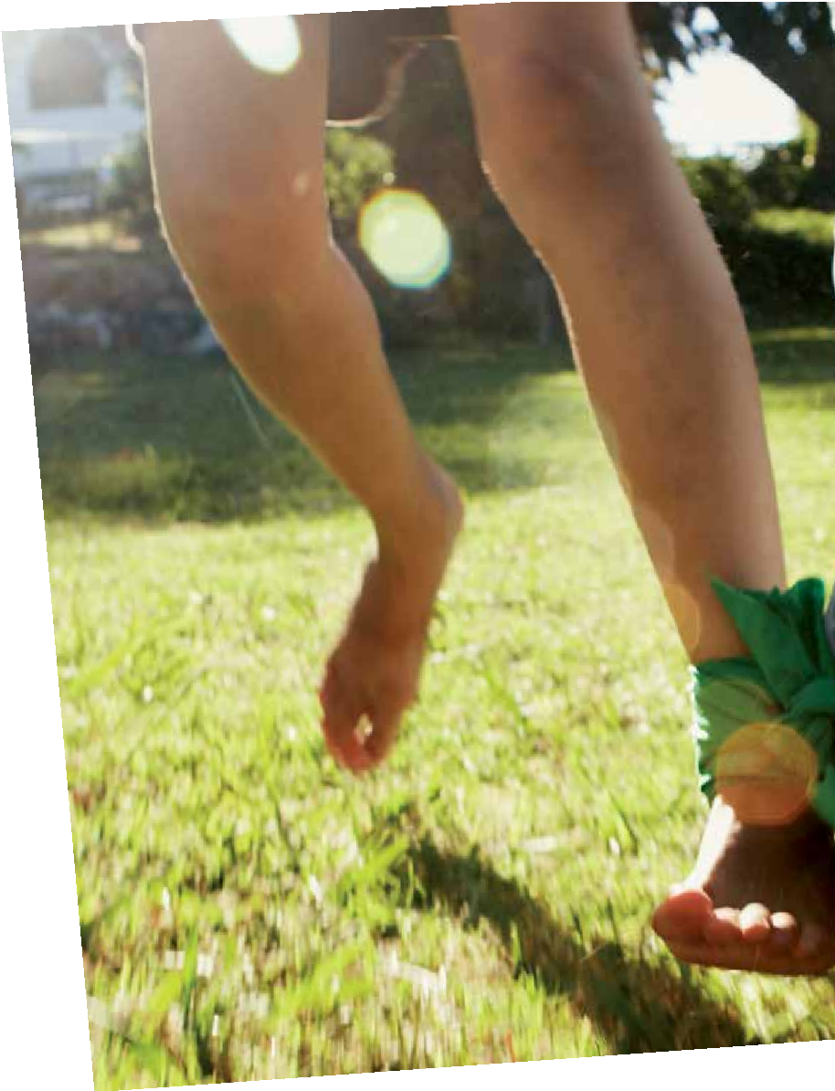
Por Clara de Cendra Núñez-Iglesias

Superar las crisis es cosa

de DOS
Averigua cómo hacer de las crisis una oportunidad de crecimiento en el matrimonio. Las crisis forman parte del matrimonio y nos indican que las estrategias que usábamos hasta ese momento ya no funcionan. Saber identificarlas y afrontarlas es la clave para madurar en la relación y evolucionar en nuestro matrimonio.

LOS MATRIMONIOS que duran toda la vida no lo logran porque hayan tenido suerte o la vida les haya regalado la felicidad. Los conflictos forman parte de la vida matrimonial, al igual que las crisis de identidad sobrevienen inevitablemente a las personas a lo largo de su vida para ayudarlas a seguir madurando.
Cuando un matrimonio está en cri- sis, es lógico que no apetezca estar con el otro, que no surjan espontánea- mente las conversaciones, que haya cosas del otro que molesten… Si esto no ocurriera, realmente no se esta- ría en crisis. Pero las preguntas que debemos hacernos son: ¿quiero supe- rar esta crisis? ¿Quiero dejar de sen- tir esto y de estar angustiado? Si es así, necesito poner toda la carne en el asador, justo cuando menos me ape- tece y más me cuesta. Necesito deci- dir sacar provecho de esta difícil etapa que me toca vivir con la persona que elegí para compartir mi vida y mis proyectos.
Origen de las crisis
La relación matrimonial tiene vida propia, una vida que pide avanzar, evolucionar, enriquecerse y madu- rar, y discurre a lo largo de los llama- dos“ciclos vitales de la familia”. Son etapas que todos los matrimonios van viviendo a medida que avanza
su relación, y cada cambio de etapa va asociado a una pequeña crisis, cono- cidas como“crisis normativas”(nor- males, naturales, sanas...). Aparecen cuando los matrimonios se encuen- tran en un momento de cambio vital, como puede ser la formación del pro- pio matrimonio, el paso del matrimo- nio ideal al real (creado), la llegada del primer hijo, los hijos en edad adoles- cente o también la salida de los hijos

“Evitar las crisis sólo provoca un inmovilismo que desestabiliza a la familia”
del hogar (síndrome del nido vacío). Estas crisis aparecen porque las estra- tegias pasadas han dejado de resul- tar útiles y la familia se enfrenta a la incertidumbre que supone tener que aprender unas estrategias diferentes, adaptadas a las nuevas circunstan- cias o necesidades de los miembros del matrimonio y la familia.
Una vez detectado el origen de la crisis, resulta más fácil encontrar el camino que va a ayudar a salir de ella. Cuanto antes se aprenda aquello que

está pidiendo la crisis, antes se podrá dejar de sufrir y disfrutar de la nueva etapa que se nos presenta.
Adaptarse a los cambios
Las crisis son una gran oportunidad de crecimiento personal y matrimo- nial. La estabilidad del matrimonio nace justamente de permitir que este vaya evolucionando y adaptándose a los cambios que le pide la evolu- ción natural de la vida. Sin las crisis, los matrimonios no pueden avan- zar hacia la madurez. Un matrimo- nio que no acepta los cambios por el miedo que le genera no saber a dónde le llevan es un matrimonio rígido y con una elevada probabi- lidad de hacer enfermar a alguno de sus miembros. Por eso, evitar las crisis cuando han sobrevenido sólo provoca un inmovilismo que deses- tabiliza a la familia y a sus miembros. La capacidad que tiene el ser humano para recomponerse de situaciones dolorosas y terribles es inmensa. Lo más importante es saber pedir ayuda y acudir a los distintos profesionales a tiempo, es decir, antes de que las personas se queden sin fuerzas, tomen decisiones drásticas y sin retorno, o lleguen a sufrir de tal manera que puedan enfermar por la
situación que se ha creado.

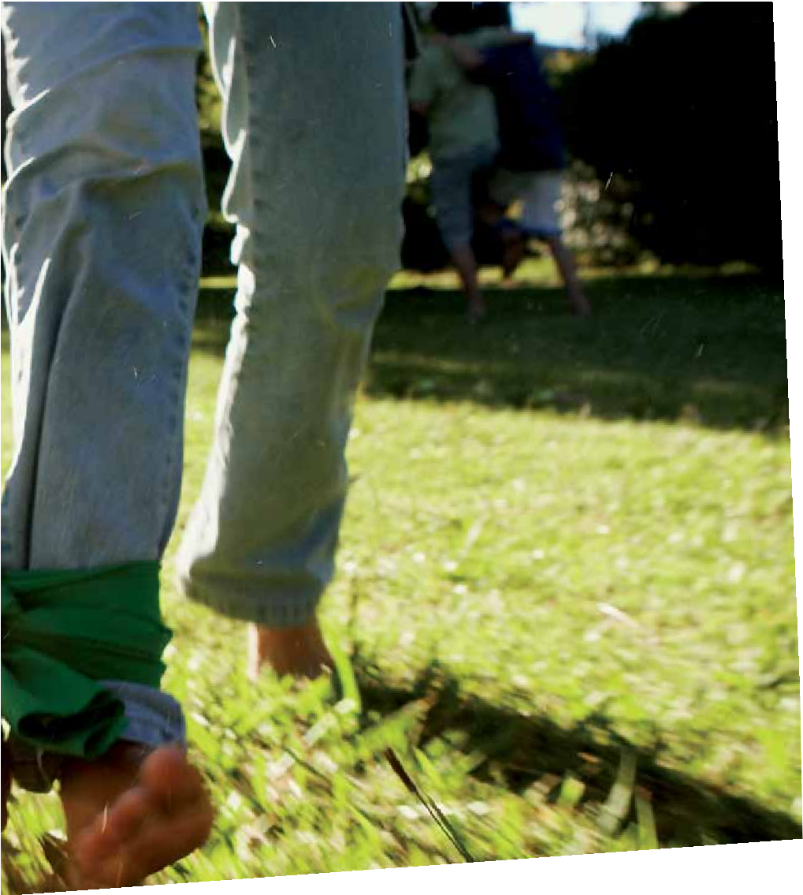
DECÁLOGO

para afrontar

UNA CRISIS

DETECTAR EL ORIGEN DE LA
1
CRISIS. limitar los ámbitos
conflictivos para que no tiñan toda la relación (a veces, las pre- ocupaciones laborales, económicas o familiares pueden confundir) y pedir ayuda en caso de sentirse perdidos.
2
CONFIDENCIALIDAD.
Procurar que no existan más que una o dos personas de con- fianza que conozcan la situación por la que el matrimonio está pasando.
3

NO BUSCAR CONFIDENTES DEL SEXO OPUESTO. Evitar
a toda costa apoyarse en alguien del sexo opuesto (excepto que sea un familiar, director espiritual o profesional de la salud): en situacio- nes de crisis matrimoniales, somos especialmente receptivos a la com- prensión y empatía de las personas más cercanas y uno se encuentra más vulnerable.
4

EVITAR TOMAR DECISIONES IMPORTANTES. En momen-
tos de crisis las “gafas” que tenemos puestas tienen un cris- tal de niebla y nuestra visión se cen- tra, fundamentalmente, en aquello que no funciona, y eso no nos deja ver todo lo demás.
TENER UNA VISIÓN MUY
PRÁCTICA. No sirve de nada
5
hacer una y otra vez algo que vemos que no funciona. Si uno cree que“echarle la bronca”a la per- sona que está al lado le va a hacer reaccionar, pero ve que no logra lo que desea, no por echársela más veces va a convertirse en una estra- tegia útil y fructífera. Por el contra- rio, sí hay que esforzarse en repetir aquellas estrategias que la experien- cia demuestra que sí funcionan y que son fruto del esfuerzo y no de algo espontáneo.
6

LIMITAR LAS DISCUSIONE A AQUELLO QUE LAS HA ORI-
GINADO.Evitar a toda
costa remontarse a situa- ciones pasadas (aunque uno sólo pre- tenda cargarse de razones) y poner etiquetas al otro.
7

HUIR DE LAS GENERALIZA- CIONES Y DE LOS ATAQUES.
Esforzarse por plantear las cosas desde cómo uno subje- tivamente las siente y las percibe, procurando mostrar los miedos e inseguridades, y, a su vez, prescin- dir de ls ataques o del aislamiento, que suelen terminar en una lucha de poder.
APRENDER A FRENAR EL PRIMER IMPULSO. Hablar
cuando el enfado, el malestar o la tristeza hayan pasado. De esta manera se puede conversar desde la serenidad personal y estar más receptivo a la hora de compren- der al otro.
9
8
NO LLEVAR AL LÍMITE A LA
OTRA PERSONA. Esforzarse
por evitar la agresividad, los continuos comentarios críticos, la hostilidad y las malinterpretaciones.
10

CONFIAR EN LA DECISIÓN ORIGI-
NAL. Durante el
tiempo que dure la crisis conviene confiar en la decisión que nos llevó a casarnos. Para ello hace falta dis- tanciarse del propio malestar actual (si se desconoce cómo hacerlo, pedir ayuda); no buscar solucionarlo cuanto antes para que pase de una vez, sino darse tiempo para aprender lo que pide esa crisis, y recordarse continuamente que puede ser algo pasajero y enriquecedor, si se enfoca adecuadamente. Debemos buscar un sentido a esta etapa y tener claro el motivo por el que uno decide man- tenerse en ese provisional camino de espinas.

• 31


El matrimonio es una carrera de fondo en la que hay diversas etapas. Para afrontar con éxito cada una de ellas es necesario pararse periódicamente a revisar los elementos que hacen posible el viaje compartido.
Por Juan Luis Vázquez Díaz-Mayordomo
Una ITV matrimonial
“para volver a
mirarnos a los ojos”

Renovar a diario el amor

“CUANDO LLEVAS un coche a pasar la ITV, el coche funciona, pero allí le hacen una buena revisión. Con el matrimonio pasa lo mismo: el matri- monio‘anda’y a simple vista‘funciona’, pero hay que hacerle con regularidad una buena revisión”, dicen Margarita y Javier, un matrimonio granadino afin- cado en Madrid, casados desde hace 22 años y padres de siete hijos, que dos veces al año reserva un sábado entero para participar en las ITV matrimonia- les que organizan las parroquias San Manuel González y Nuestra Señora de Fuente del Fresno, junto al COF San Juan Pablo II, al norte de Madrid.
Estos encuentros, a los que cada vez acuden más matrimonios, comien- zan con la Santa Misa, a la que siguen dos ponencias. Después se entregan a cada matrimonio unas preguntas para que las contesten primero por sepa- rado y luego las pongan en común, juntos, en un trabajo de diálogo matri- monial. Luego llega la comida, en la que se reúnen todas las familias (y sus hijos, que son atendidos por un servicio de guardería), y por la tarde
se concluye con un testimonio y un rato de adoración al Santísimo, en el que los esposos renuevan sus com- promisos matrimoniales delante de Aquel que obró el milagro en la boda de Caná. Un momento en el que no pocos matrimonios rompen a llorar…
Temas prácticos
“Para nosotros es una ayuda prác- tica para crecer en la aventura que comenzó el día de nuestra boda. Si nuestro matrimonio marcha bien,nues- tra familia irá bien, a pesar de las difi- cultades”, afirman Margarita y Javier. En cada ITV se tocan temas muy variados, con un enfoque certero, profundo y también útil para el día a día: comunicación entre los esposos, cómo establecer prioridades, sexuali- dad, redescubrir el matrimonio como sacramento…“Todo eso nos ayuda a trabajar nuestra relación de manera muy práctica –afirman–. El matrimo- nio no es algo que sale solo, hay que invertir tiempo en él”. Además, parti- cipar en las ITV les da ocasión de com- probar que sus dificultades y alegrías
son comunes a los demás matrimonios. “Si ponemos en común lo que hemos escuchado, nos encontramos que son familias que quieren lo mismo que tú y tienen la ilusión de construir buenos matrimonios”.
Cada ITV ofrece la oportunidad de “revisar aquellas cosas que vemos que no marchan” y ponerse “con ilusión a renovar lo mejor que tenemos, que es nuestro matrimonio, para cuidarlo como un tesoro. Por eso vamos a dos ITV cada año. ¡Qué menos!”, exclaman Margarita y Javier.
Diálogo en profundidad
El nombre de ITV matrimonial sur- gió en una iniciativa para matrimo- nios en la parroquia Santa María de Caná, en Pozuelo (Madrid). Desde entonces se han ido propagando por otras parroquias de Madrid y del resto de España bajo esa misma nomen- clatura. José María Marín, párroco de San Manuel González, explica que el objetivo de sus dos ITV anua- les es “facilitar que los matrimonios hablen con tranquilidad. No son tan

importantes las ponen- cias como permitir el diálogo de los espo- sos sobre temas que a
veces son difíciles de sacar en el día a día. Es muy fácil que marido y mujer acaben viviendo en paralelo, gestio- nando problemas pero sin hablar en
profundidad”.

PARA SABER MÁS
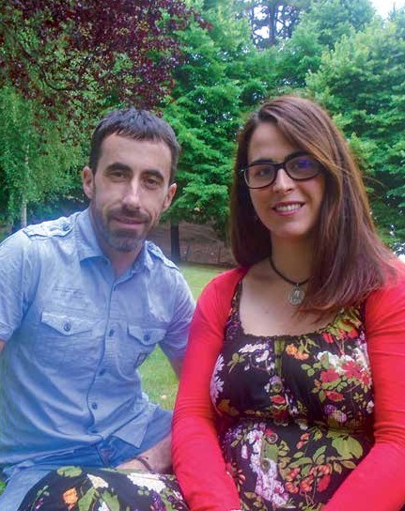

Aunque la fórmula de las ITV matrimoniales se está extendiendo por toda España, aún no ha llegado a todos los matrimonios. Por eso, los párrocos de San Manuel González y Nuestra Señora de Fuente del Fresno, junto al capellán de la UNAV en Madrid publicaron el libro ¿Has pasado la ITV en tu matrimonio? (Palabra, 2019), en el que ofrecen algunas de las intervenciones que ha aco- gido esta iniciativa en los últimos años. Por sus páginas desfilan las palabras del obispo José Ignacio Munilla, de los expertos en matrimonio y familia Sofía Ariza y Carlos Chiclana, y de los sacerdotes Nicolás Álvarez de las Asturias y Javier Sánchez-Cervera, quien concluye: “Cuando dos esposos unidos por el
sacramento del matrimonio se toman de la mano, se dan un beso o expresan su amor de cualquier modo, aman a Cristo presente en el cónyuge, y Cristo les ama entregándo- les su gracia y renovando su amor, haciéndolo mejor, más abundante y más sabroso”.

Cada vez más... y mejor
A la primera ITV que organizaron acu- dieron 16 matrimonios, y a la última se apuntaron 160, para los que ofre- cieron un servicio de guardería que acabó acogiendo a más de 400 niños. En total, en los últimos cinco años, por las ITV de estas parroquias madrileñas han pasado cerca de 1.000 matrimonios.
“Los matrimonios repiten e invitan a sus amigos –afirma José María al explicar los frutos más inmediatos de la iniciativa–. Les ayuda a plantearse cosas, a hacer propósitos… Hay quie- nes se ponen como norma hacer regularmente un parón entre todo el jaleo diario para dialogar, otros para salir juntos una vez a la semana… A los que necesitan más ayuda les orientamos al COF. Hay otros matri- monios que han decidido tener otro hijo gracias a la ITV. Y luego están los pequeños gestos, como una mujer que después de una ITV me decía: ‘Es la primera vez que mi marido me regala flores’”.
Con un matiz importante: las ITV son matrimoniales, no familiares, porque están enfocadas a que el matrimonio respire. No es un foro para aprender herramientas de organización fami- liar o de educación de los hijos.
Así lo experimentaron Mamen y Jesús, un matrimonio de Elorrio (Vizcaya) que participó este año en la ITM (InspecciónTécnica Matrimonial) de espiritualidad diocesana en Vitoria.
Mamen y Jesús

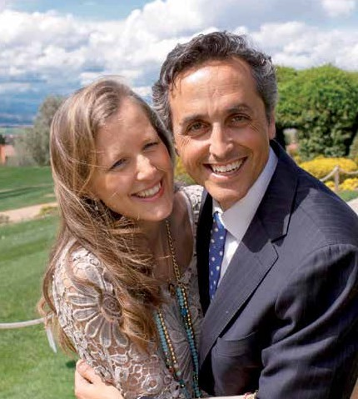
No son foros sobre educación u
Margarita y Javier
organización familiar, sino encuentros para “refrescar” el matrimonio
“Fue bastante impactante”, reconocen, porque “nos recordaron la importan- cia de‘mimar’nuestra relación”.
Con fecha de caducidad
Después de la preparación que se da a los novios antes de casarse, muchos matrimonios como el suyo no tienen oportunidad de “refrescar”aspectos básicos de su relación.Tras 16 años de casados y cuatro hijos, Mamen y Jesús salieron de la ITM con dos com- promisos: reservar hora y media a la semana, sin niños, para cenar y hablar; y limitar el tiempo que dedi- can al móvil cuando están en casa. “Nos sirvió para parar, reflexionar y ponernos en marcha otra vez –afir- man–. La vida te lleva muchas veces a un ritmo que te impide darte cuenta de para qué vives. Sin querer se va introduciendo la rutina o puedes estar tan volcado en los hijos que descui- des tu matrimonio”.
Por eso “es imprescindible volver a mirarnos a los ojos y hacer memoria de la aventura en la que nos hemos metido juntos. Mi marido y yo decimos que esto debería ser obligatorio para todos los matrimonios”, afirman entre risas. Así, como en las revisiones de los coches, las ITV matrimoniales tienen fecha de caducidad porque el matri- monio ha de renovarse con regulari- dad. Como afirman Margarita y Javier, “tenemos que seguir cuidando nues- tro matrimonio porque al final se trata de cuidar y construir nuestro camino
hacia el Cielo”.

Renovar a diario el amor
Por Isabel Molina Estrada

PROYECTO AMOR CONYUGAL
Un itinerario espiritual

para matrimonios católicos
En pocos años, Proyecto Amor Conyugal se ha extendido a 45 diócesis en España. Su demanda es tal, que en cuanto se abre la inscripción a un nuevo retiro, las plazas se llenan en cuestión de minutos. Ya ha llegado también a países como Luxemburgo, Inglaterra, Argentina, Estados Unidos, Uruguay… Y las invitaciones para extenderse allende los mares les llegan de continuo.

JOSÉ LUIS Y MAGÜI son los crea- dores del Proyecto Amor Conyugal, un itinerario para matrimonios que comenzó gracias a una fuerte expe- riencia de encuentro con la Virgen que vivieron en Fátima. Allí habían acudido en una peregrinación de su parroquia, en una etapa de crisis matrimonial. Y entonces comenza- ron una andadura que los llevó a des- cubrir la Teología del Cuerpo de san Juan Pablo II, recogida en 129 cate-
quesis que el Papa polaco pronunció semanalmente durante cinco años: entre 1979 y 1984.
Sofía Juste y Ángel Pedrós (matri- monio tutor de este Proyecto) cono- cieron a José Luis y Magüi en un viaje a Madrid. “Llevábamos un tiempo estudiando la Teología del Cuerpo y nos parecía una maravilla, pero nos resultaba muy elevada y teórica. No sabíamos cómo aterrizarla en nuestro matrimonio”, cuenta Sofía. “El día que conocimos a José Luis y Magüi nos quedamos charlando con ellos hasta las tres de la mañana, porque vimos que ellos habían logrado llevar esa teo- ría a la práctica”, precisa Ángel.
Desde ese momento, cada vez que los fundadores de este Proyecto via- jaban a Madrid se reunían con gru- pos de matrimonios. “Organizamos un grupito que iba rotando por dife- rentes casas, y así estuvimos un año y medio. En 2016, ellos nos anunciaron que iban a organizar un retiro donde resumirían laTeología del Cuerpo que habían estado repasando en sus gru- pos de matrimonios”, recuerda Sofía.
Retiros y catequesis
Así tuvo lugar en Málaga el primer retiro de Proyecto Amor Conyugal, que se fue extendiendo a Sevilla, Córdoba, Jerez, Madrid, Barcelona, Salamanca, Valladolid, Pamplona, Valencia, Toledo…Ya más de 10.000 matrimonios han participado de esta experiencia de 48 horas (de viernes a domingo) que “permite que te enamores de tu voca- ción matrimonial.Ahí te das cuenta de que el matrimonio es un camino de feli- cidad, no un intento por sobrevivir en una mera convivencia pacífica”, ase- guran María José Lucena y Agustín Conde, otro matrimonio tutor.
“El matrimonio es un camino de felicidad, no un intento por
sobrevivir en una mera convivencia
pacífica”
Después del retiro, los matrimonios pueden continuar la experiencia en grupos de catequesis mensuales que se organizan en parroquias. “Una vez haces el retiro, te quedas des-
lumbrado y caes en la cuenta de la belleza



34 •

del matrimonio. Entiendes que necesi- tas seguir formándote, porque si vives el matrimonio como Dios lo pensó, te puede hacer inmensamente feliz”, dice Agustín.
Abierto a todos
Proyecto Amor Conyugal está abierto a todos los matrimonios: “Los que se lleven bien, regular o fatal; aquellos que pertenecen a un movimiento de la Iglesia o a ninguno”, comenta Agustín. “Si estás bien en tu matrimo- nio, Proyecto Amor Conyugal te ayuda a poner a Dios en el centro; si tienes una crisis puntual, la sanas; y también ha ayudado a matrimonios que tenían ya puesta la demanda de divorcio o en los que uno de los dos había tomado la decisión de irse de casa”, añade Sofía. “Nosotros no veníamos de vivir un matrimonio en estado de destrucción radical –señala Agustín–. Nos había- mos llevado siempre bien”. María José, su mujer, puntualiza: “Fuimos al retiro por buscar un camino en la fe que pudiéramos vivir juntos como matrimonio, pues hasta entonces habíamos vivido una espiritualidad cada uno por separado.Ahí vimos que el matrimonio es realmente una voca- ción querida por Dios, porque hasta

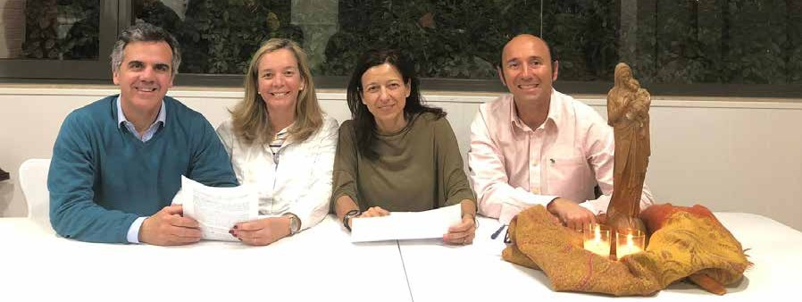
entonces pensábamos que Dios pre- fería la vocación religiosa y los demás éramos el cajón de sastre.Y lo cierto es que si tu vocación es el matrimonio, se concreta en tu esposo, y en él está tu respuesta a Dios”.

Matrimonios tutores

Ángel Pedrós y Sofía Juste, María José Lucena y Agustín Conde
Además de los retiros de fin de semana y de las catequesis mensuales, Proyecto Amor Conyugal ofrece acompañamiento semanal de un matrimonio tutor a las pare- jas que lo deseen. “Nos dedicamos a ayudar a los matrimonios a poner a Dios en el centro de su relación. Y cuando lo haces, alcanzas esa unión que da la felicidad en el matrimonio”, explican Sofía y Ángel. Y esas tutorías son un camino de doble sentido, pues tal como comentan María José y Agustín, “la grandeza de Proyecto la hemos descubierto a base de servir a otros matrimonios. Cada vez que ayudamos a otros, profundizamos aún más en lo que hemos aprendido”.
Y es que, según lo han contado José Luis y Magüi en distintas ocasiones, Proyecto ofrece ese camino para vivir la espiritualidad matrimonial. Ellos se han encontrado con matrimonios donde uno de los dos cónyuges es más religioso y se refugia en Dios, dejando de lado al otro, “pero Dios no quiere eso”, aseguran. También otros, de misa diaria y que llevan muchos años intentando ser santos,“pero a quienes nadie ha orientado en su vocación

matrimonial y lloran emocionados al encontrar estas catequesis”, comentan en sus charlas.
Una ayuda adecuada
Al preguntarles a estos matrimonios tutores cómo les ha ayudado Proyecto Amor Conyugal en su vida diaria, Ángel comenta que él ha entendido que realmente “el cónyuge es la ayuda ade- cuada que Dios ha puesto a tu lado para que seas feliz. Lo dice el Génesis: ‘No es bueno que el hombre esté solo, voya hacerle su ayuda adecuada’. Entonces empiezas a ver que todas las diferen- cias que tenemos (carácter, forma de ser,etc.) que antes eran motivo de discu- siones, te complementan y, si las pones a trabajar juntas, lo que sale de ahí es
muchísimo más fuerte”.

Orar juntos: el diálogo que pasa por Cristo
Como remarca Sofía, vivir esa complementariedad no es una uto-

“Lo que más me ha ayudo de Proyecto Amor Conyugal –relata Sofía Juste– es descubrir la oración conyugal. Al principio nos costaba muchísimo porque llevamos toda la vida escuchando ‘tenéis que rezar juntos’ y entonces rezábamos un Padrenuestro o un Rosario… Con Proyecto hemos aprendido a hacer oración juntos”. Su marido, Ángel Pedrós, explica que san Juan Pablo II se remitió al Génesis y ahí vio que al atardecer Dios se paseaba por el jardín
para estar con Adán y Eva. “Y de eso se trata la oración conyugal: de buscar un momento del día para estar los dos a solas con Dios. Son veinte minutos donde Sofía y yo nos ponemos
en presencia del Señor, leemos el Evangelio del día, las meditaciones del Evangelio que aparece en la web de PAC (proyectoamorconyugal.es) y, luego, cada uno va hablando con Dios en alto”. Gracias a esta oración, ellos han notado que ciertos temas que antes desembocaban en una discusión, llevados a la oración se acaban solucionando. “Cuando dejas la comunicación en el plano humano, hay temas en los que nunca te pones de acuerdo. En cambio, en la oración, en vez de confrontarnos el uno al otro, miramos hacia arriba y las cosas empiezan a encajar, porque el diálogo lo hacemos pasando por Cristo”, aseguran.
pía:“Hemos visto que encajamos a lo bestia, con todas nuestras diferen- cias. Porque, además, sus defectos me ayudan a crecer, y viceversa. ¡Es una manera tan bonita de vivir la diferen- cia! Y, además, es posible”.

Más información: en el capítulo 2 de la serie Hagan Lío de Infinito+1“Proyecto Amor Conyugal: La receta para vivir el amor verdaderp en tu matrimonio”, disponible enYouTube.

Renovar a diario el amor
Por Juan Luis Vázquez Díaz-Mayordomo
Fotografía: Dani García

TALLERES MATRIMONIALES FORTA
“Soy la mano de Dios que te acaricia en Su nombre”
La Obra Familiar de Schoenstatt organiza el FORTA, un taller de fortalecimiento matrimonial que está cambiando la vida de muchos esposos. Y aunque lo que pasa en el FORTA se queda en el FORTA, Misión te desvela parte de sus secretos.

El meollo de la cuestión es: ¿en qué consiste el FORTA? Por las palabras de Belén, parece un regalo para el matri- monio del que es mejor no saber nada antes, porque merece la pena espe- rar a abrirlo cuando se participa.“¡No podemos contar prácticamente nada!”, dicen entre risas Belén yTano.Y uno no puede dejar de pensar que si cada vez más matrimonios quieren hacerlo, será por algo. Lo que sí piden es que quien quiera hacerlo“venga con una actitud de apertura, abandono y confianza.

UN EQUIPO de matrimonios y un sacerdote es todo lo que hace falta para redescubrir tu matrimonio. Esa es la experiencia del FORTA, un taller de fortalecimiento matrimonial que lleva más de 30 años funcionando en América y que aterrizó en España de la mano de la Obra Familiar de Schoenstatt.
Se trata de un taller, no de un retiro, “un fin de semana donde hay dinámi- cas y actividades, todo de un modo muy vivencial”, afirman Belén y Tano, quienes junto a otros matrimo- nios organizan el FORTA en España. “Buscamos la interacción en el matri- monio, para que se reencuentren entre sí, y ambos con Dios”, añade.
Este taller de fortalecimiento matri- monial nació en México en 1985 den- tro de la dinámica de matrimonios de Schoenstatt, y de ahí “voló” a otros
países de América, desde Chile a Estados Unidos. En 2015, un grupo de matrimonios españoles, entre los que se encontraban Belén y Tano, via- jaron a Costa Rica a vivirlo, con la idea de traerlo a España.
Desde entonces lo organizan una o dos veces al año para otros matri- monios. La siguiente edición será en Madrid del 27 al 29 de septiembre (2024). Quien quiera ir, puede apun- tarse por email desde su web.Y algo importante: hay posibilidad de recibir una beca“para que nadie se quede sin vivir esta experiencia”.

“En el taller FORTA redescubres que sí se puede ser feliz en el matrimonio”
Lo único que les pedimos a los matri- monios es que se dejen llevar”, dicen.
Sorpresas, no secretismo
Pero como las sorpresas no son sinó- nimos de secretismos, sí explican que, a través de distintas dinámicas de pareja, individuales y en grupo, durante dos días, el taller les lleva en un ritmo in crescendo en el que los esposos redescubren“que sí se puede ser feliz en el matrimonio”, así como la importancia de“incluir”a Dios y a laVirgen en la vida diaria.
“Les invitamos a construir a par- tir de lo que hay, no forzamos nada”, dice Belén. Eso sí, el FORTA no está dirigido a matrimonios en grave crisis, sino a aquellos con “cierto recorrido vital en el que se ha dado alguna evo- lución”. Esto es clave, porque “todos sabemos que el día a día va comiendo

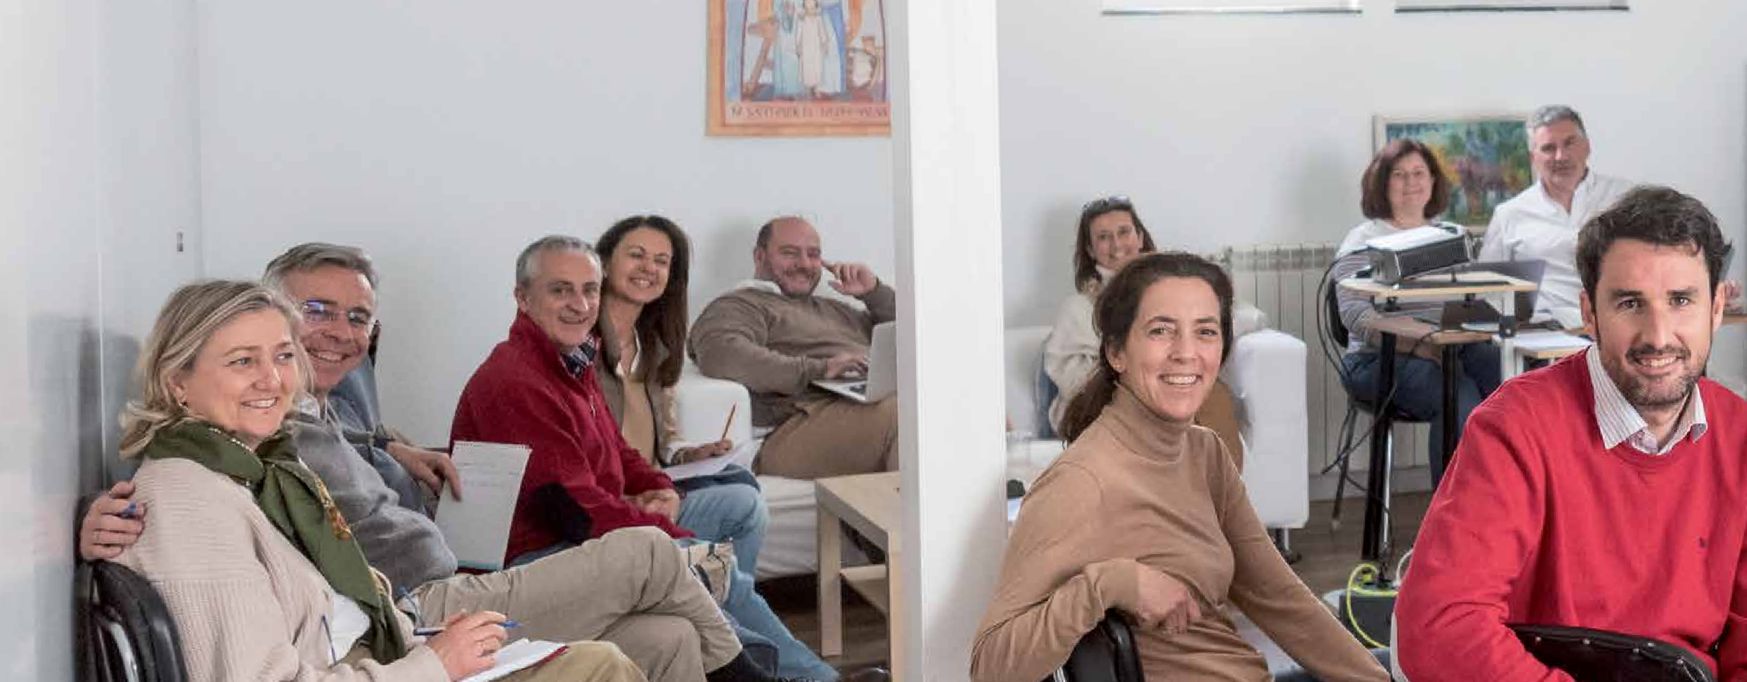

36 •
36 •

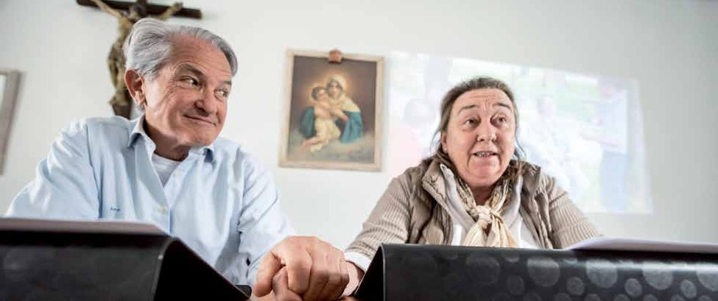
al matrimonio: hijos, crisis económica, pandemia, trabajo… nos hace aparcar lo importante y priorizar lo urgente”, señalan. Eso hace“que nos olvidemos de qué fue lo que nos enamoró”.

Carlos y Sonsoles, miembros del equipo que organiza el FORTA en
España
En este sentido, FORTA está muy enfocado a“desempolvar el cariño y el amor de los esposos”. Es como un “reencantamiento” que les permite “mirarse a los ojos y repetir aquello que se decían cuando eran novios”.
Frutos elocuentes
Si antes del FORTA conviene no saber nada, los frutos posteriores son elo- cuentes.“Doy gracias a Dios por ser la mano que te acaricia en su nombre”, dijo un participante a su mujer nada más acabar el taller, encantados de haber vivido la experiencia.
Es una impresión que comparten Fernando y Carmen, que hicieron el taller hace un par de años. Con 19 de casados y tres hijos, era el momento ideal: “Un amigo que lo había hecho nos invitó, diciendo que iba a ser un regalo para nosotros.Y lo fue”, asegu- ran.“No teníamos ni idea de a lo que íbamos. Somos católicos practicantes sin mayúsculas, y nos daba un poco de pereza, pero la realidad nos sobre- pasó”, reconocen.Ahora afirman entre

risas que“lo único malo es que no se puede repetir”.
En esos dos días aprendieron mucho sobre espiritualidad e intimidad matri- monial. “No es algo introspectivo, ni te sientes forzado a nada. Es sólo descu- brir algo que está ahí, a tu alcance, y no te habías dado cuenta. El matrimonio no es sólo gestionar, es una forma de vivir, con muchísimos elementos que no valoramos”, dicen.
Ellos salieron con la conciencia de tener una misión en la vida,“todo muy
“YA NO NOS DEDICÁBAMOS TIEMPO EL UNO AL OTRO”
La experiencia del FORTA los hijos, pero sin dedicar incluso que cuando la vives es tan fuerte que ha lle- tiempo suficiente el uno al por primera vez”, afirman, vado a otros matrimonios otro”. El FORTA les sorpren- conscientes de que “Dios a involucrarse en la prepa- dió, sobre todo cuando te usa para llegar a cier- ración de los talleres. Es el encontraron matrimonios tas personas, y eso es un caso de Mer y Héctor, que que llevaban 50 años casa- privilegio. ¡Es brutal ver hicieron su taller en 2018 dos: “Comprobamos cómo cómo cambian la cara en al cumplir diez años casa- se querían”. Para ellos el dos días!”. ¿Y es sosteni- dos, y que ahora están en taller fue “una manera de ble el FORTA tras la vuelta el equipo que organiza esta reenamorarnos, de reen- a casa?“Sin duda –respon- experiencia que les cambió contrar el primer amor”, den–, te llena el depósito la vida. En su matrimonio dicen. Ese fin de semana para mucho tiempo, y te “la rutina había hecho que se plantearon cuál iba a da herramientas prácticas habláramos de cosas logís- ser su apostolado juntos, para tu día a día. Este taller ticas como compañeros de más allá de sus hijos, y de está hecho para volver a piso, sin tiempo de calidad ahí nació la idea de incor- enamorarte de tu marido, para nosotros. Estábamos porarse al FORTA. “Es de tu mujer. ¿Hay algo más metidos en el trabajo y en una experiencia más rica importante que eso?”.

“FORTA sirve para descubrir algo que está ahí y no te habías dado cuenta”
normal: vivir juntos, con los hijos, el día a día… pero de otra manera”. Ambos “redescubrimos la inocencia de ver al otro por primera vez, de cuidarlo, por- que es un regalo de Dios para ti”.
La experiencia es tan fuerte que los días siguientes“estás como en una nube”, pero poco a poco se afianza lo vivido “y sales contándoselo a todo el mundo”.Y empezando por casa, por- que“ahora rezamos en familia y los dos solos. ¡Es impresionante los fru- tos que da el FORTA!”.

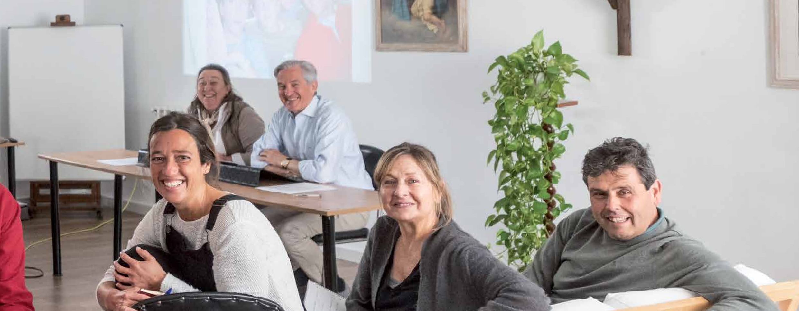

Un grupo de matrimonios durante el
FORTA

- 37
• 37

Por Marta Peñalver

Renovar a diario el amor
Fotografía: Cortesía de Sponsus
Germán y Rocío son hoy el matrimonio coordinador de Sponsus en
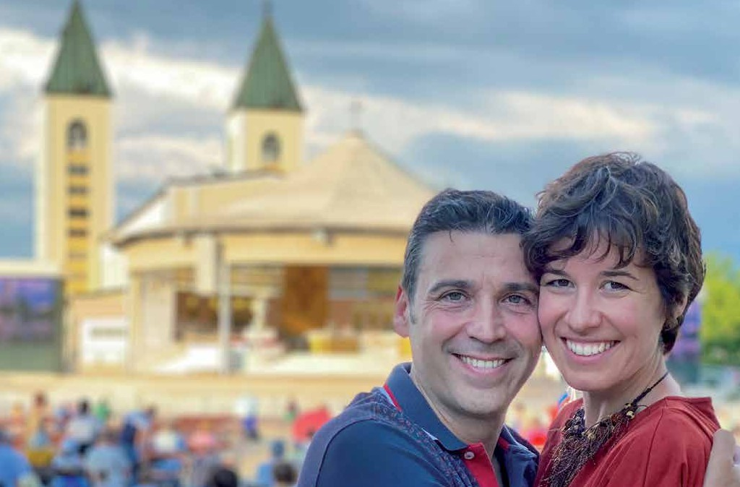
Valencia

Equipos de matrimonios
Sponsus se enmarca en el proyecto “Mistero Grande”, una metodología nacida en Italia que los matrimonios tie- nen que vivir en primera persona para lograr captar toda su belleza.“Queremos que los matrimonios puedan vivir esta experiencia desde cero, y que les impacte tanto como lo hizo con nosotros”, explica el padre Manuel Aromir. Cuando termi- nan el seminario pueden continuar su formación en un itinerario de encuen- tros matrimoniales, participar de las acti- vidades del Regnum Christi y comenzar

SPONSUS: UN ITINERARIO PARA MATRIMONIOS
“Sponsus nos ha permitido
vivir el matrimonio que el Señor había pensado para nosotros”
Nacido en Italia, este programa para matrimonios llegó a España de la mano del Regnum Christi, ¡y ya ha transformado muchas vidas!
a formar parte de una comunidad cris- tiana. Pero Sponsus no es un apostolado exclusivo para miembros del Regnum Christi. Está abierto a todo matrimonio que quiera profundizar en la belleza de este sacramento. Más información en: www.regnumchristi.es/matrimonio

Dios lo llamaba con fuerza a dedi- carse de lleno a la pastoral familiar y matrimonial.
Un tesoro para compartir

GERMÁN MARCO y Rocío Jiménez vivieron un noviazgo cristiano y se casaron convencidos de que su matri- monio sólo iría bien si ponían a Dios en el centro. Sin embargo, a pesar de haberse preparado a conciencia para recibir el sacramento y de ser los dos miembros del Regnum Christi, con el tiempo han entendido que no cono- cían en profundidad la belleza y la grandeza del matrimonio cristiano. Y es que, según explica a Misión este matrimonio valenciano,“gracias a Sponsus nos dimos cuenta de que el día de nuestra boda habíamos reci- bido algo bellísimo, pero no fuimos
explica el padre Manuel Aromir LC, portavoz de Sponsus. Pero el fin de semana es sólo el primer eslabón de una serie de seminarios que trajo a España el padre Manuel gracias a que la Providencia le hizo conocer al padre Renzo Bonetti, el sacerdote italiano que lo desarrolló.“Me cautivó su modo de hablar del matrimonio y de la familia”, explica Aromir.
El padre Bonetti había sido res- ponsable de la Pastoral Familiar de la Conferencia Episcopal Italiana durante nueve años y rector del seminario de Verona. Hasta que en un momento de su vida vio que
Tan pronto Germán y Rocío cono- cieron este itinerario se sintieron llamados a comunicar a otros esta grandeza que acababa de transfor- mar su matrimonio. Para ellos fue una auténtica revelación descubrir la figura de Jesús esposo entre ellos, tanto así que “ya en el viaje de vuelta queríamos que todos los matrimonios pudieran experimentar lo que noso- tros acabábamos de vivir”.
De esto han pasado ya más de tres años y, haciendo balance, aseguran que Sponsus les ha cambiado radi- calmente la vida.“Hemos dejado de vivir una espiritualidad individual

del todo conscientes de ello”.
para empezar a practicar una espiri-
tualidad conyugal. Aprendimos a ser

El primer eslabón
Sponsus comienza con un semina- rio de un fin de semana en el que “los matrimonios profundizan en su unión con Dios y descubren que Jesús es el verdadero esposo del matrimonio”,
“Con Sponsus
aprendimos a ser uno entre nosotros, y uno con Cristo”
uno entre nosotros, y a ser uno con Cristo. Este es el matrimonio que el Señor había pensado desde el origen para nosotros”, asegura este matri- monio hoy encargado del programa enValencia.


¿Te cuesta hablar con
tus hijos de sexo?

Descarga gratis nuestra guía afectivo-sexual

¿Quieres saber cómo hablar con tus hijos de sexualidad?
La revista Misión te ofrece una completa guía para ayudarte en la educación de tus hijos.
Y lo mejor de todo… ¡Gratis!

Disponible en nuestra página web: www.revistamision.com/guia-afectivo-sexual/
• 39

Abrazados a la Cruz
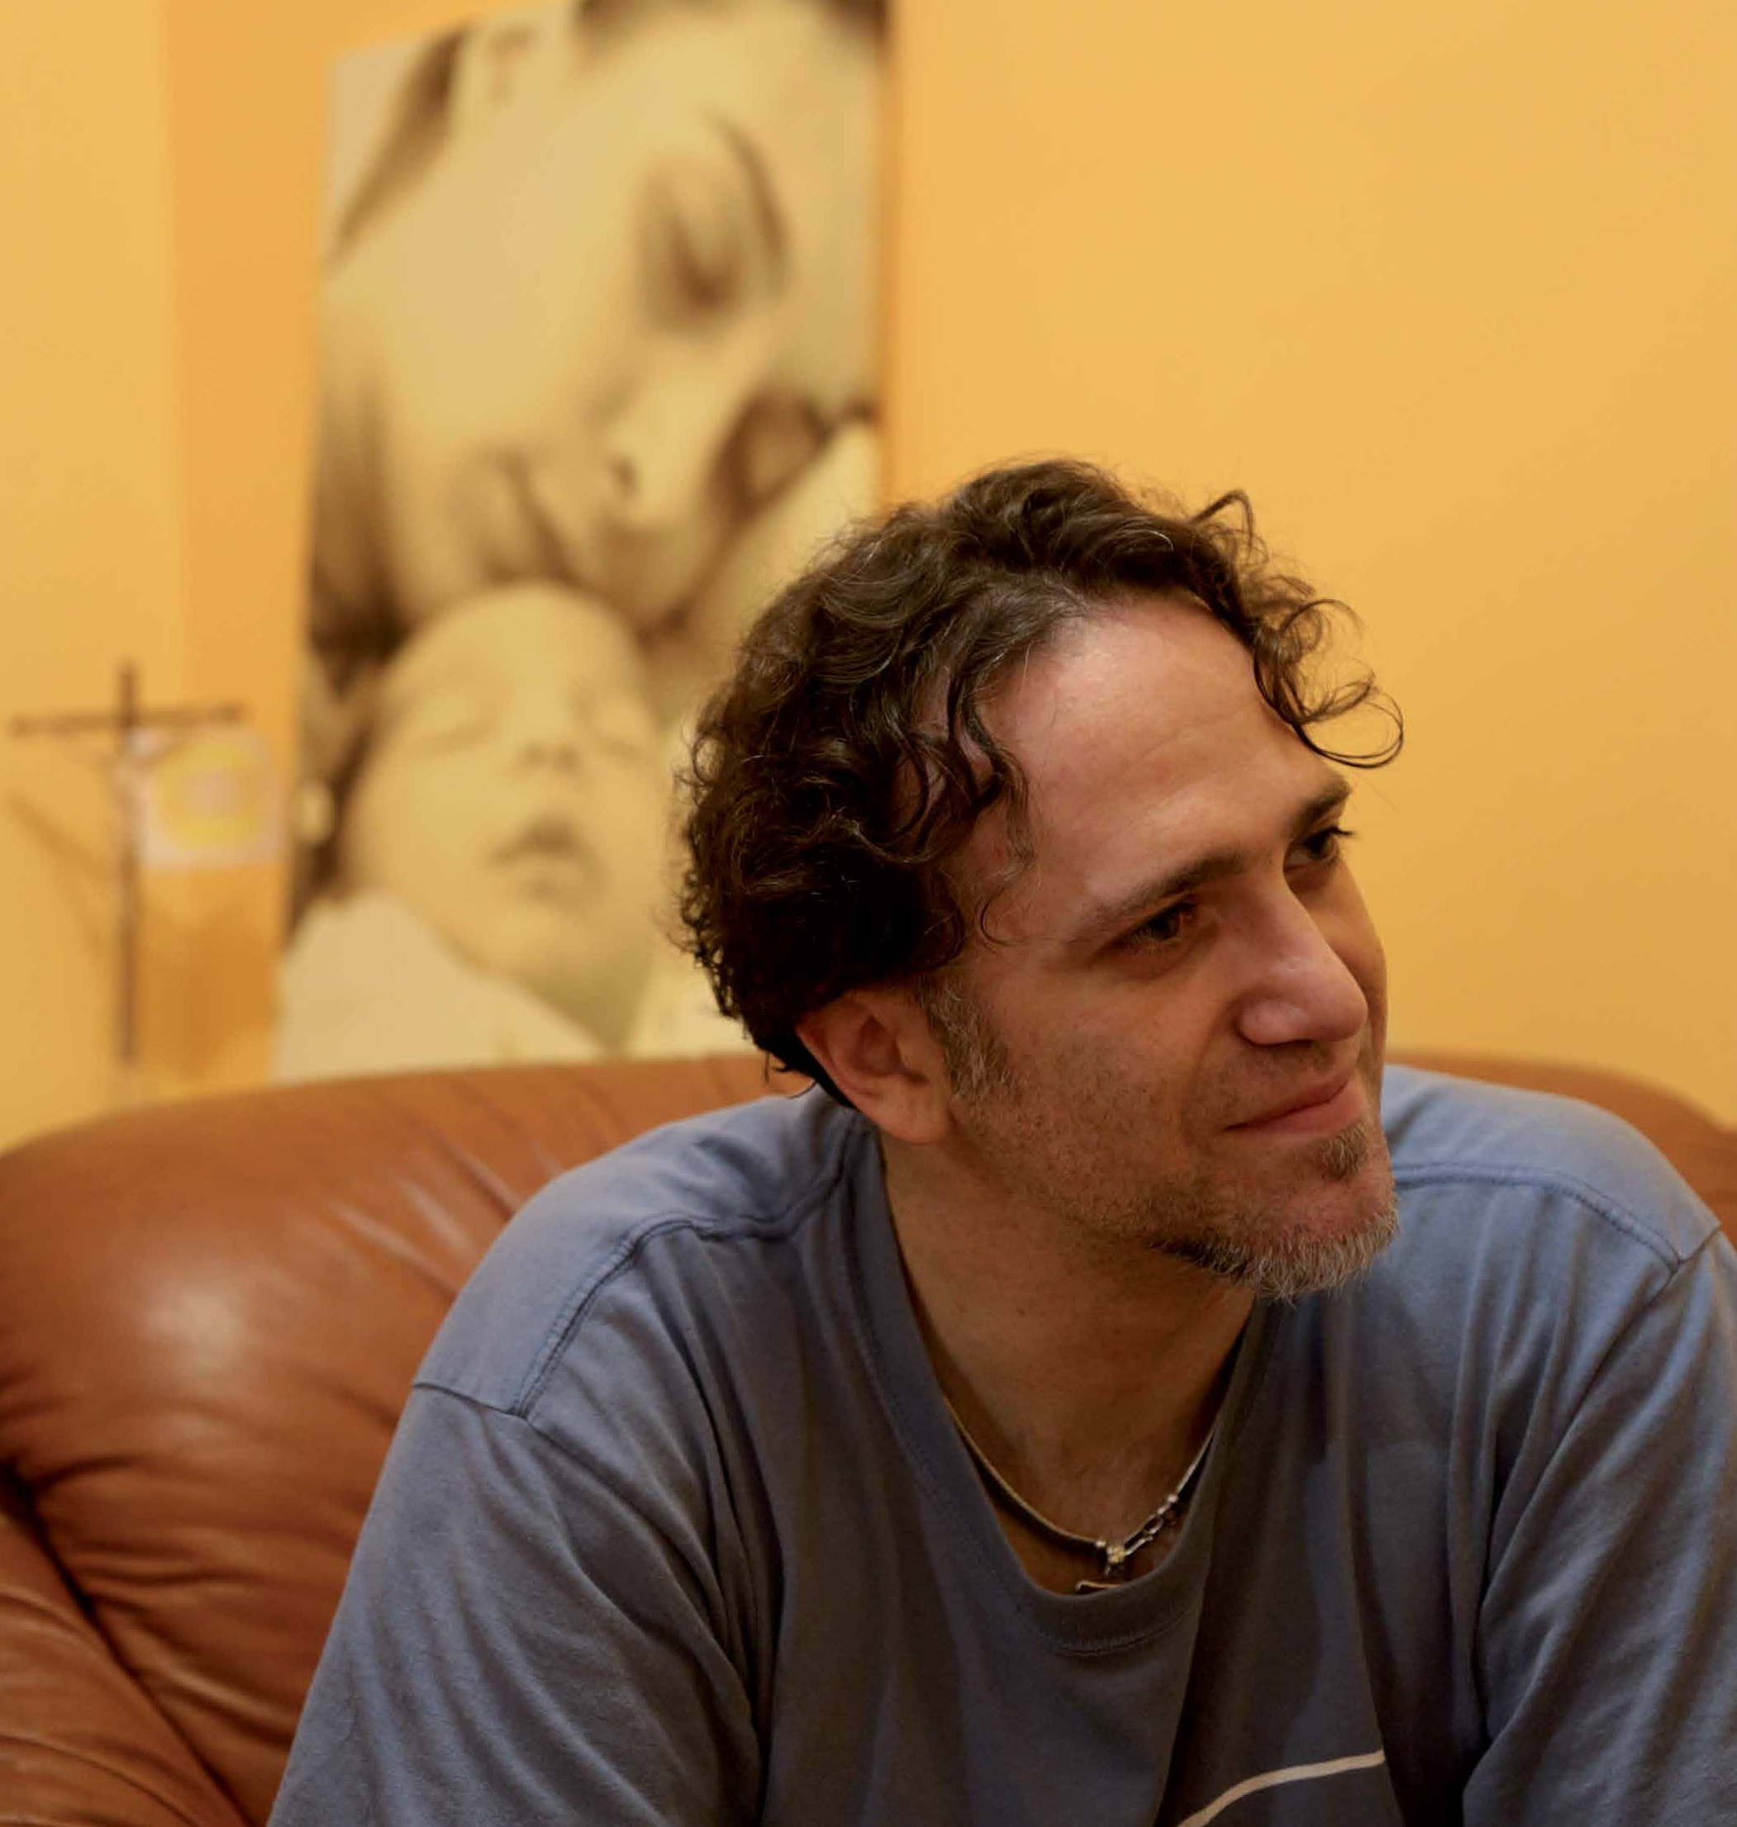
Por Ángeles Conde Mir
Fotografía: Daniel Ibáñez
y cortesía de la editorial Palabra

“CHIARA NOS ENSEÑÓ A SER FELICES YA
EN ESTE MUNDO”

Cuando Enrico Petrillo y Chiara Corbella estaban esperando a su hijo Francesco, a ella le diagnosticaron un cáncer muy agresivo. Juntos decidieron posponer el tratamiento para no perjudicar al niño y que pudiera nacer sin problemas. Finalmente, Chiara falleció a los 28 años, un año después de que Francesco naciera totalmente sano. Enrico nos cuenta su historia.

TRAS UNA larga semana de tra- bajo, el viernes por la noche, Enrico Petrillo nos cita en su casa, en Roma, para charlar sobre Chiara, su men- saje y la increíble historia que vivie- ron juntos, no exenta de sufrimiento y pruebas y, al mismo tiempo, rebo- sante de amor.
En su rostro se refleja el cansancio. Estamos hablando de un padre que cría solo a su hijo niño y que, por si fuera poco, se ha enfrentado en otras ocasiones a la enfermedad. Cuando lo entrevistamos acababa de atrave- sar una miocarditis y una pulmonía. Había estado dos semanas en aisla-
miento porque los médicos llegaron a pensar que tenía tuberculosis. Por eso, dice que en esos meses vivió“otros miedos”.“No el de morirme yo”, pun- tualiza,“sino el miedo terrible de dejar solo a mi hijo Francesco”. Dice que llegó a pensar que Dios iba a permitir que muriese porque es consciente de

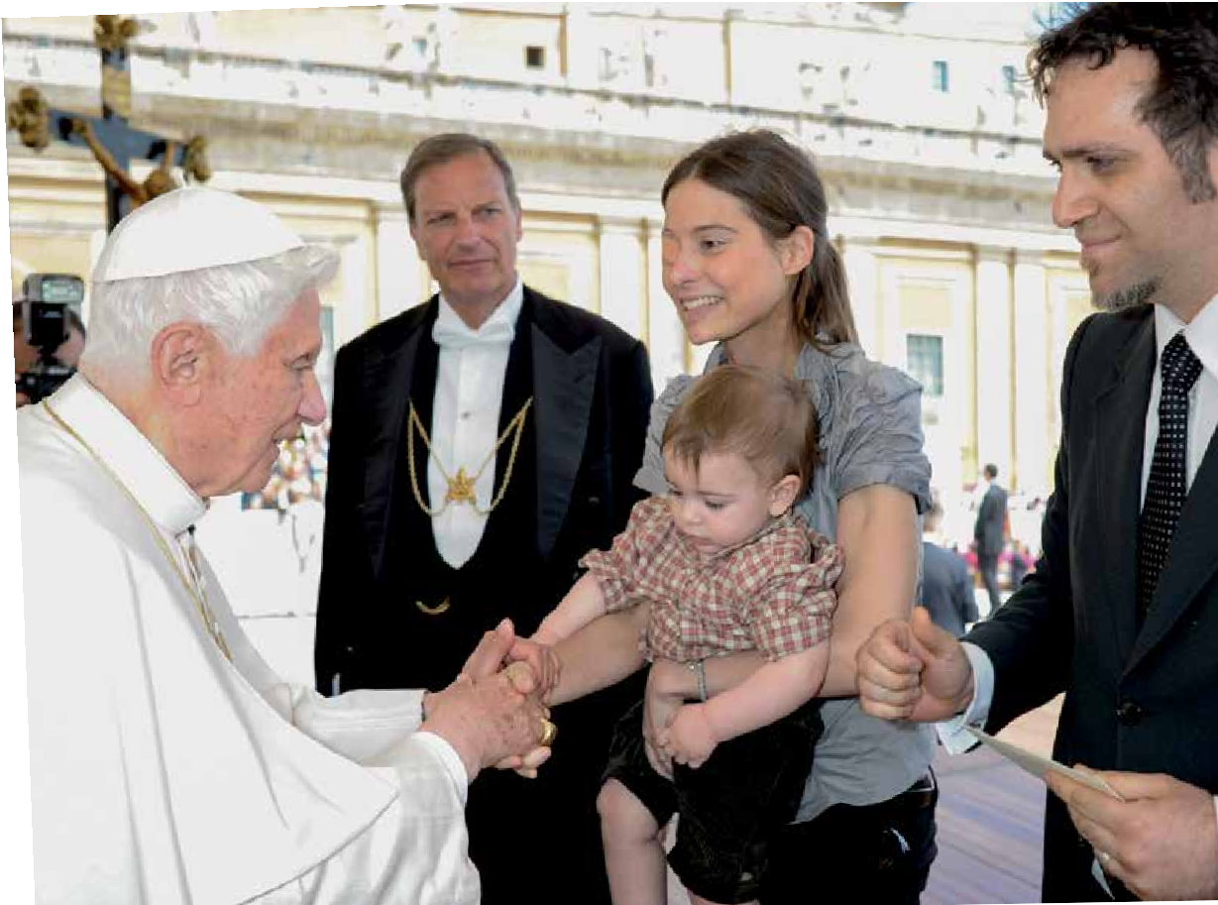
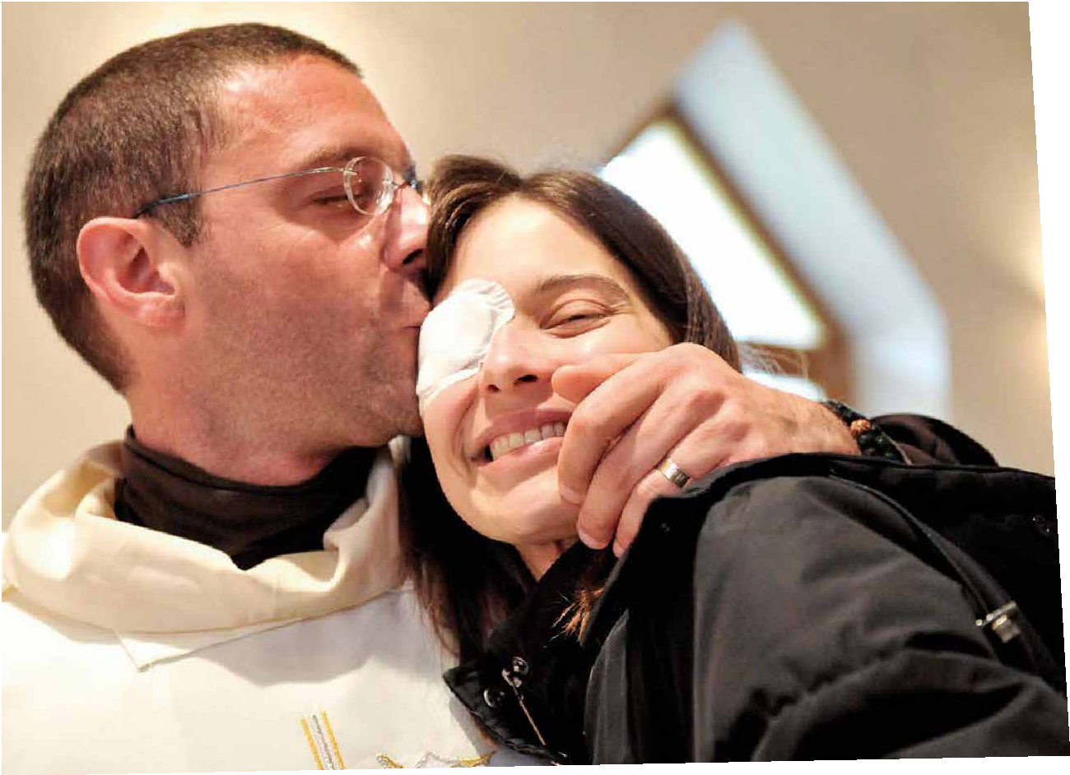
Chiara, en el tramo final de su
enfermedad, con el padre Vito, su director espiritual
El 2 de mayo de 2012, el Papa Benedicto
xVI les recibió en el Vaticano

que, en ocasiones,“Él tiene un proyecto que no siempre está claro”. Pero estas son tan sólo las primeras pinceladas de nuestra conversación.Antes de profun- dizar más en su vivencia con Chiara, interrumpe mi pregunta inicial y se pone en pie.“¿Podríamos rezar antes de empezar a hablar, no?”.
Es Enrico Petrillo, marido y padre. Trabaja como fisioterapeuta en un
sus amigos y familiares la leían. Esta frase, que da título al libro en el que se narran las vivencias de este matrimo- nio, resonó a lo largo de cada paso del camino. Enrico explica a Misión que se la oyó decir a un catequista, enfermo terminal de cáncer:“Se me grabó en el corazón. Forma parte de esas cosas que Dios envía para que se te queden”.
“¿Por qué el libro?”, preguntamos a Enrico. Responde, con enorme natu- ralidad, que a su historia con Chiara le han añadido elementos“románticos” que no hacen justicia a la realidad de los hechos.“Quería contar lo que pasó, pero no idealizarlo”, explica.
“Llueve sobre mojado”
Volvemos al pasado de nuevo y habla-

hospital de enfermos terminales y, mos de su segundo hijo, Davide

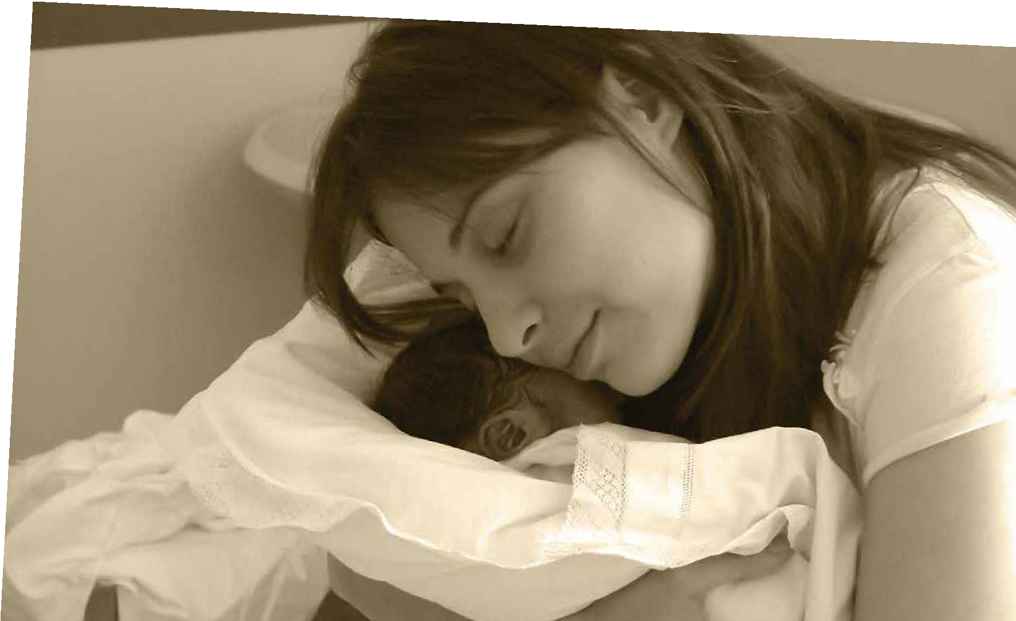
hace cuatro años, se quedó viudo. La historia con Chiara, su esposa, comenzó en el verano de 2002, cuando se conocieron en Medjugorje. Se casa- ron seis años después, el 21 de sep- tiembre de 2008. A los pocos meses, Chiara se quedó embarazada de su primogénita, Maria Grazia Letizia. Hasta aquí, la historia es semejante a la de cualquier otro matrimonio joven. Sin embargo, con las primeras eco- grafías llegó la primera prueba de fuego: la pequeña sufría anence- falia, una malformación que, gene- ralmente, provoca el fallecimiento del bebé poco después de nacer. A pesar de la condena a muerte que pesaba sobre su hija, Maria Grazia “les hizo abrir su corazón, abrió la puerta a la gracia y entró el amor verdadero, la eternidad”. Chiara
no dejaba de repetir que“cada patadita de la niña era un regalo”. Vivió media hora. Para el funeral de Maria Grazia, Enrico preparó un recordatorio con una sencilla frase:“Nacemos para no morir nunca”. Era la primera vez que
“Juntos, era bonito fiarse y caminar en este valle oscuro, donde sentíamos que alguien nos conducía aunque no viéramos”

Chiara abraza a su segundo hijo, Davide Giovanni,
que falleció pocos minutos después de nacer. El día del
funeral, colocaron un cartel en la parroquia que rezaba:“Lo importante en la vida no es hacer algo, sino nacer y dejarse amar”
Giovanni. Pocos meses después de la muerte de Maria Grazia, los Petrillo esperan de nuevo la llegada de un bebé. En esta ocasión, el niño viene con graves e insólitas malformacio- nes. En palabras del genetista:“Llueve sobre mojado”. Era un matrimonio jovencísimo para el que se repetía la misma historia. Se preguntaban si debían cerrarse a la vida. La res- puesta de Enrico fue contundente: “Si Dios crea la vida para la eterni- dad, ¿debo yo negarme a ella?”.“Sí,

- 41

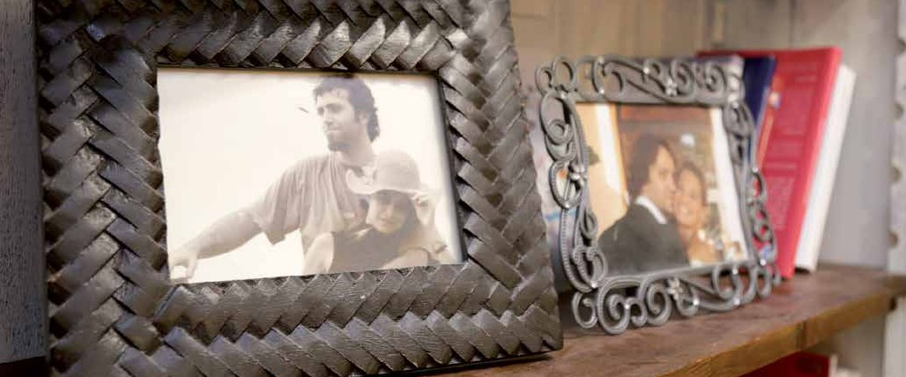

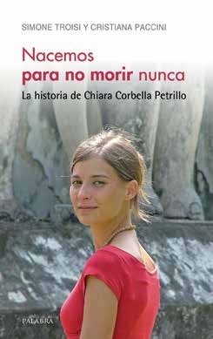

muchas veces nos hemos hecho esa pregunta, ‘¿dónde me está llevando Dios con estas prue- bas?’. Era bonito fiarse y cami- nar juntos en este valle oscuro, donde sentíamos que alguien nos conducía aunque no viéra- mos”, recuerda.“Todo escapaba a cualquier lógica humana pero yo estaba en paz”, cuenta en el libro. Con esa paz recibieron a
Davide Giovanni que, después de 38 minutos,“nació al Cielo”, relata Enrico. Chiara escribe en marzo de 2010 que el pequeño Davide“ha ven- cido nuestro ‘derecho’ a desear un hijo que fuera para nosotros, por- que él era sólo para Dios”. En ambos casos, Enrico asegura que, pese a las malformaciones de sus hijos, la palabra“aborto”nunca pasó por su mente.“Para nosotros, no existía el problema de elegir”.“Pero ¿estabais contra el mundo?”, le preguntamos. “Más que tener al mundo en nuestra contra, estábamos con el Señor. En el momento en el que te lo preguntas, es como si hubieras abierto el diálogo y la posibilidad de otra cosa”.
La enfermedad
Después de ambas experiencias, muchos les recomendaban abando- nar la idea de tener hijos biológicos. Otros, que esperasen. Pero“la idea de esperar nos entristecía”, en pala- bras de Chiara. Una vez más, no pasó mucho tiempo hasta que Chiara vol- vió a quedarse embarazada. Antes de descubrirlo, se notó un afta en la lengua, pero no le dio importancia. La llaga comenzó a crecer a medida que lo hacía su vientre. Esperaban a Francesco quien, según todas las pruebas, venía absolutamente sano. Cuando visitamos a Enrico en su casa, Francesco lleva durmiendo un rato. Enrico nos cuenta que le suele

Nacemos para no morir nunca

“Pese a la cruz que vivíamos, sentíamos cerca la presencia del Señor; por eso, hemos reído y bromeado hasta el último momento”
“La vida es un regalo maravilloso”,
decía Chiara, la joven italiana que murió a los 28 años. Llevaba cinco meses embarazada de su tercer hijo cuando le descubrieron un cáncer de lengua. Decidió posponer el tratamiento hasta que naciera su hijo para no correr el riesgo de perjudicarle. ¿Cómo puede la muerte de una mujer tan joven ser testimonio de que la vida es un don maravilloso? Este libro de la editorial Palabra (2015) narra su historia, la de su marido Enrico y la de sus hijos.
cantar una nana,“Dolce sentire” , el Cántico de las Criaturas de San Francisco de Asís, en la versión de la banda sonora de la película Hermano Sol, Hermana Luna, de Franco Zeffirelli. Asís fue una figura muy importante en la historia del matri- monio. Allí conocieron a su director espiritual, el padreVito, que hoy sigue

acompañando a Enrico. Dice que sin Asís, probablemente, su matrimonio no habría existido. En marzo de 2012 llevaron al pequeño Francesco a la Porciúncula, para encomendarlo a la Virgen María. Los pequeños Maria Grazia Letizia y Davide Giovanni “nacieron al Cielo”portando unaTau en el cuello.
Sonreír hasta el final
Regresamos a 2011. La herida de Chiara en la lengua seguía creciendo y tras someterse a unas pruebas, es ope- rada en marzo.Tenía un carcinoma. Ante esta situación, Chiara no se quejó y, de hecho, afrontó esta nueva prueba con una sonrisa.“Pese a la cruz que vivíamos, sentíamos cerca la presen- cia del Señor; por eso, hemos reído y bromeado hasta el último momento. Esto nos maravillaba también a noso- tros mismos. Chiara sonreía siempre”, recuerda Enrico.
Transcurrido un tiempo, Chiara no podía hablar ni tragar, y los dolo- res eran cada vez más intensos. En el hospital, pedía calmantes, pero, como estaba embarazada, no podían sumi- nistrarle nada que aliviara su dolor. La de marzo era la primera fase de su tratamiento. Proponen al matri- monio anticipar el parto para que, así, Chiara pueda someterse cuanto antes a la quimioterapia y a la radio- terapia. La idea era que naciese a los siete meses, pero se niegan. La madre lo tiene claro: no sometería a ningún riesgo a su hijo. Finalmente Francesco nació en la semana 37, el 30 de mayo de 2011. No había tiempo que perder para la segunda intervención, con la que limpiarían sus ganglios y la someten a cirugía dos días después.

El padreVito decía que ver a Chiara era como ver el cuerpo martirizado de Cristo el día deViernes Santo.“Si aceptas el bien, ¿por qué no aceptar el mal?; está escrito. Cuando Jesús está en la Cruz, la única persona que le dirige la palabra es otro que, como Él, está en la Cruz. Cuando padeces esos momentos de sufrimiento, tu amistad con el Señor se fortalece.También te das cuenta de que el sufrimiento es un regalo, porque pone en orden algu- nas cosas de la vida y te das cuenta de quién eres”, asegura Enrico.
Chiara comienza el tratamiento: cinco días de radioterapia a la semana y una sesión de quimioterapia cada veintiún días. Después de un duro verano, los exámenes parecen reve- lar una mejoría, pero, a finales de marzo de 2012, los peores temores se hacen realidad: hay metástasis en un pecho, el hígado, los pulmones y un ojo. Chiara permanece en el hospital recibiendo antibióticos y siendo some- tida a nuevas pruebas. Era Pascua. Mientras tanto, Enrico permanece en casa cuidando de Francesco:“Fue una de las semanas más horribles, pero el Señor nunca nos ha desilusionado”.
Para Enrico, el tumor de Chiara era como la tercera pregunta de Jesús a Pedro tras la Resurrección. Su res-
“Cualquier cosa que hagas sólo tendrá sentido si piensas en la vida eterna. Si amas de verdad, te darás cuenta de que nada te pertenece”
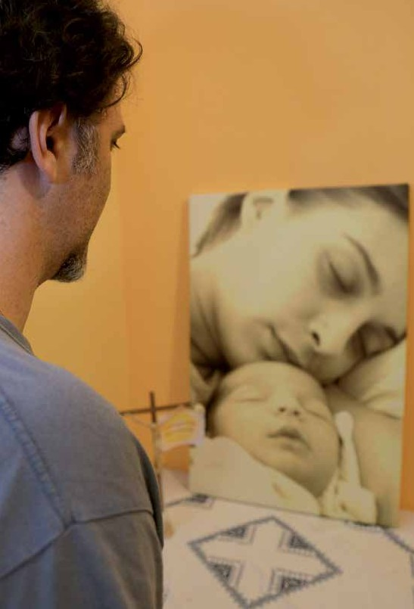
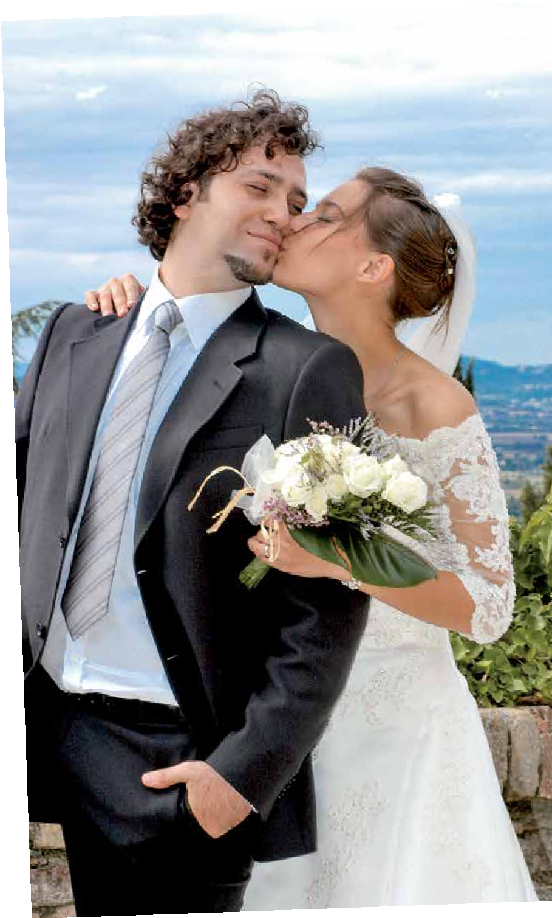
puesta, como la del apóstol:“Señor, tú sabes que te amo”.“Sería perfecta- mente comprensible que estuvieses enfadado, ¿lo estás?”, preguntamos a Enrico.“Es una elección. Podría estar enfadado, sí. Si así lo eliges, puedes tomar las decisiones de tu vida junto al Señor o puedes elegir hacerlo sin Dios. Nunca me he enfadado porque el Señor estaba en nuestra vida y sabía- mos que Él es un Padre bondadoso”.

Enrico, en el salón de su casa, contempla la fotografía de Chiara junto a su hijo Francesco
Morir feliz
A finales de mayo Chiara está sufriendo un auténtico calvario, durante el que permanecía aferrada, más que nunca, alacruz.El 12 dejuniocomienzaaago- nizar, pero mantiene una enorme sere- nidad y lucidez. Su marido recuerda que vio a Chiara“morir feliz”.“No era la felicidad de la sonrisa, porque cuando mueres no hay sonrisa, pero era la alegría profunda de quien sabe adónde va. Chiara no sólo ha muerto serena, era algo más. Era como obser- var una de esas imágenes de Cristo sonriente en la Cruz”.
“Francesco siempre dice que tiene una madre en el Cielo y un padre en laTierra”. Antes de dejar este mundo, Chiara escribió una carta al pequeño en la que le pedía que siempre se fiara de Dios.“Hace poco le leí la carta, y le hizo mucha ilusión”.
Enrico y Chiara tuvieron tres hijos, pero, fruto de su matrimonio, nacie- ron muchos otros “hijos espirituales”. “Humanamente, habría preferido que

Chiara estuviera aquí, envejecer con ella, pero, al mismo tiempo, queda este consuelo: muchos niños han nacido porque sus padres oyeron el testimo- nio de Chiara cuando nació nuestra primera hija y deciden llevar adelante el embarazo. Este pensamiento me llena el corazón de gratitud”.Tenía 28 años y murió rodeada de familia- res y amigos.“Uno de los mensajes más bonitos que nos brindó es que se puede ser feliz ya en este mundo, pese a todo. Si tienes como referencia la eternidad, todo lo que sucede es poco en realidad”. Así se lo escribió Chiara a su pequeño:“Cualquier cosa que hagas sólo tendrá sentido si piensas en la vida eterna. Si amas de verdad, te darás cuenta de que nada te pertenece, porque todo es un regalo”. Como la misma vida de Chiara, una vida eterna porque nació para no morir jamás.

Enrico y Chiara,
en el día de su boda,
el 21 de septiembre de 2008

Abrazados a la Cruz
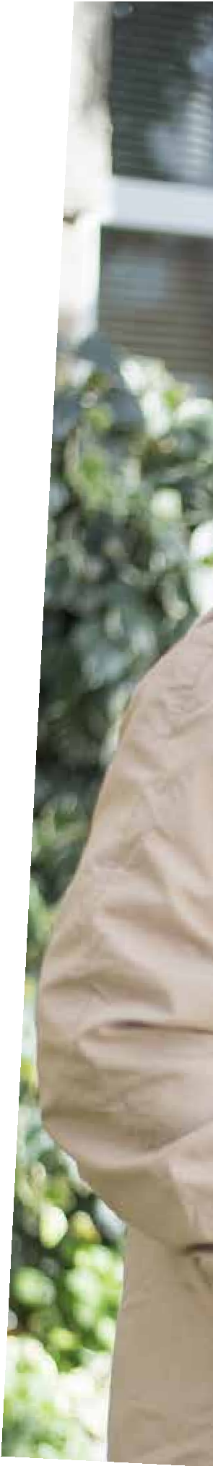
Por Isis Barajas
Fotografía: Abraham Domínguez

Una apuesta total
Convivían sin estar casados, tenían dos hijos en común y llevaban muchos años alejados de Dios. En esta situación, y a raíz de la conversión de él, decidieron dar un vuelco a sus vidas. Deseaban casarse, pero José María llevaba nueve años con un proceso de nulidad abierto. “Vi claramente que no obtendría la nulidad matrimonial si no apostaba al cien por cien por el Señor”.

NO ES sencillo explicar la rocam- bolesca, pero sobre todo providen- cial, historia de José María Zavala y Paloma Fernández. Es uno de esos renglones torcidos que sólo Dios puede enderezar un día. Se conocie- ron en una cena con amigos en casa de él y enseguida se enamoraron.A los
sus vidas.“Yo tenía muy buena forma- ción cristiana, mis padres eran super- numerarios del Opus Dei, pero, por cosas de la vida, yo fui en dirección contraria –nos explica José María–. Estuve al borde, si no en el mismo abismo, pese a tenerlo todo a nivel material: un buen trabajo, una buena
alma con amor, pero también con un terrible dolor”.Tras esta tumba- tiva conversión, José María habló con Paloma:“Tenemos que confe- sarnos”.Y así, al día siguiente, sin esperar un minuto más, acudie- ron a una iglesia para recibir el sacramento del perdón por pri-

tres meses, ella se quedó embarazada mera vez después de quince años

y, tras este primer hijo, el segundo no se hizo esperar mucho. Ambos pro- cedían de matrimonios previos, pero tenían la certeza de que eran nulos, es decir, que en realidad nunca habían existido.Así que, cada uno por su lado, iniciaron su proceso de nulidad y, aun- que el de ella se resolvió rápidamente de forma favorable, el de él permane- ció parado durante nueve años. A lo largo de ese tiempo, sus vidas trans- currían con normalidad. Habían reci- bido una educación cristiana, pero no tenían una fe activa, vivían con sus dos hijos, tenían trabajo; aparentemente todo iba bien y nada les faltaba.
Pero algo pasó un día que cambió
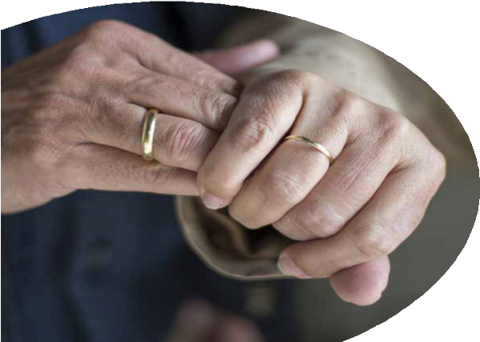
radicalmente
Decidieron empezar a vivir como hermanos, bajo el mismo techo, para seguir cuidando de
sus hijos, pero durmiendo en habitaciones separadas
casa, un buen coche... No tenía pro- blemas. Pero el 5 de agosto de 2009, sin quererlo ni buscarlo, el Señor me hizo ver que, si seguía como estaba, iría derecho al infierno”.
Conversión tumbativa
“Empecé a llorar como un recién nacido. Sufría por primera vez en mi vida por haber agraviado al Señor con mis innumerables pecados. Era como si me hubiesen desgarrado el
sin pisar un confesionario.
A partir de este momento, José María y Paloma decidieron dar un giro a sus vidas y, entre otras cosas, empezaron a vivir
como hermanos, bajo el mismo techo para seguir cuidando de sus hijos, pero durmiendo en habitaciones separa- das, sin mantener relaciones sexua- les y, como explica él,“luchando por hacer la voluntad de Dios”.
“Fue un tiempo duro, pero, a la vez, lleno de gracias”. La primera de ellas fue que el sacerdote que los confesó conocía al decano del Tribunal de la Rota, por lo que decidió llamarle para preguntarle por qué el proceso de nulidad de José María llevaba tantos años guardado en un cajón y averi- guar cómo se podía reactivar.
“En ese momento, me di cuenta de que no iba a obtener la nulidad si no apostaba al cien por cien por el Señor y daba un giro de 180º a mi vida”. “Mientras estábamos esperando la resolución del proceso de José María, era importante vivir sin tener relacio- nes, porque eso era decirle a Dios que queríamos estar con Él, que le ponía- mos a Él por delante”, añade Paloma.

44 •

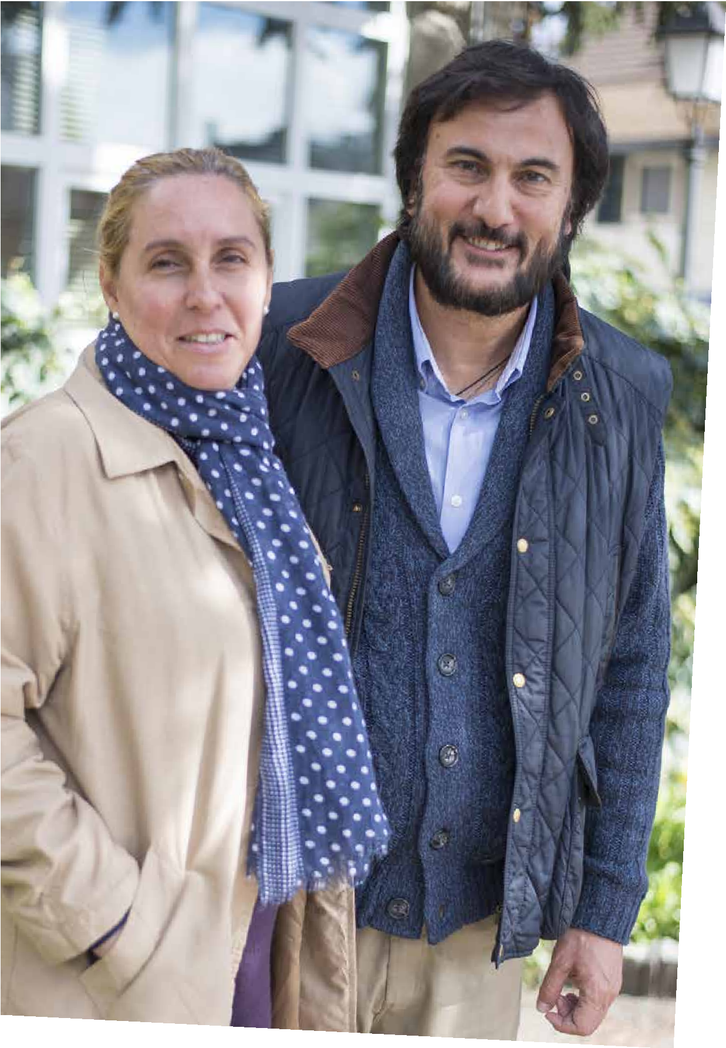
MITOS SOBRE LA NULIDAD
“La Iglesia es madre, no madrastra, por eso pone a tu disposición los tribunales eclesiásticos, si estás convencido de que tu matrimonio no ha existido”, explica el escritor y periodista José María Zavala. “Hay que erradicar el tópico de que las nulidades son sólo para ricos y famosos, porque no es cierto: yo tuve el patrocinio gratuito, por lo que sólo tuve que pagar las tasas del tribunal que son unos 50 euros, nada más”. “Es cierto que hay que acelerar los procesos, pero la nulidad es un tema muy delicado, porque estamos hablando de la existencia, o no, de un vínculo, y eso no se puede resolver de cualquier manera”, concluye.

De esta manera, sin saber cuánto duraría el proceso o si realmente este se resolvería de forma favorable, deci- dieron poner a Dios en el centro de sus vidas, aunque esto supusiera una fuerte renuncia personal. Comenzaron a rezar todos los días el Rosario con sus hijos –práctica que continúan haciendo hoy en día–; descubrieron la figura del Padre Pío y empezaron a rezar su novena diariamente; se reunían con frecuencia con un sacerdote que les ayudó durante todo este tiempo; acu- dían a confesarse con asiduidad, y, tras muchos años alejados de la Eucaristía, volvieron a comulgar.
“Cuando estábamos viviendo al margen de Dios, en pecado mortal, ni se nos ocurría ir a comulgar. Dentro de nuestro pecado y estando apartados de Dios, tuvimos la gracia de poder discernir que no podíamos comul- gar porque no queríamos cometer un sacrilegio de forma consciente”,
explica él. Pero tras su conversión (y la de Paloma, puesto que la una fue seguida de la otra) y su cambio radical de vida, pudieron, de nuevo, acercarse a este sacramento. “Después de tan-
tos años, cuando ya pudimos recibir la Eucaristía, fue como si volviéramos a hacer la Primera Comunión.
Nos cambió todo. Esto nos sirvió para valorar más la Eucaristía”.
Bastaron nueve meses
Y el día del fallo del tribunal llegó. Después de que el proceso de nuli- dad hubiera estado parado durante nueve años, de forma inexplicable se concedió la nulidad sólo nueve meses después de la reactivación del pro- ceso, justo tras la conversión de José María.“Cuando le abres el corazón a Dios, porque buscas algo que es bueno, el Señor te lo concede; cuando te abandonas a la Providencia, empie- zan a suceder cosas maravillosas”, explica él.
En poco más de un mes tras la reso- lución de la nulidad, José María y Paloma pudieron casarse sacramen- talmente y formar un auténtico matri- monio.“Nosotros concedemos un valor enorme al matrimonio porque hemos tenido que luchar para conseguirlo,
es el don más preciado, un tesoro”, explica él.
A pesar de los errores del pasado, ambos están convencidos de que todo en su vida ha ocurrido por una razón. “Cuando abres el corazón a Dios, te das cuenta de que todos los sufri- mientos pasados cobran un sentido: la muerte de tus padres, las enferme- dades... mil cosas.Todo esto tenía que pasar para llegar a purificar mi alma, incluso los nueve años de proceso de nulidad, que han sido un calvario, me han servido para valorar el matrimo- nio”. “Lo nuestro ha sido, es y será un juego de amor en el que Dios estará siempre presente”.
No animan, ni mucho menos, a que todos los matrimonios en dificulta- des inicien un proceso de nulidad, pero sí a aquellos que sospechen realmente que su matrimonio nunca existió. Con su libro Un juego de amor (LibrosLibres, 2014), enelquecuentan su historia al detalle, dan un mensaje de esperanza a todos aquellos matri- monios que atraviesan graves crisis para que se apoyen en Dios y valoren el preciado don que reciben con el sacramento. “El dolor es la piedra de toque del amor. El Amor, con mayús- cula, requiere sacrificio y entrega, querera Dios y, poramorde Dios, que- rer a los que tienes al lado. Si confías en Dios, al final Él obrará en tu vida. El Señor está ahí para ayudarnos”.
La piedra de toque

Abrazados a la Cruz
Por Marta Peñalver
Fotografía: Dani García

LA VIDA CUANDO TU CÓNYUGE ESTÁ ENFERMO
“El Señor está en mi mujer enferma”
Cuidar a una persona enferma no es fácil, especialmente cuando es tan dependiente como Milagros. Pero el testimonio de su marido, Ricardo, muestra cómo con la ayuda de Dios un acontecimiento tan duro puede hacerte vivir momentos que “saben a Cielo”.

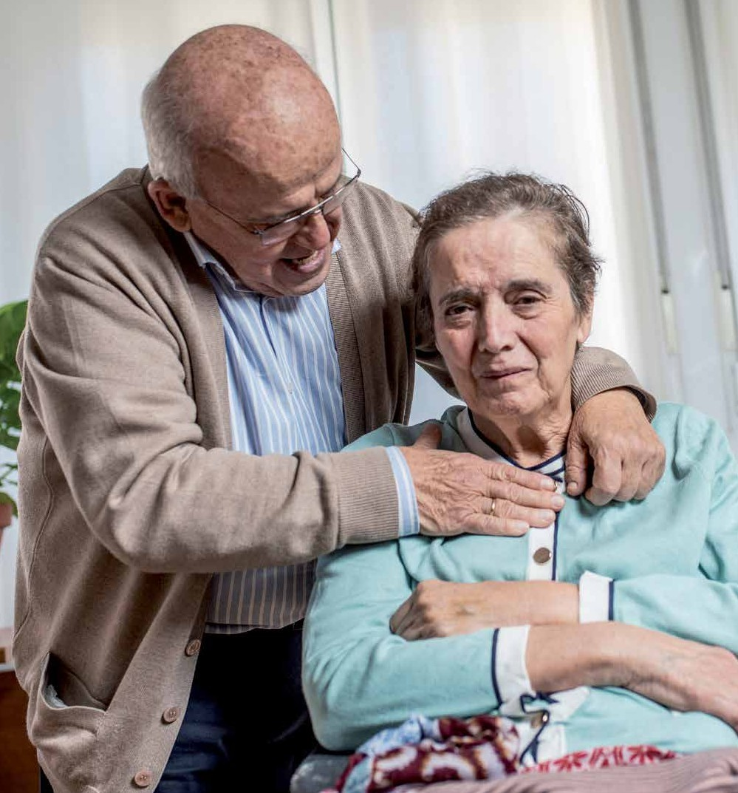
HACE UNAS semanas recibimos una carta que nos emocionó. En ella, Ricardo Benito explicaba cómo el último número de Misión le había hecho reflexionar sobre la impor- tancia que tiene para él la Eucaristía para poder cuidar a su mujer. Ella es Milagros, enferma de alzhéimer. Justo en esos días, en Misión estábamos bus- cando el testimonio de unos esposos que pudieran contar a nuestros lecto- res cómo la experiencia de cuidar al
46 •
Milagros pocas veces sonríe, cuenta su marido, “pero cuando lo hace, o cuando dice gracias, te llena el corazón”. La besa
y ambos sonríen. Ricardo lo celebra, emocionado.
cónyuge enfermo puede ser, además de muy sacrificado, una fuente inago- table de bendiciones si se hace de cara a Cristo.Y como en Misión sabemos que la Providencia es grande y somos testigos a diario de que cuenta con nosotros para hacer llegar su men- saje a nuestros lectores, no lo duda- mos: cogimos el teléfono y a los pocos días estábamos en casa de Ricardo y Milagros, conociendo, de primera mano, su historia.
Nos reciben los dos. Ella sentada en su silla de ruedas y él con el último número de Misión bajo el brazo. Es amable y cariñoso.Abraza y besa a su mujer, le cuenta quiénes somos y por qué hemos venido:“Milagros, guapa, guapísima, que han venido a verte”.
“Por si ayuda a alguien...”
Ricardo habla con humildad.“Cuando leí el último número de Misión [sobre la Eucaristía] conecté algunas ideas y dije:‘Les voy a escribir’”. No exento de dificultades, terminó su escrito, pero llegó la duda:“‘¿Lo doy a conocer?’, no sabía si esto podía ayudar a alguien”. Ricardo y Milagros se casaron hace casi 46 años. De su mujer cuenta que es muy dadivosa,“se desvivía por los demás”. Su primer hijo, José, murió repentinamente al poco de nacer. Después de esta dura experiencia, a Milagros le costaba quedarse emba- razada.“Pedimos al Señor el don de los hijos.Tuvimos una niña, un niño, trilli- zos varones, mellizos –varón y hem- bra–, otro niño y una peque. Disculpen, pero no esperábamos tanto fruto de nuestra oración…”, explica en su carta. Hoy los nueve hijos se turnan para ayudar a su padre en el cuidado de Milagros, algo que él describe como “una bendición maravillosa que nos
llama a la santidad a todos”.
“Al principio fue muy duro ver los primeros síntomas de la enfermedad. Pensaba que no era posible, que ella no estaba enferma, o que el proceso sería más largo…”, explica.También cuenta que tuvo una rebelión interna
46 •

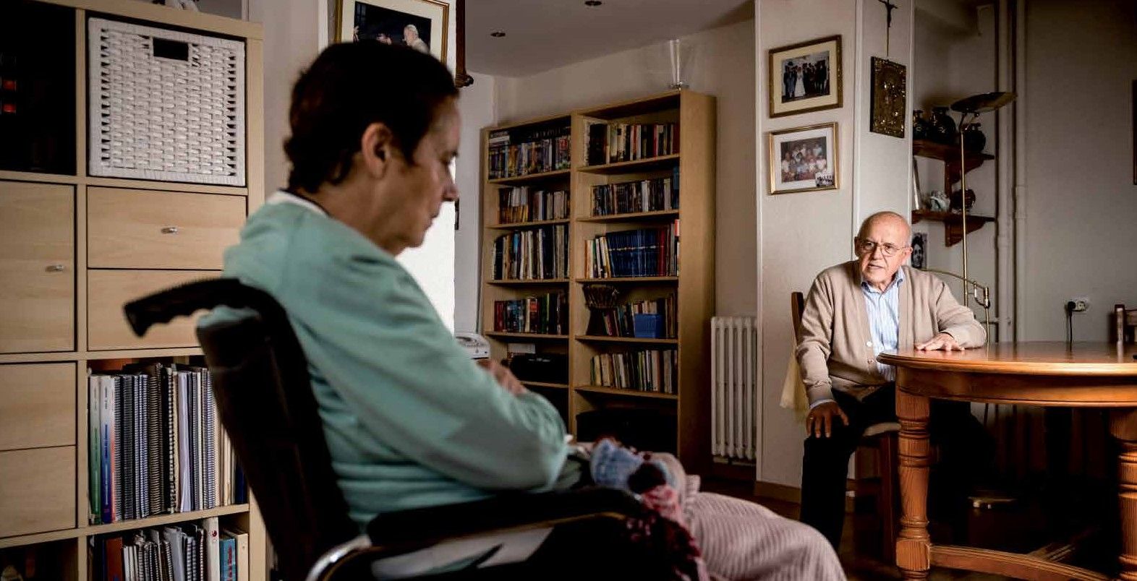
Ser feliz en el sufrimiento
Ante la pregunta “¿Se puede ser feliz sufriendo?”, Ricardo asegura que “sufriendo se puede ser feliz, pero subiendo las cuestas del Calvario”. Y cuenta cómo “una noche Milagros nos levantó a mi hijo y a mí a las 5:30 de la mañana. Aún teníamos poca experiencia cuidándola. Nos

costó moverla. Yo estaba agotado. A las 2 horas volvió a quejarse. Yo no podía, pero dije: ‘Voy a pedírselo al Señor’. Me puse a rezar y la segunda vez fue suave, de alguna manera éramos capaces de levantarla. Es un sello de que, en los momento duros, Dios va a estar con nosotros”.

muy seria: “¿Por qué ella?”.Y aunque ahora acepta la enfermedad de su mujer, no quita que haya momentos difíciles:“Esto está siendo un proceso, un camino. Hace tiempo me costaba aceptarlo. No podía con esta cruz. No quería sufrir, ni ver sufrir. Poco a poco, el Señor con su Palabra, oración y Eucaristía, me iba transformando, unido a la oración de mis hermanos de comunidad [neocatecumenal], donde oramos unos por otros. El Señor tiene todo el poder sobre la muerte, y sobre el miedo a sufrir”, relataba en su carta.
Rutina desde la Eucaristía
La rutina diaria de este matrimonio es sencilla, pero metódica. Se levan- tan, asean a Milagros (desde hace unos meses cuentan con ayuda de una cuidadora interna) y rezan lau- des juntos.“Aunque Milagros apenas habla y está aparentemente ausente, algunas veces contesta con frases como ‘¡ay, Dios mío!’o‘amén’. Otras veces le digo‘Milagros, vamos a rezar’ y ella dice:‘Eso me gusta’”, explica.
Después él aprovecha para ir a misa. “Fue mi esposa quien me llevó a la misa diaria cuando me jubilé.Y ahora con- sidero que, además de los laudes, es la Eucaristía la que me nutre. Al comer su Palabra, su Cuerpo y su Sangre,
me lleno de Él; si le abro la puerta y le dejo entrar, se introduce en mis entra- ñas, nutre mi sangre y regenera mi cuerpo; es decir, me cristifica. Por la gracia de la Eucaristía principalmente, me podré entregar sin reservas a mi

“Por la Eucaristía puedo entregarme sin reservas a mi esposa; formar un solo cuerpo con ella”
esposa; podré formar un solo cuerpo con ella y ofrecer mi sufrimiento y su grave deterioro por los demás, por los alejados, por los que sufren…”.
Después comen juntos, descansan y Ricardo sale a dar un paseo que le lleva cada día a visitar al Santísimo, “al Señor escondido y achicado en un diminuto pan ácimo… para los enfer- mos, para ser visitado, adorado, lle- vado como viático… Al despedirme le digo:‘No me dejes solo ni un minuto, Señor. Que te la puedo jugar’”. Al acostarse vuelven a rezar.“Aunque parece que no, yo creo que ella de algo se entera…”, asegura Ricardo.
Después de una vida larga, en la que Ricardo ha tenido hijos, ha traba- jado, ha sido misionero con su fami- lia en Ecuador…“esta situación me ha hecho ver que el Señor me está esperando también aquí”, en casa.
El otro es Cristo
Y concluye:“Para ver en Milagros a Jesucristo necesito estar vinculado a Él. ¿Qué descubro? Que el Señor está en mi mujer. Que es Cristo mismo cuando estaba en la Cruz, abofe- teado, ultrajado, flagelado, coronado de espinas… desfigurado. Cuando rezo con Milagros me doy cuenta de que acabo rezando al Señor, por medio de ella. Esto me ayuda. Jesús ha pasado por esto y mucho más. El Señor sufre y me da la gracia de aso- ciarme a su Pasión, ya consumada, en favor de aquellos que tienen el alma rota y sufren en toda clase de esclavitudes o enfermedades. Al darme cuenta de que estoy con Él, unido a su Iglesia, se anima mi cora- zón. Mis fuerzas crecen y siento la alegría de su salvación que sabe a Cielo. Esta va siendo mi experien- cia, gracias al Altísimo, con mi que- rida enferma, pero muy consciente de mi debilidad.Voy palpando que ella es un tesoro de Vida eterna”.

Abrazados a la Cruz
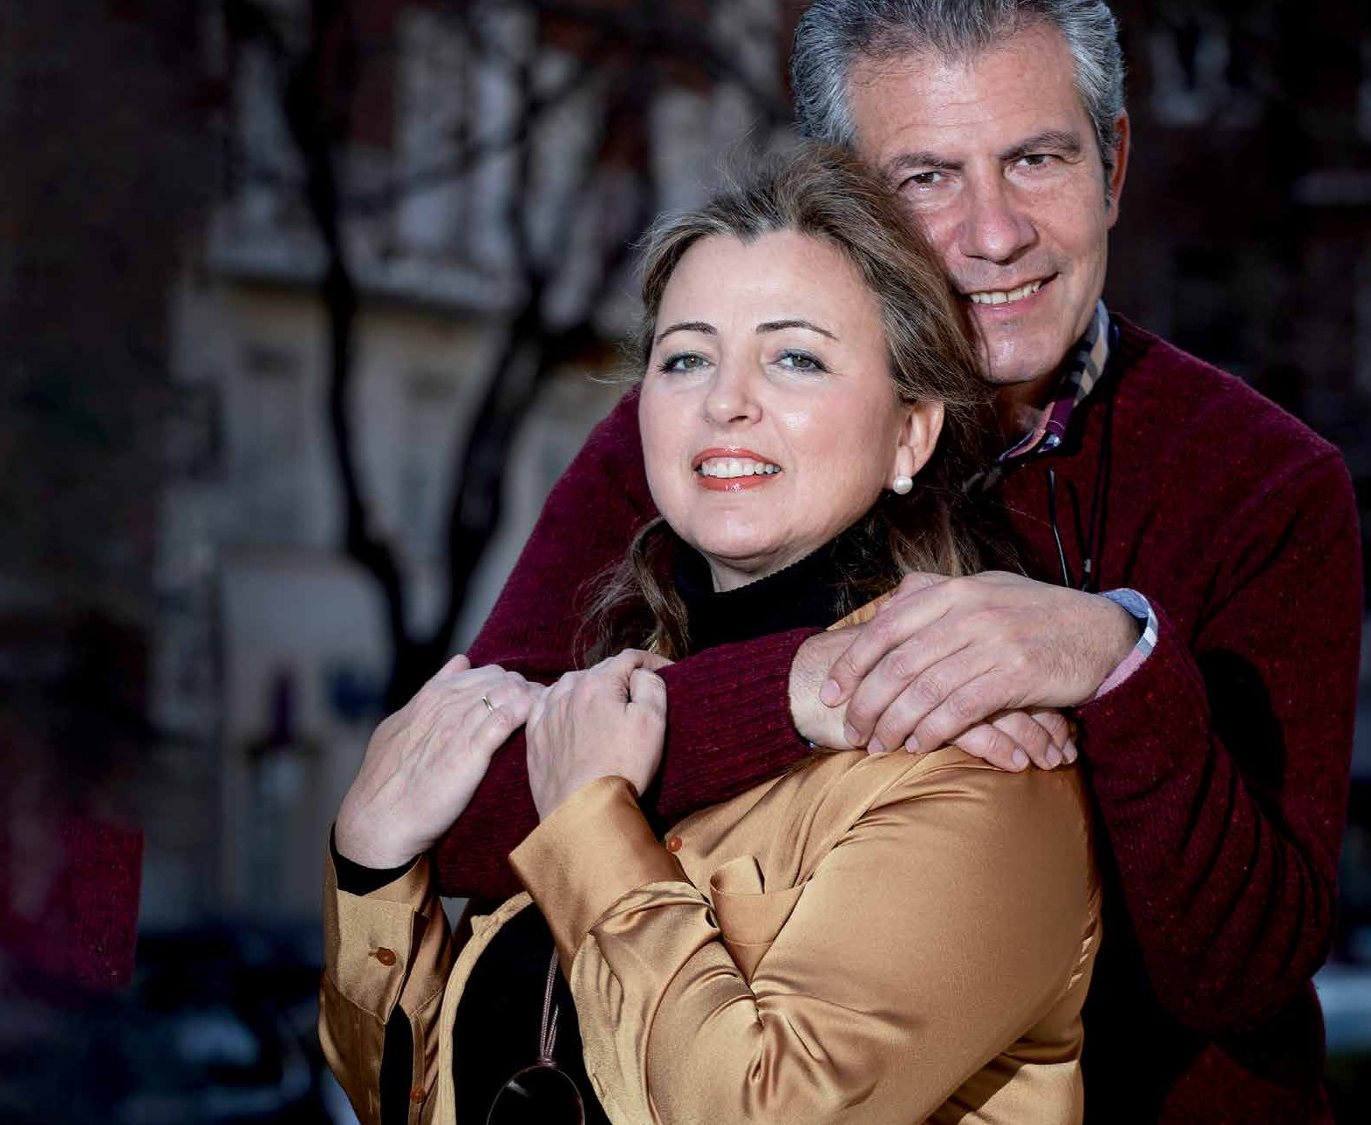
Por Isabel Molina Estrada
Fotografía: Isabel Permuy
JOSÉ LUIS GADEA Y MAGÜI GÁLVEZ
INICIADORES DE PROYECTO AMOR CONYUGAL
“Que nadie
dé por perdido su matrimonio, porque la Virgen no lo haría”

José Luis y Magüi y son un matrimonio afincado en Málaga que, tras vivir una profunda crisis matrimonial en sus primeros 10 años de casados, seguida de una conversión en el Santuario de Fátima, encontraron en la Teología del Cuerpo de san Juan Pablo II las claves para llevar a miles de matrimonios a “otra dimensión” de su vocación: ser capaces de entregar totalmente la vida por su marido o por su mujer, como lo hace Cristo por ellos. Hoy, este matrimonio habla del amor sin tabúes y con todos sus matices: con lo que supone de Cruz y de Resurrección.

¿Cómo comenzó a fraguarse Pro- yecto Amor Conyugal?
José Luis: Habíamos leído que el Pontificio Consejo para la Familia decía que en el matrimonio tenemos una gracia específica y que necesita- mos un camino de fe y formación per- manente. Nosotros veíamos que los libros que leíamos nos daban luces, pero no eran un camino para profun- dizar en nuestra vocación.
Magüi: Entonces laVirgen nos puso en el corazón esa intuición de buscar algo más. Sin embargo, no llegábamos a encontrar nada que se adentrara en la profundidad en nuestra vocación. Hasta que encontrasteis la Teo- logía del Cuerpo de san Juan Pablo II. ¿Qué os descubrió?
Magüi: Yo me enamoré de mi matri- monio. Hasta ese momento no lo había entendido desde mi voca- ción. San Juan Pablo II me mostró la belleza de la misión que teníamos los esposos y cómo llegar a aseme- jarnos a ese amor de comunión de la Santísima Trinidad. Y descubrí la llamada a desnudar nuestro corazón en presencia de Dios desde la oración conyugal, que supera con creces la unión física.
José Luis: En san Juan Pablo II des- cubrimos tres cosas: la primera, que sus enseñanzas seguían un orden que marcaba un camino, de modo que si uno quiere crecer en su vocación (o reconstruirla, como era nuestro caso), sólo es cuestión de meterse en ese
camino. La segunda, que teníamos que ir al origen, no a las consecuen- cias de los problemas. Se dice mucho: “Tenemos problemas de comunica- ción”, y ese parece el origen de las dificultades matrimoniales, pero es sólo una consecuencia. San Juan Pablo II nos hizo ver que, sanando las raíces, las ramas se sanan solas. Y la tercera, descubrimos la belleza de nuestra vocación. Cada vez que- ríamos saber más de esa llamada que nadie nos había explicado. En la medida que íbamos descubriendo esa belleza, nos íbamos ilusionando. Ahora nos da pena ver a jóvenes que no quieren casarse porque nadie les ha mostrado ese don maravilloso que es el matrimonio.

¿Qué novedad aporta este itine- rario para matrimonios?
Magüi: Es un camino para amar en la dificultad, que no está de moda. Este Proyecto muestra la cruz como lo que es realmente: un don. La cruz te lleva a una liberación, a sanar una herida, que es para lo que vino Cristo. En el capítulo 19 del Evangelio de san Mateo, los fariseos preguntan a Jesús sobre el matrimonio. Los discípulos, al ver que suponía una exigencia, dijeron: “Pues si esa es la condición del hombre con la mujer, no trae a cuenta casarse”. Pero el matrimonio es un camino de santidad.
José Luis: Además, el matrimonio está ligado al sacramento de la reden- ción.Yo he sido creado como el auxi- lio de Dios para que Magüi se salve. Esto es otra dimensión. Son palabras mayores. Es dar la vida por el otro. La gente necesita conocer la gran- deza de su vocación y eso pasa por que le digas la exigencia que tiene. Si fuera fácil, no sería tan grande. No es lo mismo hablar de una relación de pareja, que hablar de que tenemos que amar como Cristo. Los matri- monios se dan cuenta de que la vida tiene muchos momentos de cruz, pero no es lo mismo sufrir cuando hay un motivo grande por el que sufrir. Además, este Proyecto es de laVirgen y es Ella quien lo está moviendo.
Una frase célebre de los retiros del Proyecto es que “Cuando tu cónyuge menos se lo merece, es cuando más te necesita”. ¿Cómo se explica?
José Luis: Quiere decir que mi misión consiste en ser corredentor de mi esposa con Cristo. Cuando Dios pensó en crearme a mí, pensó en crear a Magüi como la ayuda que yo iba a necesitar para llegar a Él. El Catecismo es más radical, porque dice que representamos el auxilio de Dios el uno para el otro. Auxilio signi-
“Si el matrimonio fuera fácil, no sería tan grande. No es lo mismo hablar de una relación de pareja, que hablar de que hay que amar como Cristo”
fica emergencia, urgencia, gravedad.
¿Y en qué somos auxilio? Pues en que yo tengo que ayudar a Dios a salvar a mi esposa, como lo hace Cristo. Él no vino a echarnos la bronca. Lo que hizo fue entregarse por nosotros. El amor se vive entregándose.
¿Eso cómo se logra en el día a día? José Luis: Cuando el otro está cegado por su pecado, por la ira o por el orgu- llo, hay que entender que está metido en un agujero del que no sabe salir, y a lo mejor ni siquiera ve su agu- jero.Te ofende, te dice lo que más te duele. La tentación es pensar:“¡Hay que ver lo que me ha dicho!”. En ese momento, tengo que olvidarme del daño que me está haciendo y decir: “¿Cómo le puedo ayudar?”.Y tenderle la mano. Esto es el amor real. Es ver- dad que se pasa mal, pero es cues- tión de renunciar a ti mismo porque cuando tu esposo está amable, sim- pático, divertido y genial no te nece- sita.Te necesita cuando está nervioso, insoportable y cabreado.
En vuestro libro El Inmaculado Corazón de María triunfará en mi matrimonio (Libros Libres) se ve cómo la Virgen os ablandó el corazón. ¿Cómo se deja al Se- ñor actuar en un matrimonio? José Luis: Ayuda mucho la oración conyugal. En la oración, el Señor te da otra perspectiva. Recuerdo la primera vez que Magüi me abrió su

corazón en oración y me contó lo que pensaba que era lo peor de ella. A pesar de que podía creer que me iba a defraudar, lo que me transmitió el Señor fue misericordia.Ver a tu mujer luchando, te mueve a ayudarla. ¡Y cuántas cosas te quiere decir Dios a través de tu esposa! Esa docilidad ¡lo cambia todo!
¿En qué consiste esa oración? Magüi: Es una oración donde estáis tú, tu cónyuge y Dios. Luego, de forma natural, igual que Jesús se ponía a hablar con los discípulos, hablamos entre nosotros en su presencia.
José Luis: Nos ponemos en presencia del Señor para reconocer ante Quién estamos. A nosotros nos ayuda ima- ginarnos al Señor físicamente con nosotros. Luego leemos el Evangelio del día. Después cada uno reza a solas. Cuando hemos terminado la oración personal, volvemos a hacer la misma oración, esta vez en alto.Yo abro mi intimidad con Dios a Magüi y ella hace lo mismo. Era lo que hacía Cristo cuando hablaba con el Padre en alto. Ahí el Espíritu actúa.
¿Hay algo más que queráis añadir? José Luis: Que este Proyecto no es para matrimonios en crisis, es para todos. Algunos llegan“de sobrados” y descubren una grandeza que les ilusiona. Otros han venido con unas crisis brutales, llevaban varios meses separados o incluso años divorciados. Es bueno que los matrimonios hagan el retiro y que después se apunten al itinerario para matrimonios basado en las catequesis de san Juan Pablo II, que son reuniones una vez al mes. Ahí se va aprendiendo el plan de Dios para el matrimonio en el orden que hay que aprenderlo.Y los matri- monios con más problemas pueden pedir un matrimonio tutor. Que nadie dé por perdido su matrimonio, porque laVirgen no lo haría.

Con broche de oro
Por Javier Lozano e Isabel Molina Estrada
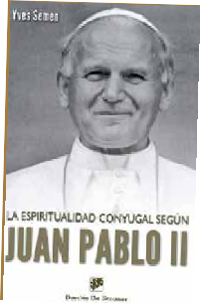
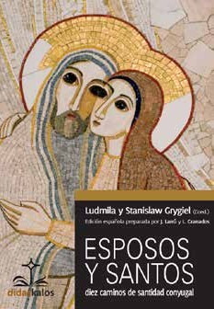
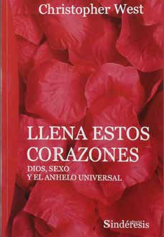
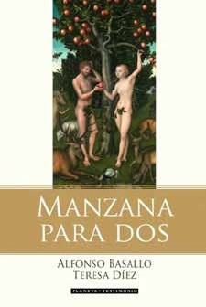
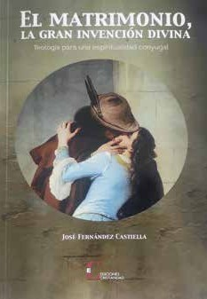
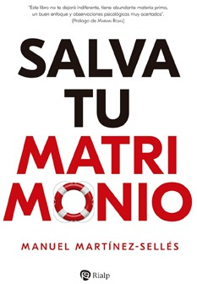
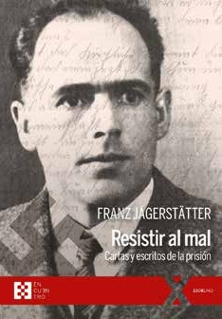
NUESTRA
LA ESPIRITUALIDAD CONYUGAL SEGÚN SAN JUAN PABLO II
El matrimonio es una verdadera vocación cristiana capaz de conducir a los esposos a la santidad. Así lo afirmaba el Concilio Vaticano II y más tarde lo explicó de manera detallada y catequética san Juan Pablo II durante años. El genial trabajo de Yves Semen, doctor en Filosofía y padre de 8 hijos, ha sido hacer accesible para los matrimonios estas enseñanzas sobre la espiritualidad conyugal, logrando que miles de familias hayan podido descubrir la auténtica belleza del matrimonio. Y lo hace a través de trece esbozos a de temas esenciales de la Teología del Cuerpo, que además ilustra con ejemplos tomados de la vida diaria. Un libro imprescindible para introducirse en esta espiritualidad
 Autor: Yves Semen  Editorial: Desclée De Brouwer  Págs.: 192

ESPOSOS Y SANTOS
Tomando como ejem- plo la historia del amor de 10 santos espo- sos, este libro recoge los detalles de cómo estos matrimonios han caminado juntos hacia el Cielo. Entre ellos figuran Józef y Wiktoria Ulma, bea- tificados en septiem- bre de 2023, Luis y Celia Martin, el pri- mermatrimonio cano- nizado a la vez, y otros que han vivido la per- fección del amor con- yugalensuvida oculta. El libro está escrito por un matrimonio polaco alque les unía una pro- funda amistadcon san Juan Pablo II desde su juventud y con el que colaboraron asidua- mente en su defensa del matrimonio y la familia.

 Autor: Ludmiła y Stanisław Grygiel
 Ed.: Didaskalos
 Págs.: 246
RESISTIR AL MAL.

Si se busca un testi- monio de fe inque- brantable en medio de la persecución, el resultado es el beato Franz Jägerstätter, ferviente católico, campesino austriaco y padre de familia eje- cutado en 1943 por negarse a servir a la causa nazi y partici- par así en una guerra que consideró injusta. En su historia se basó la película Vida oculta de Terrence Malick. Este libro recoge su impresionantes escri- tos desde la cárcel y la correspondencia con su esposa, con la que había recorrido un largo camino espi- ritual. Un auténtico testamento para des- cubrir el camino a la Eternidad.

 Autor: F. Jägerstätter
 Ed.: E. Encuentro
 Págs.: 356
MANZANA PARA DOS

Al más puro estilo de
C.S. Lewis, este libro desentraña las menti- ras y tretas de Satanás en su intento de gene- rar división para des- truirelmatrimonio. Los autores,padresdesiete hijos, explican que en el iniciodelahumanidad el matrimonioeraunauni- dad de tres: Dios, Adán y Eva. Eso era, básica- mente, el Paraíso. El estado de gracia se perdió con la Caída, así como la armonía de hombre ymujerunidos en una sola carne. La envidia hizo que la ser- piente tentase a Eva y rompiera esa unidad. Un libro muy útil para fortalecer el vínculo de losespososfrentealten- tadorquequieredesviar delplande Dios.
 Autor: Alfonso Basallo y Teresa Díez
 Ed.: Planeta
 Págs.: 240
EL MATRIMONIO,
LAGRAN INVENCIÓN DIVINA
¿Qué relación hay entre el matrimonio y la Santa Misa? Elsacer- dote José Fernández Castiella explica en este libro, editado recientemente, por qué ambos sacramen- tos están unidos. Pero en sus páginas, sobre todo, profundiza de manera sencilla en la espiritualidad espon- sal, donde el yo se hace nosotros. En una época de la historia donde el matrimonio ha llegado a atravesar una profunda crisis y en el que la institución de la familia es atacada como nunca antes, el autor ayuda a des- cubrir por qué este sacramento es, en sus propias palabras, “la gran invención divina”.

 Autor: José Fernández Castiella.
 Ed.: Cristiandad
 Págs.: 184
SALVA TU MATRIMONIO
A Manuel Martínez- Sellés se le conoce por ser el presidente del Colegio Oficial de Médicos de Madrid, peroestegrandefensor de la vida está casadoy espadredeochohijos,y esunconvencidodeque los casados no ponen suficienteempeñopara triunfar en la empresa más importante de su vida. Con prólogo de Marian Rojas, estelibro muestra de forma cla- rividente que, aunque hombre y mujer sean muy distintos pueden llevarabuenpuertoesta empresa.Atravésdeun recorrido por las gran- des preocupaciones de losesposos(dinero,vida social, sexualidad, tra- bajo…)vadandolascla- ves delmatrimonio.

Autor: Manuel Martínez-Sellés
 Ed.: Rialp
 Págs.: 145
LLENA ESTOS CORAZONES
¿Podemos satisfacer nuestros más profun- dos anhelos de felici- dad? ¿De dónde viene elhambre insaciablede nuestrocorazón? ¿Qué relación hay entre los deseos más profundos del corazón humano y la llamada que le hizo Dios al hombre a ser imagen y semejanza Suya? Uno de los más reconocidosautoresde la Teología del Cuerpo, Christopher West, res- ponde a estas pregun- tas de forma clara y en un lenguaje atractivo y actual. El autor incor- poraejemplosdepelícu- lasymúsicadenuestros días, para mostrar que es posible integrar lo espiritual y lo sexual para amaren y a través delcuerpo sexuado.

Autor: Christopher West
Ed.: Sindéresis
 Págs.: 180

AMOR Y RESPONSABILIDAD
librería
Antes de ser Papa, Karol Wojtyla escribió esta obra, fruto de su trato con los jóvenes a los que acompañaba espiritualmente. Él veía que muchas de las preguntas que le hacían no versaban tanto sobre la existencia de Dios, sino sobre cuestiones concretas sobre el modo de afrontar y resolver los problemas del amor y del matrimonio. En este libro responde a cuestiones como: ¿Qué es el amor? ¿Qué relación hay entre afectividad y sexualidad? ¿La castidad es una virtud positiva o un comportamiento represivo? ¿Qué es el pudor? ¿Tienen sentido las relaciones sexuales antes del matrimonio? Este clásico sobre el amor humano destaca por la gran originalidad con que contestó a estas preguntas, ya desde antes de su pontificado.
 Autor: Karol Wojtyla  Editorial: Palabra  Págs.: 384

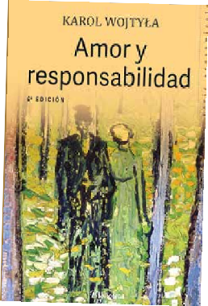
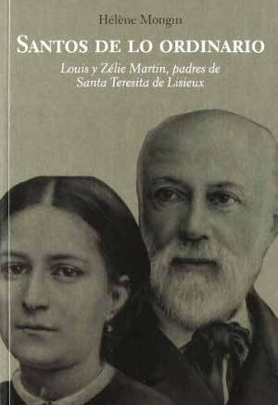
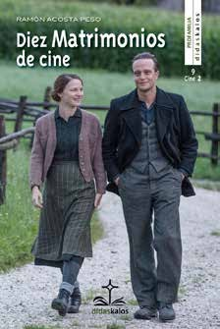
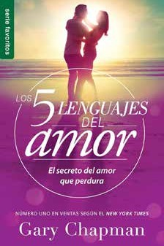
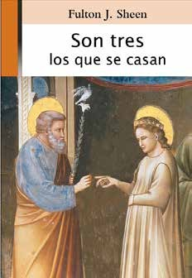
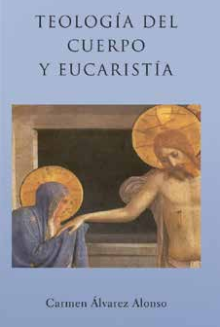
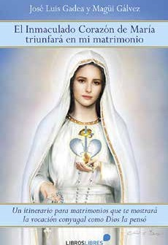
SANTOS DE LO ORDINARIO

Luis y Celia Martin son mucho más que los padres de santa Teresa de Lisieux. S o n s a n t o s p o r sus propias virtu- des heroicas. Como recoge el título de este libro, lo son por su vida de santidad desde la discreción y desde sus labores cotidianas, lo que supuso un ejemplo de virtud para sus hijas, todas poste- riormente religio- sas contemplativas, y entre las que des- tacó santa Teresita, la doctora más joven de la Iglesia. Hélène Monguin ha logrado transmitir con gran nitidez la vida senci- lla, pero llena de Dios, de este matrimonio del s. XIX.
Autor: Hélène Monguin
 Ed.: Homo Legens
 Págs.: 210
DIEZ MATRIMONIOS DE CINE

Ramón Acosta une en este libro sus dos grandes pasiones: su familia y el cine. Este esposo, padre de familia y también abuelo, aprovecha el impacto visual que ofrece el cine para hablar de cómo el matrimonio puede ayudarnos a alcan- zar una vida plena cuando dejamos de ser individualistas, narcisistas, utilitaris- tas y emotivistas… situando siempre la meta en la santidad. A través de diez pelí- culas donde destaca la figura del matrimo- nio, el autor resalta las características con- cretas que custodiar, defender, potenciar y luchar en nuestro pro- pio matrimonio.
 Autor: Ramón Acosta
Ed.: Didaskalos
 Págs.: 128
SON TRES LO QUE SE CASAN

El gran Fulton J. Sheen, hoy en pro- ceso de beatifica- ción, fue una figura clave para la fe de millones de perso- nas en el siglo X X. Con una visión pro- fética, muchas de las cuestiones sobre las que alertó se han ido sucediendo, de ahí lo pertinente de este libro sobre el matri- monio. En sus pági- nas hace un análisis certero sobre este s ac r am en t o , y a entonces enorme- mente atacado. Para ello, repasa muchas de las causas que lle- van a las crisis matri- moniales, a la vez que ofrece soluciones para que la familia pueda salir reforzada de estas situaciones.
 Autor: Fulton Sheen
 Ed.: Palabra
 Págs.: 400
LOS CINCO LENGUAJES DEL AMOR

Gary Chapman señala que aunque pocos lo saben, el amor se expresa en cinco len- guajes y, para que la relación crezca, es recomendable cono- cer con cuál de ellos los cónyuges expre- san mejor su amor y cuál de ellos es el que cada uno más necesita recibir. Este bestseller ofrece una ayudainestimable para lograr que el amor no desfallezca a lo largo de la vida, e incluso aumente día a día. Para Chapman, laclave está en la comunica- ción. Concretamente, en el lenguaje con que comunicamos al otro nuestroamor, elcualva más mucho allá de las palabras.
Autor: Gary Chapman
 Ed.: Unilit
 Págs.: 205
EL INMACULADO CORAZÓN DE MARÍA TRIUNFARÁ EN MI MATRIMONIO
P r oye c to A m o r Conyugal es una de las iniciativas nacidas en los últimos años que está salvando numerosos matrimo- nios y también fortale- ciendo otros tantos. En este libro, en el que la Virgen aparece como gran intercesora, José Luis y Magüi, funda- dores de esta realidad, relatan esta experien- cia que tanto bien han hecho, y presentan impresionantes testi- monios de matrimo- nios reconstruidos gracias a la acción de Dios en su vida a tra- vés de este Proyecto que ya ha beneficiado a más de diez mil matrimonios.

 Autor: José Luis Gadea y Magüi Gálvez
Ed.: Libros Libres
 Págs.: 248
TEOLOGÍA DEL CUERPO Y EUCARISTÍA
Para entender la voca- ción esponsal de cada uno es preciso sumer- girse en el insonda- ble misterio de la Eucaristía, el sacra- mentodelaentregadel cuerpo. La Eucaristía es el sacramento del escándalo delaentrega en la carne, y este libro ayudaarecordarcómo elcristianismoeslareli-
gión de la carne por el hecho de que Dios se hizo hombre en un cuerpo de varón y se entregóhastalamuerte para redimirnos. En la cruz, Nuestro Señor sacudió radicalemente la propuesta antropo- lógica distorsionada que sugiere la cultura del género que tanto daño está causando a la sociedad actual.
 Autor: Carmen Álvarez Alonso
 Ed.: Mater Dei
 Págs.: 166

Con broche de oro

Gananciales

onté en Twitter que me encanta poner mi exlibris a los volúmenes que compro, pero que todavía me gusta
C
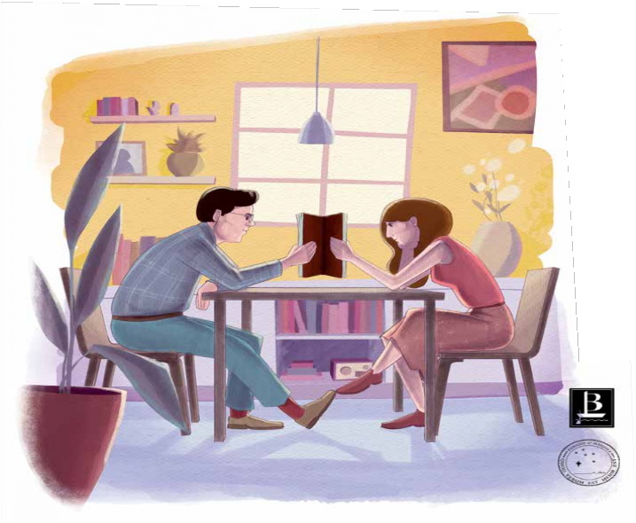
más poner al final el exlibris de mi mujer cuando los termino. Como mi mujer se llama Leonor Blázquez, las hermosas iniciales de su exlibris, que conforman un velero, coinciden con “Leído Bien”. Un profesor mío de la lejana universidad, don Pedro Serna, comentó algo así como“qué hondo”.
Me sorprendió, pero para eso están los maestros: para descubrirte lo que interesa incluso si lo has dicho tú.
Naturalmente, él tenía razón. La anécdota trae su categoría camuflada. Como ya nuestras biblio- tecas se habían fundido, no tenía sentido tener dos exlibris en régimen de separación de bienes. Mi costumbre parecía, en principio, una manera de amortizar el sello que le regalé cuando novios, y nada más. Sin embargo, detrás de cada lectura de cada libro hay mucho tiempo conyugal invertido. O porque leía solo en mi despacho o porque estaba
con ella, pero callado, en otro mundo. A base de renuncias superpuestas, ella había leído el libro y este mere- cía su exlibris.
No sé cómo no había caído antes. Además, si somos una sola carne, los ojos con que leo suyos son, como lo es la memoria con la que me quedo con el argumento de la novela o los argumentos del ensayo. Siempre me emocionó aquella historia de Antonio
María Oriol, cuando lo secuestró el GRAPO. Él sabía la hora fija en la que su mujer iba siempre a Misa y enton- ces se unía a ella más íntimamente con un acto de voluntad. Pensaba que, siendo ambos una sola carne, cuando ella recibiese el Cuerpo de Cristo, lo recibiría él. En ese instante hacía una comunión espiritual, pero estaba con- vencido de que, en realidad, parti- cipaba en una comunión conyugal, mucho más física, y doblemente

“Vamos con nuestro cónyuge a todas
partes. No podemos darle la espalda y
mucho menos darle esquinazo. Es un
privilegio… y una responsabilidad”
sacramental. De alguna manera, el mismo razonamiento vale para la lec- tura laica, salvando las distancias. El exlibris tras mi lectura está tan justi- ficado como la acción de gracias de Oriol después de la misa de su mujer. Esto se puede llevar tan lejos como uno vaya en su vida cotidiana. Porque vamos con nuestro cónyuge a todas partes. No podemos darle la espalda y mucho menos darle esquinazo. Es un privilegio… y una responsabili- dad. Por lo negativo, para no
entrar uno en donde no nos gustaría meterla a ella.Y por lo positivo: para saber que todas nuestras comuniones le atañen personalmente, y viceversa.
Aunque Antonio María Oriol y Urquijo y yo nos lo hemos traído, con la queren- cia, a lo católico, esta idea alentaba en Platón. ¿Qué otra cosa es, si no, el mito de las medias naranjas, esto es, que el hombre y la mujer somos seres incompletos que sólo logramos ser plenamente gra- cias al amor que nos funde? En una misa rezando, en una biblioteca leyendo, paseando, durmiendo… o donde sea. Este artículo, mismamente, lo podíamos firmar los dos,
aunque Leonor todavía no sabe que hoy hemos escrito de ella, esto es, de nosotros.
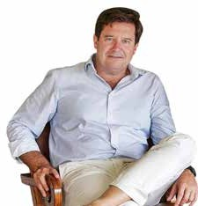

Por Enrique García-Máiquez
(y Leonor Blázquez)
www.egmaiquez.blogspot.com

Con broche de oro

Volver a casa

U
grandeza del amor, que tantas veces parece imposible de vivir, en reali- dad es una gracia recibida en el sacra- mento del matrimonio, es un don que se nos regala.
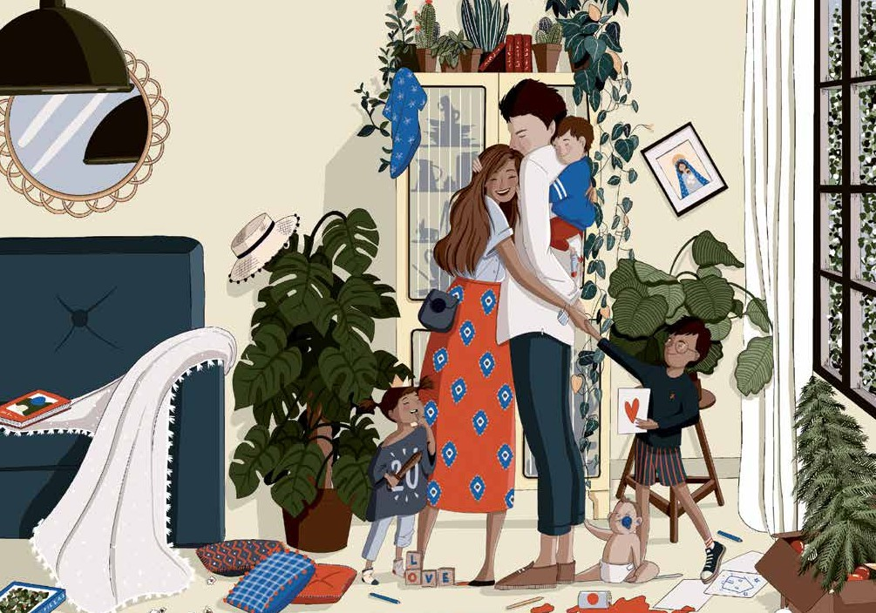
En una entrevista que le hice hace unos años, Rocco Buttiglione me dejó una gran lección: “San Juan Pablo II me dijo que el don más grande que como padre podía dar a mis hijas era amar a su madre. No vivir con ella o no traicionarla, sino amarla”. Ese amor que se tenían los santos Luis y Celia Martin necesariamente fue la fuente de la que bebieron sus cinco hijas para llegar a entregarse com-
Ilustración: Emilia Armijo

n día cualquiera. Llega el momento anhelado de vol- ver a casa tras una larga jornada de trabajo. Justo
antes de introducir la llave en la cerra- dura, se empiezan a agolpar al otro lado de la puerta los gritos de varios niños.Algunos no quieren meterse en el baño, otro corre enfurecido detrás de su hermano, el mayor da un por- tazo porque no puede estudiar y en ese instante rompe a llorar el bebé que ya reclama su turno de comida.Todo se oye tras la puerta con dramática inten- sidad. Es entonces cuando uno quisiera guardar de nuevo la llave y volver dos horas más tarde. Pero no. Es la “hora santa”, la hora del sacrificio. Un amigo de mi marido le confesó que, en estas situaciones, respira hondo y, mientras gira la llave, se dice en voz baja: “Aquí está mi cuerpo que será entregado por vosotros”.Y con esta máxima en la cabeza, deja las cosas en el dormito- rio, se remanga la camisa y pregunta:
el remanso de paz donde recobrar las fuerzas, sino más bien ese lugar donde uno se derrama gota a gota.
El día de la boda entregamos nues- tro cuerpo y también nuestra vida entera al otro. Es una donación que se actualiza cada día. El cuerpo se entrega en el lecho, pero también al levantarse rápidamente en la noche para atender a un hijo y que el otro no se despierte; el cuerpo se entrega en la ternura de una caricia, pero tam- bién regresando pronto del trabajo para aliviar la carga doméstica al que está en casa; el cuerpo se entrega al reservarnos un día para ir a cenar juntos, pero también diciendo “vete a descansar que ya me ocupo yo”.
Los esposos no son un equipo que se reparta las tareas o que gestione eficazmente la logística familiar; son una sola carne que se entrega mutuamente tanto en los grandes acontecimientos de la vida como en los detalles más pequeños. Esa
pletamente a Jesucristo como mon- jas de clausura. Una de ellas fue santa, Teresita del Niño Jesús, y otra, Leonia, está en proceso de beatificación.
Fue, sin duda, la profunda fideli- dad de su mujer lo que sostuvo al beato Franz Jägerstätter cuando decidió oponerse al régimen nazi aun sabiendo que le costaría la vida. Sólo su mujer, Franzciska, en un acto de amor y sacrificio sublime, perma- neció a su lado, tal y como se puede contemplar en Vida oculta, la mag- nífica película de Terrence Malick.
Como diría Madre Teresa, el amor empieza en casa. Empieza, pero no termina en ella. El amor conyugal, con su dimensión martirial, tiene la capacidad de transformar el mundo. No queda en la vida íntima de la fami- lia, sino que es fecundo y puede hacer vibrar a una sociedad dividida, ais- lada y dormida.Volver a casa y amar a nuestro marido o esposa es hoy un acto de rebeldía ante la mediocridad

“¿Por dónde empiezo?”.
Decía santa Teresa de Calcuta que
y el egoísmo. Es el comienzo de una

civilización del amor.

“si quieres cambiar el mundo, ve a casa y ama a tu familia”. A veces es más sencillo iniciar grandes gestas ahí fuera que cruzar el umbral del propio hogar. Y es que la casa no siempre es
“Volver a casa y amar
a nuestro marido o esposa es hoy un acto de rebeldía”

Por Isis Barajas
www.mujeresteniamosqueser.com

Con broche de oro

La donación conyugal
Ilustración: Tina Walls

A
rioro del fin unitivo: allá donde la anticoncepción se ha impuesto, la legaliza- ción del divorcio se ha con- vertido en su consecuencia natural; lo que supuesta- mente nació para liberar al matrimonio de la“carga”de
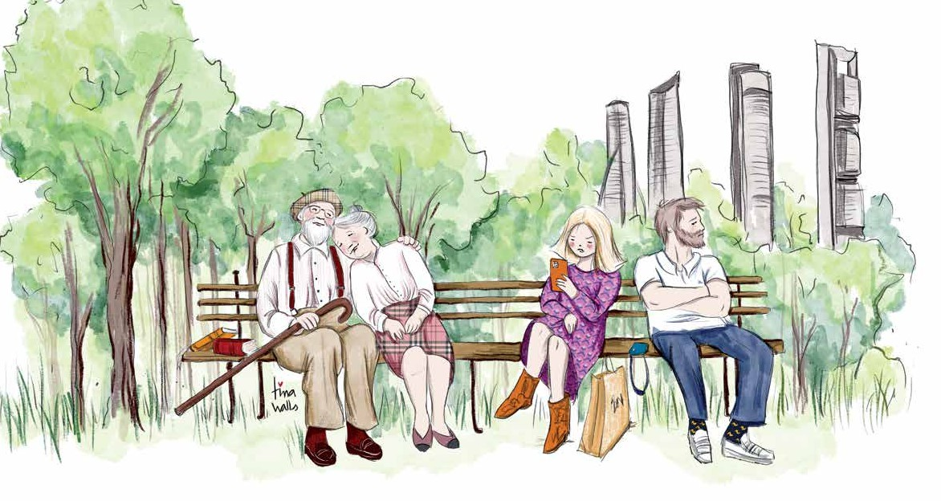
los hijos, al final acabó por“liberar” a los cónyuges de su propio compro- miso.Y, con la extensión del divorcio,

l matrimonio hoy parece haberle ocurrido lo mismo que a tantas instituciones morales, políticas o religio-
sas. En otro tiempo, tales instituciones estaban por encima de las personas que las encarnaban. Los cónyuges no deseaban tan sólo mantenerse fieles entre ellos, sino también mantenerse fieles al matrimonio.
Mientras la institución matrimonial permaneció viva, revitalizada por la savia cristiana, fue un apoyo orgánico para los cónyuges. Pero desde que ha degenerado en un puro formalismo legal, la institución matrimonial se ha convertido en una carga intolerable para muchos. Nuestra época se ha revelado contra la institución, en una búsqueda de libertad o“realización personal”en la que el amor pasa a ser una especie de velo halagador que disfraza o maquilla la sensualidad y la egolatría. El amor ha dejado de ser unión íntima de dos almas, para convertirse en un ansia nunca satisfe- cha de felicidad inmediata; y así, cre- yendo ser más libre, se ha hecho más esclavo: de la veleidad, del hastío, de la búsqueda de experiencias nuevas y contingentes.
Amor y egoísmo están cada vez más embrollados; de este modo, los enamorados no llegan a conocerse realmente: aman un fantasma que
de egoísmos, hacia un compromiso artificial entre dos almas que han lle- gado a ser extrañas y cerradas la una para la otra. A esta entronización del deseo personal y egoísta se suma una ruptura entre sexualidad y matrimo- nio, entre sexualidad y procreación, e incluso entre sexualidad y amor, que ha terminado por desbaratar la insti- tución matrimonial.
A través del matrimonio, se pro- duce la unión moral de dos perso- nas que, aunque no se transforman en una sola, entran en una comunión en la que cada uno de los cónyuges no se limita a “querer al otro”, sino que también“quiere para el otro” y “con el otro”el perfeccionamiento perso- nal. Ese perfeccionamiento se logra en una donación de la propia per- sona a la otra persona; y su conse- cuencia natural es que esa donación se encarne en hijos que la pregonan y mantienen viva. Pero, a medida que el fin procreador del matrimonio se fue ocultando, siguió fatalmente el dete-

“La anticoncepción, que nació para liberar al matrimonio de la‘carga’ de los hijos, acabó por ‘liberar’ a los cónyuges de su propio
vino el aumento del aborto, en volan- das de ideologías monstruosas que conciben la maternidad como una suerte de esclavitud biológica de la que la mujer debe liberarse. Con el tiempo, la anticoncepción se ha con- vertido en la causa primera del hun- dimiento demográfico en Occidente, cuya baja natalidad acentúa su declive económico y propicia las avalanchas inmigratorias que tanto convienen al capitalismo global, que de este modo puede pagar sueldos cada vez más bajos (lo cual, a su vez, disuade a las nuevas generaciones de casarse y tener hijos).
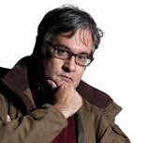
Así, se propician nuevas formas de amor narcisista, solipsista, que aman más su propia embriaguez y exalta- ción y hacen del ser amado un fan- tasma a la medida de su deseo. Formas de amor que, inevitablemente, fraca- san cuando ese fantasma muestra sus imperfecciones y miserias; porque estos amores narcisistas sólo viven de codiciar. El verdadero amor conyugal, en cambio, vive de donarse sin pedir nada a cambio; y así, por pura gratui- dad, obtiene su recompensa, que no es otra sino sentirse ligado, vencido por el otro, invadido por la alegría silen- ciosa de la entrega.

crean a imagen de su deseo; o, en todo
caso, avanzan hacia una simbiosis
compromiso” Por Juan Manuel de Prada
www.juanmanueldeprada.com

Con broche de oro

QUÉDATE CON ESTO…
Por Isabel Molina Estrada

CLAVES PARA VIVIR LA ESPIRITUALIDAD CONYUGAL
¡Y ALCANZAR LA SANTIDAD EN EL MATRIMONIO!

- TU MATRIMONIO ES TU CAMINO DE SANTIDAD. Hoy
sabemos que el sacramento del matrimonio es una vocación tan querida por Dios como la entrega en el “celibato” que se pone a Su servicio. Los cón- yuges no están llamados a vivir una espiritualidad ajena a la llamada particular que Dios les ha hecho, como podría ser dedicados a visitar a los pobres o a la vida de oración. Para ellos su familia es lo primero, y es ahí donde les pide que sean grandes santos. En esta vocación, la santidad consiste en ser contem- plativos en medio de la vida oculta de los esposos y en reflejar el Rostro de Dios en la donación mutua.

- LA ES P IRIT UALI DAD CONYUGAL PASA POR LA ENTREGA TOTAL DEL CUERPO.
Los esposos entregan el cuerpo en el lecho con- yugal, pero también lo entregan en las tareas domésticas, cambiando pañales durante la pri- mera infancia de los hijos o acompañándose con cariño en la ancianidad. Así lo demuestran histo- rias como la de Ricardo, que se dedicó a cuidar a Milagros, su mujer, cuando ella enfermó de alzhéimer. “En Milagros veo a Jesucristo. Ella es Cristo mismo en la Cruz: ultrajado, coronado de espinas, desfigurado…”. Este es el calibre de la entrega del cuerpo en el matrimonio: los espo- sos se hacen una sola carne, ¡y un solo corazón con el Corazón de Cristo!
- EL PLACER SEXUAL DE LOS ESPOSOS ES BENDECIDO POR
DIOS. Eso que se dice de que el acto sexual conyugal hay que hacerlo “rapidito y a oscuras” no tiene razón de ser. Los esposos tienen que tomarse tiempo para expresarse su amor en la intimidad, y darle a este acto su intensidad para gozar en este acto culmen de la entrega del cuerpo. Que no quede duda: “El placer es parte integral del acto”, tal y como explica el padre Ramón Lucas, LC, experto en ética sexual matrimonial.

- EVITA EL INDIVIDUALISMO
ESPIRITUAL. El experto en Teología del Cuerpo Yes Semen asegura que en el matrimonio es imprescindible combatir la tentación del “indi- vidualismo espiritual”. Cuando falta la comunión entre los esposos, lo primero que deben bus- car es rezar juntos y anclar su matrimonio en la vida sacramental, especialmente en Eucaristía. El hábito de tener un espacio blindado para la oración compartida (que no sustituye la oración personal) es la roca sobre la que deben construir su matrimonio. Así, unidos en Dios hasta la médula, podrán superar cualquier prueba que les presente la vida conyugal.

- EL SACRAMENTO DEL MATRIMONIO CONFIERE LA GRACIA PARA RESISTIR JUNTOS LA ADVERSIDAD.
Todos los matrimonios atraviesan distintas crisis a través de las cuales su matrimonio va madurando: dificultades con los hijos, retos laborales o financieros, la intromisión de la familia política… En estas pequeñas y grandes tormentas, el matrimonio va aprendiendo a abrazar la cruz. “Un matrimonio que se dedica a esquivar las crisis cuando han sobrevenido provoca inmovilismo e inestabilidad a su familia”, asegura la psicóloga Clara de Cendra. La cruz es una fuente de gracias honda e inagotables en la vida matrimonial.

- BUSCA AYUDAS Y FÓRMATE
DE CONTINUO. Cada vez existen itinerarios y programas para matrimonios que confieren una ayuda más certera y mejor anclada en el Magisterio de la Iglesia sobre el matrimonio y la familia. Busca un grupo de matrimonios que, al igual que el tuyo, quieran ser santos. Y profundizad en esta fuente inagotable que es el plan de Dios para el matrimonio y la familia.

- “POR SUS FRUTOS LOS
C ONOC ERÉIS ”. La fecundidad matrimonial, que no siempre se traduce en fertilidad, es garantía de que un matrimonio irradia a Dios. A veces los frutos de la comunión son los hijos que van llegando, pero cuando estos no llegan, Dios permite a los esposos otras maneras de esparcir las semillas de su donación mutua. Una de las cosas que queda clara al estudiar a los matrimonios santos es su capacidad para dejarse sorprender por el plan de Dios para ellos, la forma como acogieron a quienes llamaban a su puerta (a veces exponiendo su propia vida) y el manantial de agua viva que era su relación esponsal.

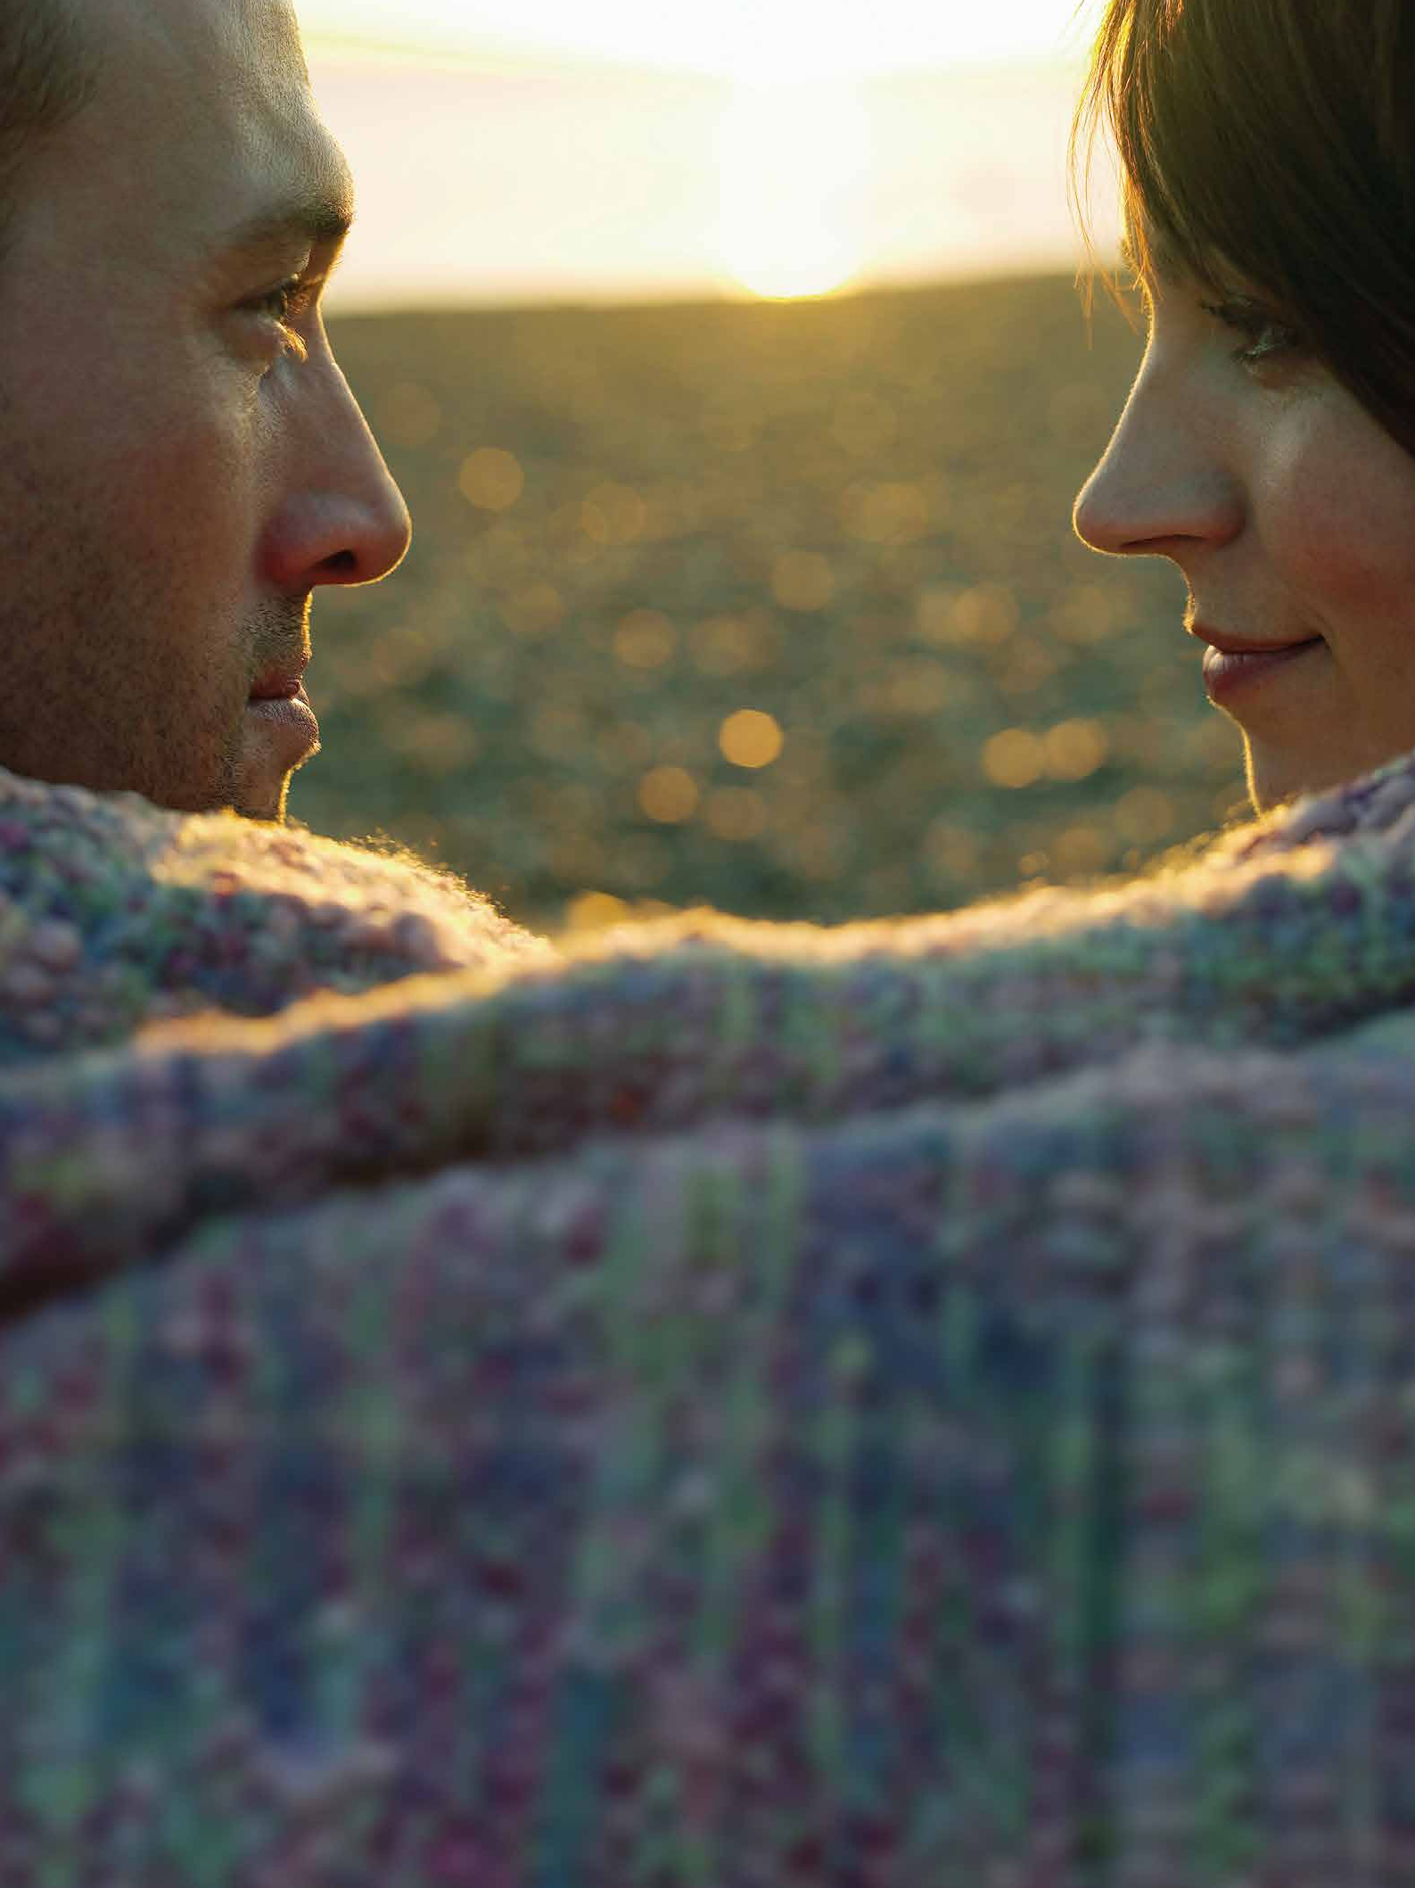
7

  - 55

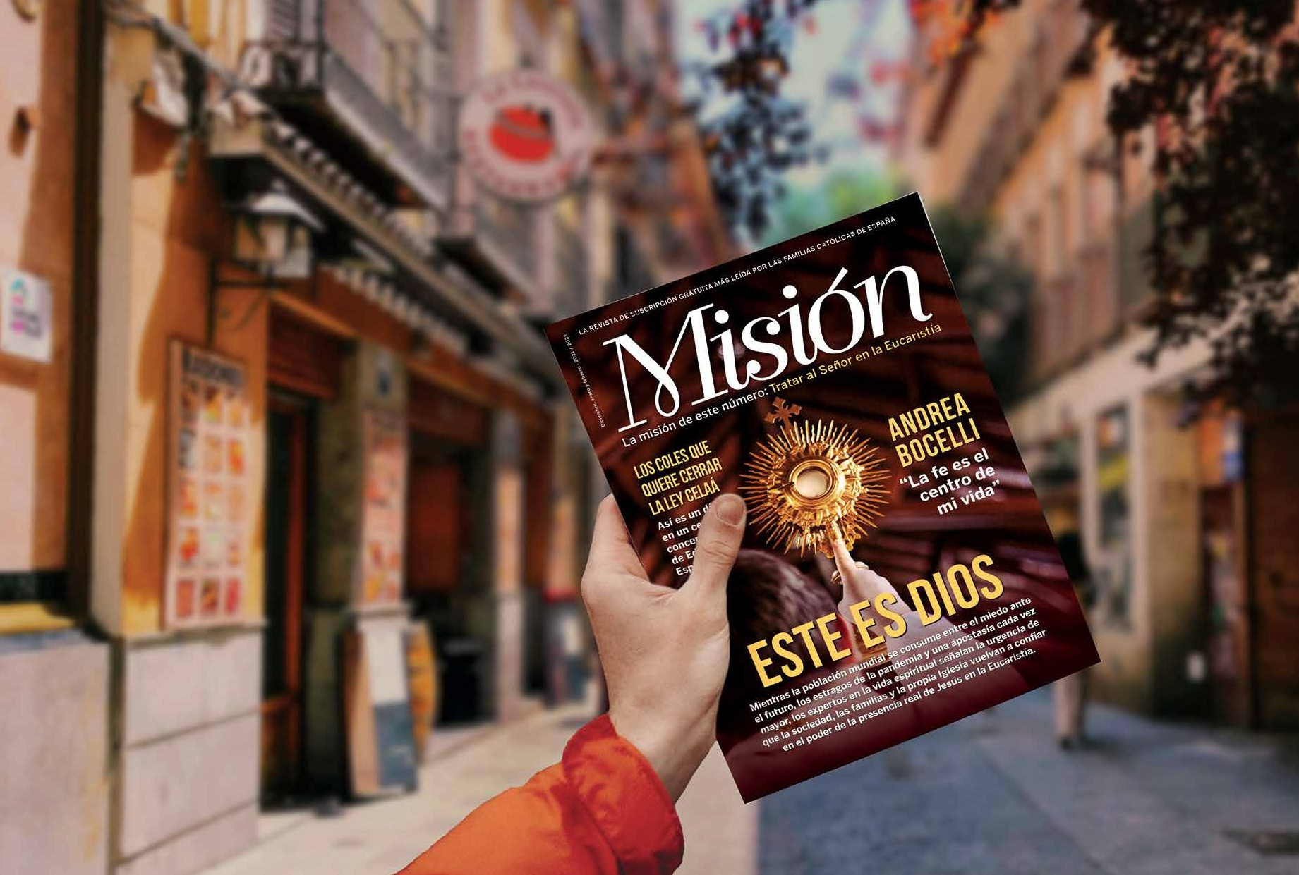




La revista que
Escanea este
código para suscribirte:
necesitas
En Misión
encontrarás:
- Testimonios inspiradores de fe.
- Argumentos para defender los valores cristianos.
- Consejos para tu vida familiar.
- Análisis de las tendencias que ponen “en jaque” nuestra civilización cristiana.
Cada 3 meses un nuevo ejemplar en tu buzón. Y además... ¡GRATIS!

¿cómo pUeDeS empezar a recibirla? eS muy SenciLLo:
RELLENA ESTE CUPÓN LLAMA AL 900 31 34 34 VISITA REVISTAMISION.COM

SÍ, DESEO RECIBIR GRATIS CADA 3 MESES UN EJEMPLAR DE LA REVISTA MISIÓN EN MI HOGAR

NOMBRE: APELLIDOS:

DIRECCIÓN:

LOCALIDAD: PROVINCIA:

CÓDIGO POSTAL: TELÉFO- FECHA DE NAC.:

E-MAIL:

Conforme a lo dispuesto en Reglamento Europeo de Protección de datos del 27 de abril de 2016 y la Ley Orgánica 3/2018, de 5 de diciembre, de Protección de Datos Personales y garantía de los derechos digitales, te informamos que tus datos de carácter personal serán recogidos en un fichero cuyo responsable es Fundación Logos (C/ Praderas, 1, 28221, Majadahonda), con la finalidad de enviarte gratuitamente la revista Misión, así como información y peticiones de ayuda a la revista. Tus datos también podrán ser utilizados para enviarte información y peticiones de ayuda de la Congregación de los Legionarios de Cristo (C/ Camarines 12, 28023, Madrid) y sus apostolados. Si deseas conocer más información sobre la protección de tus datos puedes informarte en la web www.revistamision.com/terminos-y- condiciones. Tus datos permanecerán en este fichero hasta que nos indiques lo contrario, no serán cedidos a ninguna otra entidad –aparte de la citada en el párrafo anterior– y no se realizará con ellos ninguna transferencia internacional. Conforme a la normativa vigente, tienes derecho al acceso, rectificación, cancelación, oposición, portabilidad y limitación al tratamiento de sus datos. Puedes ejercer tus derechos enviando un escrito al Apartado 1000 FD, 28222 Majadahonda, llamando al 900 31 34 34, enviando un e-mail a suscripciones@revistamision.com.
56 •
FIRMA:

